物业专项维修资金信息管理系统
用户操作手册

成都鹏业软件股份有限公司

目 录目 录目 录目 录
目 录 1
开发建设单位 4
1.1 开发建设单位注册 4
1.2 机构管理 5
1.2.1 信息变更 5
1.2.2 机构用户管理 6
1.3 物业区域管理 6
1.3.1 物业区域采集 6
1.3.2 物业区域变更 8
1.3.3 楼栋信息变更 9
1.3.4 房屋信息补充 11
1.3.5 房屋拆分合并 13
1.3.6 房屋信息变更 15
1.3.7 房屋权属批量变更 18
1.3.8房屋信息注销 20
1.4 交款管理 22
1.4.1 开发建设单位批量交款 22
1.4.2 代打交款通知单 23
1.4.3 自定义交款 24
物业服务企业 25
2.1 物业服务企业注册 25
2.2 信息变更 26
2.3 变更物业区域物业服务企业 27
2.4收益交款 29
2.5 维修项目管理 30
2.5.1 新建一般维修项目 31
2.5.2 新建紧急维修项目 54
2.5.3 新建简单拨付项目 77
2.5.4 项目清退 88
2.5.5 撤销项目 89
2.6综合查询 89
2.6.1 设施设备查询 89
2.6.2 年度维修计划查询 92
业主委员会 94
3.1 业主委员会注册 94
3.2 机构管理 95
3.2.1 信息变更 95
3.2.2 机构用户管理 96
3.3 业委员会自管 98
3.3.1 业委员自管申请 98
3.3.2 业委会换届申请 99
3.4 维修项目管理 100
3.4.1新建一般维修项目 100
3.4.2 新建紧急维修项目 124
3.4.3 新建简单拨付项目 147
3.4.4 项目清退 158
3.4.5 撤销项目 159
3.5 资金核算 159
3.5.1业务核算管理 159
3.5.2财务报表 161
3.6 综合查询 161
3.6.1 设施设备查询 161
3.6.2 年度维修计划查询 164
3.7资金管理 166
3.7.1 资金调配管理 166
3.7.2 资金增值管理 167
3.7.3 购房人交款、退款 168
3.7.4 预收账款退款 170
3.7.5 收益分摊 171
管理端 172
4.1 资金核算 172
4.1.1 业务核算管理 172
4.1.2财务报表 173
4.2 资金管理 173
4.2.1 资金调配管理 173
4.2.2 资金增值管理 174
4.2.3 购房人交款、退款 176
4.2.4 预收账款退款 177
4.2.5 收益分摊 178
4.3 系统管理 179
4.3.1 行政区域管理 179
4.3.2 帐套管理 180
4.3.3 银行/账户管理 182
4.5 行政执法 184
4.6 机构管理 190

开发建设单位

1.1 开发建设单位注册
操作步骤：
第一步：进入注册页面。开发建设单位打开物业专项维修资金公众服务平台。在首页点击“注册”
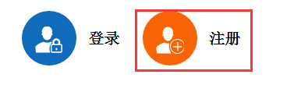
第二步：在注册页面，选择“开发建设单位注册”。
第三步：填写注册信息，并上传要件信息。
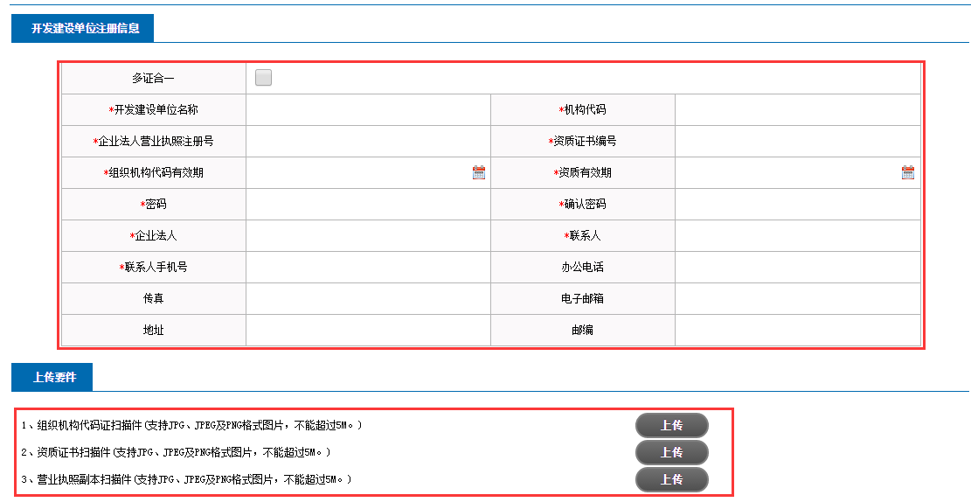
第四步：阅读《机构注册协议》并勾选已阅读，点击“提交”按钮，提交业务申请。
第五步：提交后，提示注册成功通知，注册完成。

1.2 机构管理

1.2.1 信息变更
业务概述：
当开发建设单位的部分信息需要被修改时，可通过该业务办理。
操作步骤：
第一步：登录系统。开发建设单位打开物业专项维修资金公众服务平台 》维修资金系统登录。
第二步：创建业务单。点击左侧菜单栏中“机构管理” >> “信息变更”，进入业务单页面。
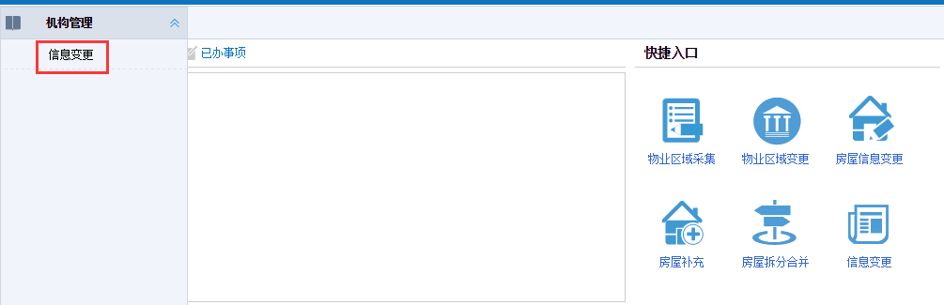
第三步：填写变更信息。
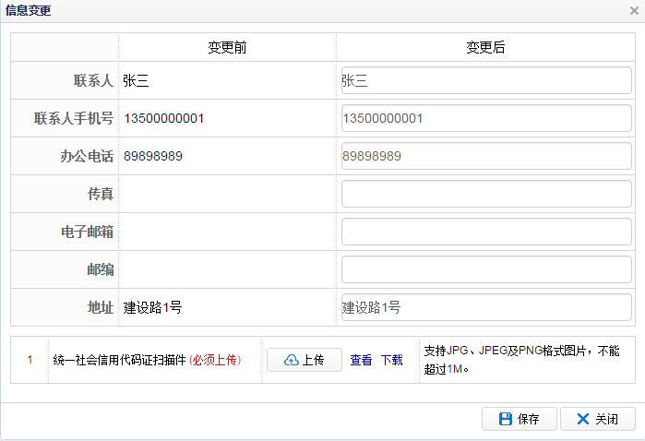
第四步：单击“保存”按钮。开发建设单位信息变更业务完成。

1.2.2 机构用户管理
业务概述：
当需要在该账号下设置子用户时可通过该业务完成。
操作步骤：
第一步：登录系统。开发建设单位打开物业专项维修资金公众服务平台 》维修资金系统登录。
第二步：创建业务单。点击左侧菜单栏中“机构管理” >> “机构用户管理”，进入业务单页面。
第三步：添加用户。点击“添加用户”。
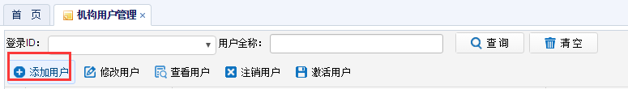
第四步：填写用户信息，并点击“添加”，即完成用户添加。
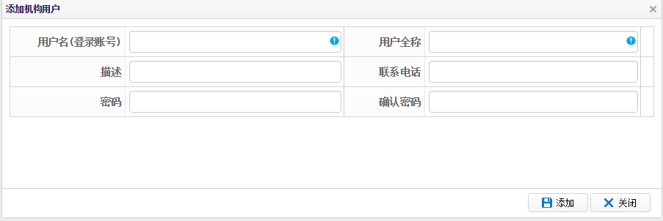

1.3 物业区域管理

1.3.1 物业区域采集
业务概述：
当物业区域及房屋信息不能从权属部门获取时，就要开发建设单位通过该业务上报物业区域及房屋信息。

导excel方式操作步骤：
第一步：登录系统。开发建设单位打开物业专项维修资金公众服务平台 》维修资金系统登录
第二步：创建业务单。点击左侧菜单栏中“物业区域管理” >> “物业区域采集”，进入业务单页面。
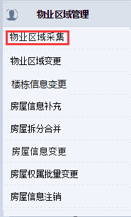
第三步：录入物业区域基本信息。
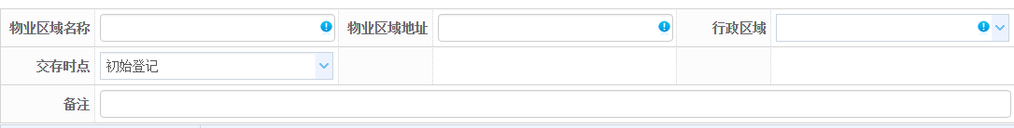
第四步：导入房屋信息
（1）按照模板准备房屋数据。点击“下载模版”，填写数据并保存数据。
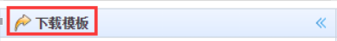
（2）单击“导入”，选择准备好的excel。
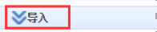
注：导入时需要先关闭excel。
第五步：上传要件。
第六步：单击“保存并提交”按钮，提交业务单并打印申请表。
第七步：办理人员携带相关资料至维修资金管理部门受理窗口办理，由审核人员指定物业区域所属帐套。
第八步：维修资金管理部门受理、审核成功后，管理端选择“发起交款”，打印交款单交至申请人。
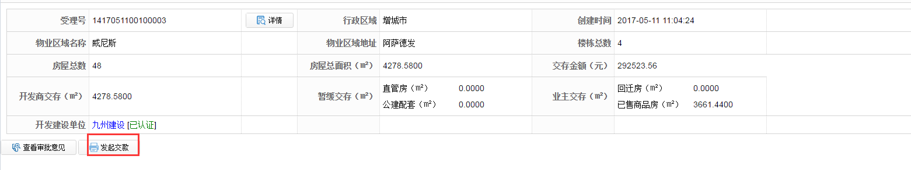
第九步：申请人携交款单至银行端交款，物业区域采集业务完成。
注：维修金交存也可由开发商或业主在管理部门审核通过后，在物业专项维修资金公众服务平台上自行打印交款单。

注：接口获取方式：点击“接口获取”，选择添加的小区的维修项目并确定。
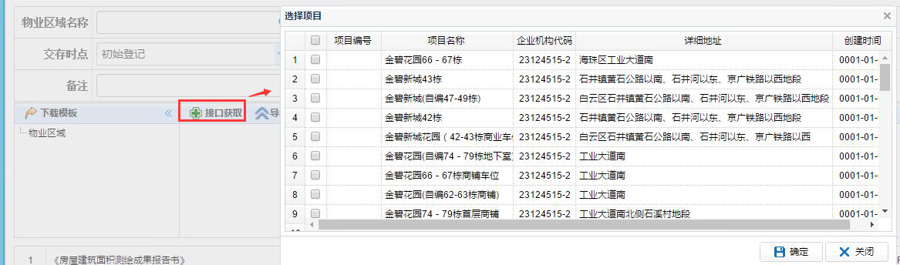

1.3.2 物业区域变更
业务概述：
当需要更改物业区域的某些信息时则可以通过该业务进行办理。
操作步骤：
第一步：登录系统。开发建设单位打开物业专项维修资金公众服务平台 》维修资金系统登录。
第二步：创建业务单。点击左侧菜单栏中“物业区域管理” >> “物业区域变更”，进入业务单页面。
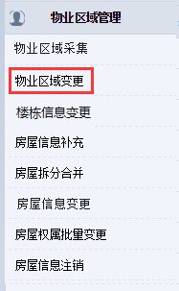
第三步：选择物业区域并填写变更信息。
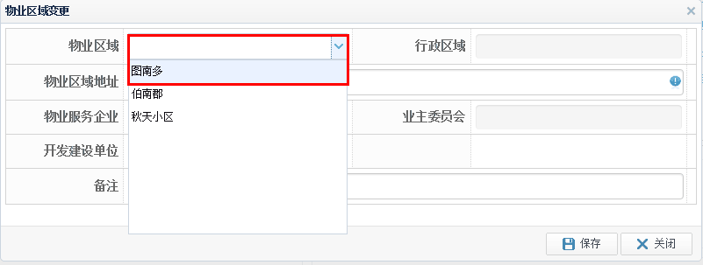
注：只可变更物业区域地址和备注信息
第四步：单击“保存”按钮。物业区域变更业务完成。

1.3.3 楼栋信息变更
业务概述：
当楼栋的部分信息需要被更改时可通过该业务办理。
操作步骤：
第一步：登录系统。开发建设单位打开物业专项维修资金公众服务平台 》维修资金系统登录。
第二步：创建业务单。点击左侧菜单栏中“物业区域管理” >>“楼栋信息变更”，进入业务单页面。
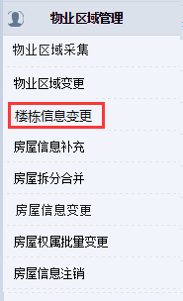
第三步：选择物业区域并填写变更原因。
第四步：选择变更的楼栋。
（1）单击“选择需要变更的楼栋”按钮。
（2）勾选变更的楼栋。
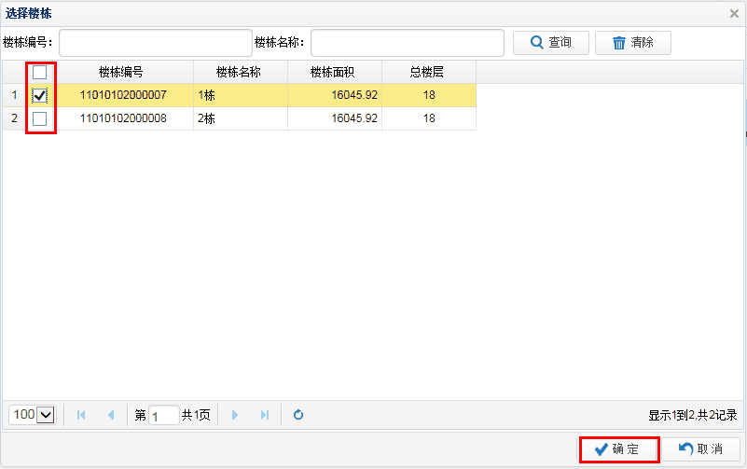
（3）单击“确定”按钮。
第五步：变更楼栋信息
（1）批量变更楼栋信息
在楼栋信息上方，选择“物业区域”，“建筑年代”，“建筑结构”， 选择“批量变更”按钮。
（2）逐个修改楼栋信息
在变更后列表区域鼠标单击选中楼栋后就可以更改楼栋信息。
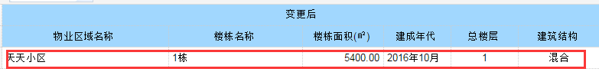
第六步：单击“保存并提交”按钮，提交业务单并打印申请表。
第七步：办理人员携带相关要件至维修资金管理部门受理窗口办理。
第八步：维修资金管理部门受理、审核成功后，楼栋信息变更业务办理完成。

1.3.4 房屋信息补充
业务概述：
当物业区域新增加了楼栋\单元\房屋时就可以通过该业务进行办理
操作步骤：
第一步：登录系统。开发建设单位打开物业专项维修资金公众服务平台 》维修资金系统登录
第二步：创建业务单。点击左侧菜单栏中“物业区域管理” >> “房屋信息补充”，进入业务单页面。
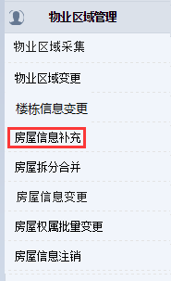
第三步：选择物业区域与交存时点。
第四步：导入补充的房屋
（1）按照模板准备房屋数据。
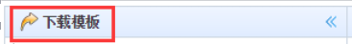
（2）单击“导入”，选择准备好的excel。
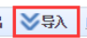
第五步：房屋信息导入成功后，单击“保存并提交”按钮，提交业务单并打印申请表。
第六步：办理人员携带相关要件至维修资金管理部门受理窗口办理。
第七步：维修资金管理部门受理、审核成功后，房屋信息补充业务办理完成。
注：接口获取方式：点击“接口获取”，再选择添加的小区的维修项目并确定。

1.3.5 房屋拆分合并
业务概述：
当房屋遇到需要拆分或者合并的情况时就可以通过该业务办理。例如：将一个整个车库拆分成多个车库。

操作步骤：
第一步：登录系统。开发建设单位打开物业专项维修资金公众服务平台 》维修资金系统登录
第二步：创建业务单。点左侧菜单栏中“物业区域管理” >> “房屋拆分合并”，进入业务单页面。
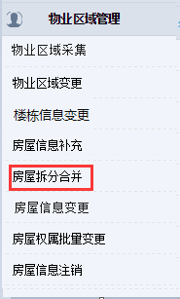
第三步：选择物业区域。
第四步：选择拆分的房屋。
（1）单击“选择”按钮。
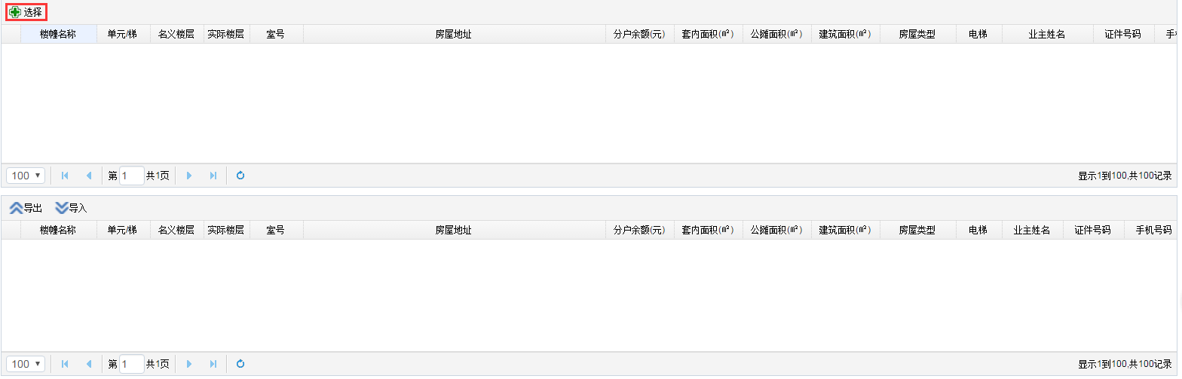
（2）点击左侧楼栋列表，在右侧房屋图例中单击选择房屋信息。
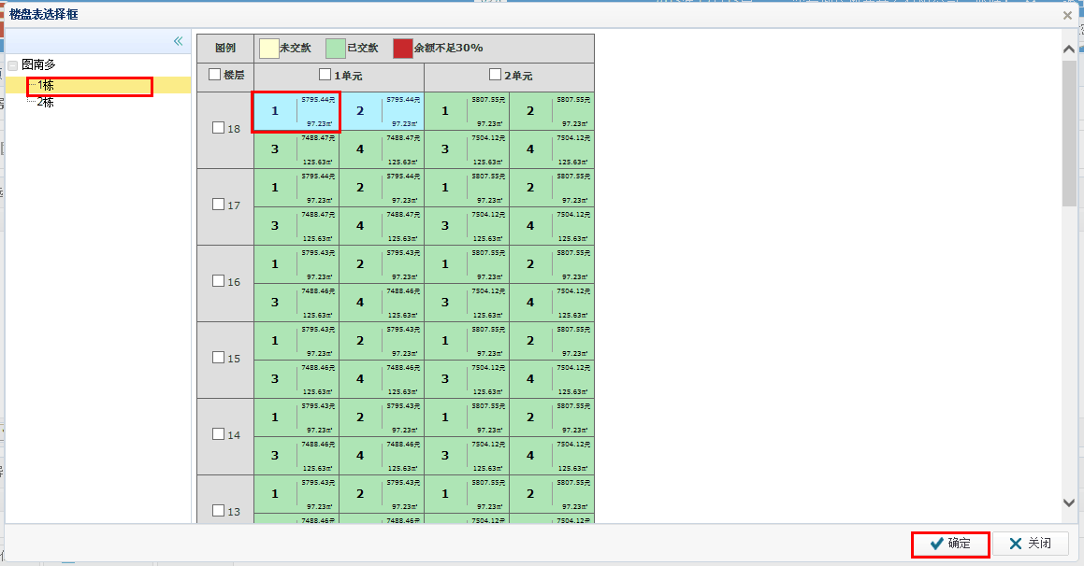
- 单击“确定”按钮。
第五步：导出需要被拆分合并的房屋数据并修改数据为拆分合并后的房屋数据。
第六步：点击“导入”，导入拆分合并后的房屋数据。

第七步：单击“保存并提交”按钮，提交业务单并打印申请表。
第八步：办理人员携带相关要件至维修资金管理部门受理窗口办理。
第九步：维修资金管理部门受理、审核成功后，房屋拆分合并业务办理完成。

1.3.6 房屋信息变更
业务概述：
物业区域采集维修资金后，因房地产项目规划调整或者重新测绘等原因，导致房屋格局、性质等与预交存时不一致的等原因，可通过该业务进行办理，同时当房屋维修金应交款发生改变时，业务完成后可打印交款或退款通知单。

操作步骤：
第一步：登录系统。开发建设单位打开物业专项维修资金公众服务平台 》维修资金系统登录
第二步：创建业务单。点击左侧菜单栏中物业区域管理 >> “房屋信息变更”，进入业务单页面。
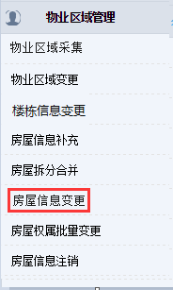
第三步：选择物业区域并填写变更原因。
第四步：选择需要变更的房屋
（1）单击“选择”按钮。
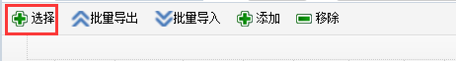
（2）点击左侧楼栋列表，在右侧房屋图例中单击选择房屋信息
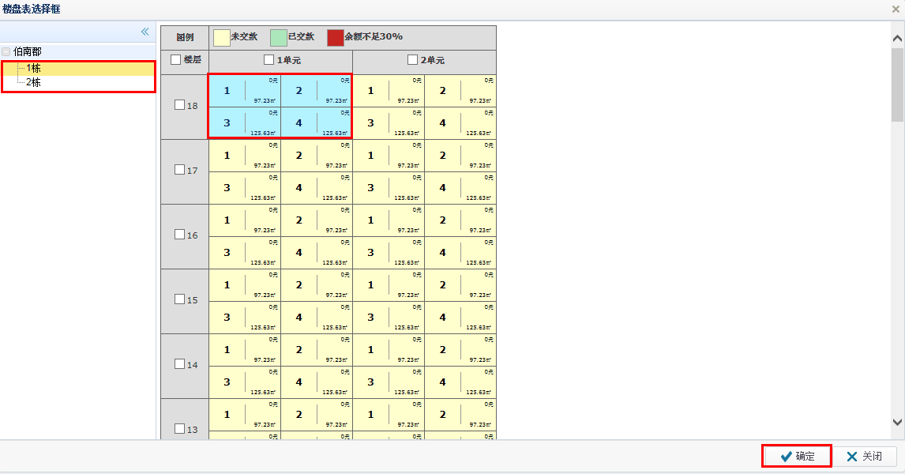
（3）单击“确定”按钮。
第五步：变更房屋信息
（1）逐条变更
在变更后列表区域鼠标单击选中房屋后就可以更改房屋信息。
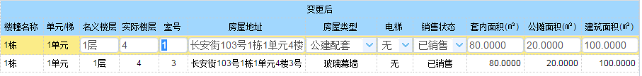
（2）批量修改
在变更房屋列表上方，编辑“楼栋名称”“单元”“地址”“房屋类型”“电梯”“销售状态”，选择“批量修改”，统一修改变更后的列表中的所有房屋。
注：变更到楼栋时，若需要变更到新的楼栋下时，需要先选择“新增楼栋”，然后再在楼栋名称处选择刚新增的楼栋。
（3）导入execl 方式变更
1）选择“批量导出”
2）在导出的excel中修改需要变更的数据
3）选择“批量导入”，导入修改后的房屋数据
第六步：点击“保存并提交”按钮，提交业务单。
注：当变更的房屋涉及维修金需要退款的，在提交业务单时，点击“确定”，确认需要退款，如下：
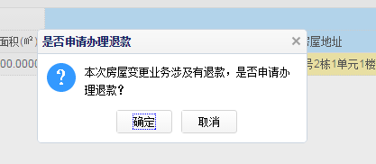
填写退款帐户信息，并确定。
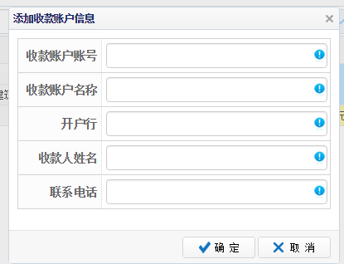
第七步：打印变更申请表&退款申请表。
第八步：办理人员携带相关要件至维修资金管理部门受理窗口办理。
第九步：维修资金管理部门受理、审核成功后，房屋信息变更业务完成。
注：涉及维修金发生改变，需要业主交款或退款时，由管理部门打印交款通知单或退款支款单交至办理人员，办理人携单子到银行端进行交/退款确认。

1.3.7 房屋权属批量变更
业务概述：
当同个小区中有多个房屋需要添加或变更业主时，可通过该业务完成
操作步骤:
第一步：登录系统。开发建设单位打开物业专项维修资金公众服务平台 》维修资金系统登录
第二步：创建业务单。点击左侧菜单栏中“物业区域管理” >>“房屋权属批量变更” ，进入业务单页面。
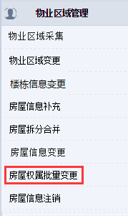
第三步：选择物业区域。
第四步：批量选择需要添加权属信息的房屋。
选择“添加”按钮，在弹出的“楼盘表选择框”中，点击需要添加的房屋，点“确定”按键，房屋添加完成。
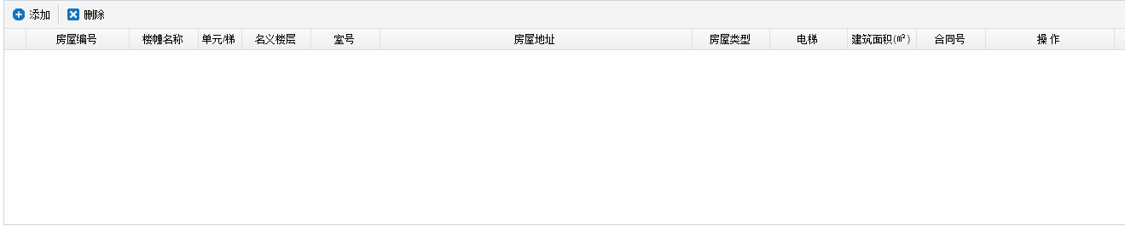
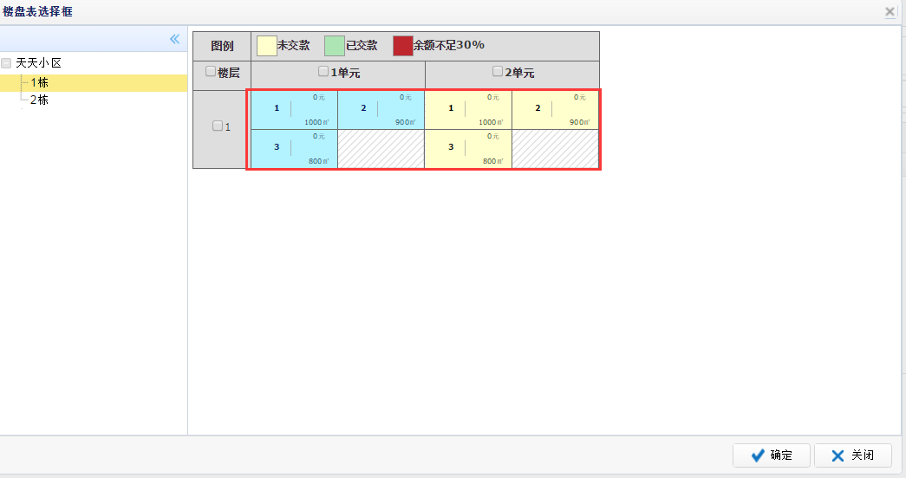
第五步：修改权属信息。
（1）在添加的房屋列表中，选择“修改权属信息”
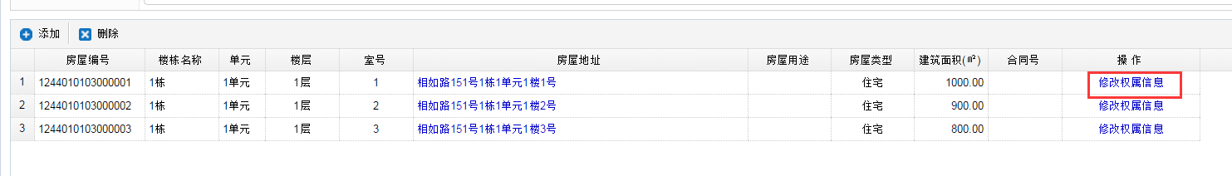
- 在“编辑业主”弹框上，选择“添加”按钮，填写业主信息，一行只能填写一个业主信息。
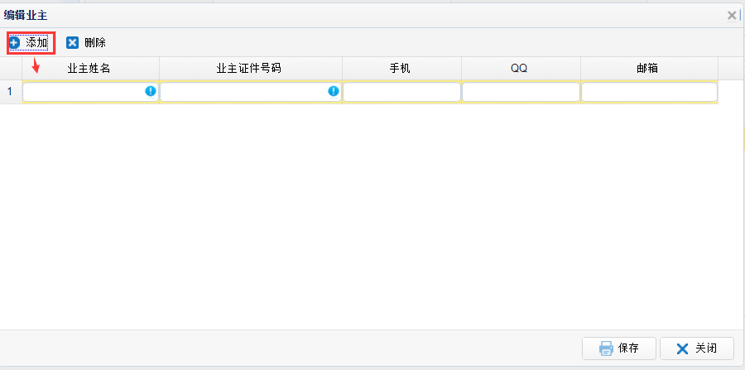
注：当房屋已有业主时，“编辑业主”框上会显示出该业主，此时可继续添加新业主，修改原业主信息或删除原业主。

- 在“编辑业主”框上，点击“保存”按钮，保存当前填写的业主信息至该房屋下。

第六步：依次修改完所有房屋权属信息后，在“房屋权属批量变更业务”页面点
击“保存并提交”，提交业务单并打印申请表。
第七步：办理人员携带申请单和相关要件至维修资金管理部门受理窗口办理。
第八步：维修资金管理部门受理、审核成功后，房屋权属批量变更业务办理完成。

1.3.8房屋信息注销
业务概述：
当因拆迁等原因导致房屋不存在，需要注销房屋时，就可以通过该业务进行办理。
操作步骤：
第一步：登录系统。开发建设单位打开物业专项维修资金公众服务平台 》维修资金系统登录
第二步：创建业务单。点击左侧菜单栏中“物业区域管理” >> “房屋信息注销”，进入业务单页面。
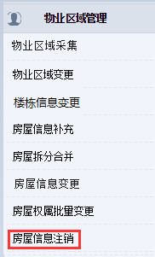
第三步：选择物业区域并填写注销原因。
第四步：添加需要注销的房屋。点击“添加”，选择需要注销的房屋，点击“确定”完成注销房屋的添加。
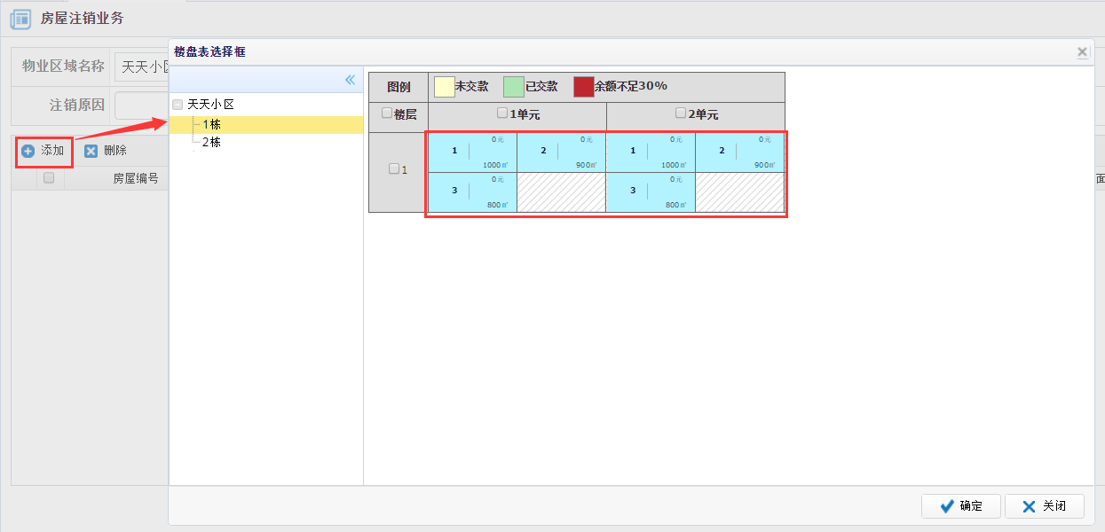
第五步：单击“保存并提交”按钮，提交业务单并打印申请表。
第六步：办理人员携带相关要件至维修资金管理部门受理窗口办理。
第七步：维修资金管理部门受理、审核成功后，房屋信息注销业务办理完成。

1.4 交款管理

1.4.1 开发建设单位批量交款
业务概述：
开发建设单位可以以栋为单位，打印维修资金交存通知单，由开发商持通知
单到监管银行交纳专项维修资金。
操作步骤：
第一步：登录系统。开发建设单位打开物业专项维修资金公众服务平台 》维修资金系统登录。
第二步：进入批量交款页面。点击左侧菜单栏“交款管理” >> “开发建设单位批量交款”。
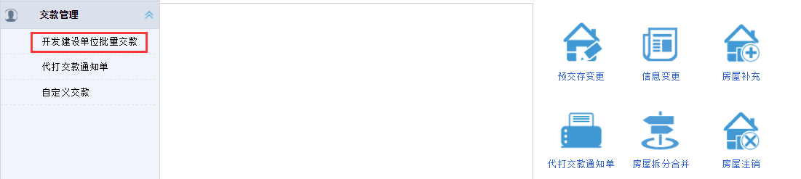
第三步：选择交款的物业区域。
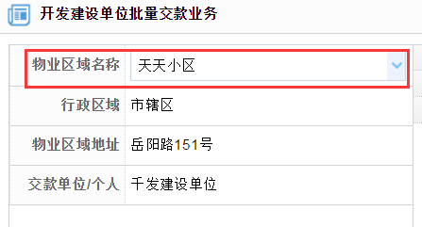
第四步：在页面右边框，鼠标单击选择交款的楼栋。
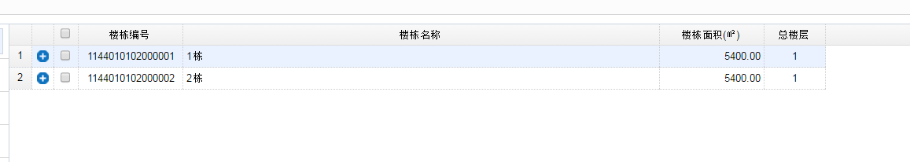
第五步：在开发建设单位批量交款业务页面点击“打印交款通知单”按钮。
第六步：在通知单页面单击“打印”按钮，打印交存通知书。
第七步：开发建设单位交款通知单到银行交款。
第八步：银行确认交款，业务完成。

1.4.2 代打交款通知单
业务概述：
开发建设单位可以帮助业主打印通知单，将打印出的通知单交于业主，由业主本人持通知单到监管银行交纳专项维修资金。
操作步骤：
第一步：登录系统。开发建设单位打开物业专项维修资金公众服务平台 》维修资金系统登录。
第二步：进入交款页面。点击左侧菜单栏“交款管理” >> “代打交款通知单”。
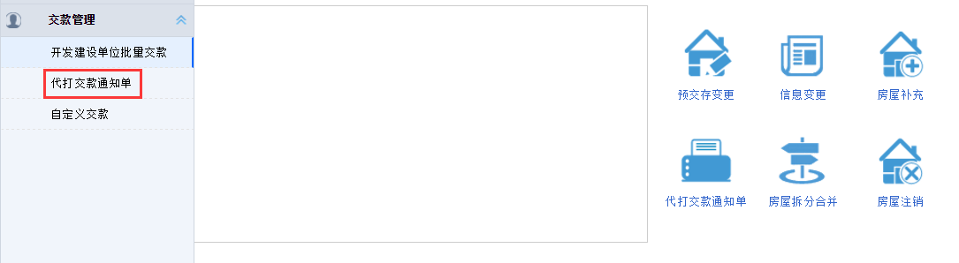
第三步：选择交款的物业区域。
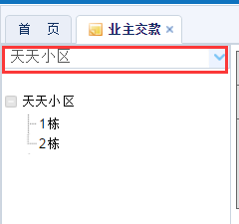
第四步：在页面右边框，单击选择交款的房屋。
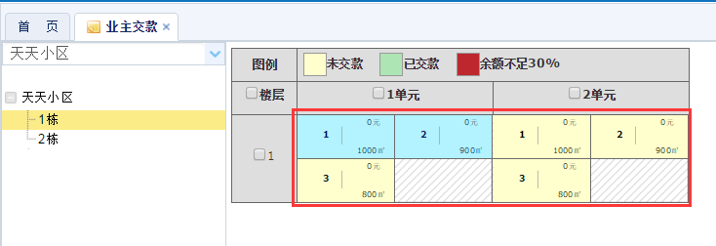
注：点击左侧楼栋列表切换房屋信息。
第五步：在交款业务页面点击“打印交款单”按钮。
第六步：录入业主信息。
- 在“业主交款列表”弹框页面，点击房屋前的图标“”。
- 添加业主信息。选择“添加”，并填写业主信息。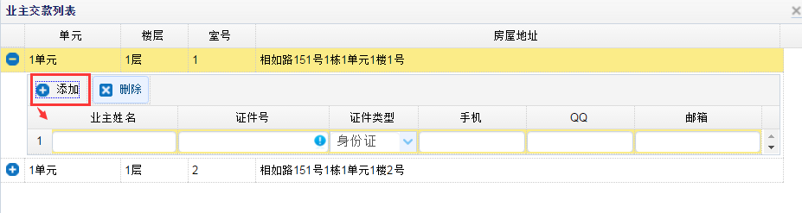
注：若房屋已有业主，点开后，会显示已有的业主信息，该信息可编辑。
（3）依次添加所有需交款的业主信息。
第七步：业主添加完后，在“业主交款列表”框上点击“打印交款单”
第八步：在通知单页面单击“打印”按钮，打印交存通知书。
第九步：开发建设单位将通知单交于业主，业主携带交款通知单到银行交款。
第十步：银行确认交款，业务完成。

1.4.3 自定义交款
业务概述：
维修金应交款由现行维修资金法规确定应交款的计算公式，当交款标准发生改变时，可通过该功能手动设置交款金额。
操作步骤：
第一步：登录系统。开发建设单位打开物业专项维修资金公众服务平台 》维修资金系统登录
第二步：进入交款页面。点击左侧菜单栏“交款管理” >> “自定义交款”
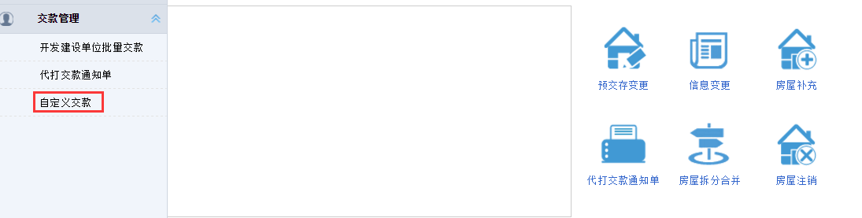
第三步：选择交款类型。
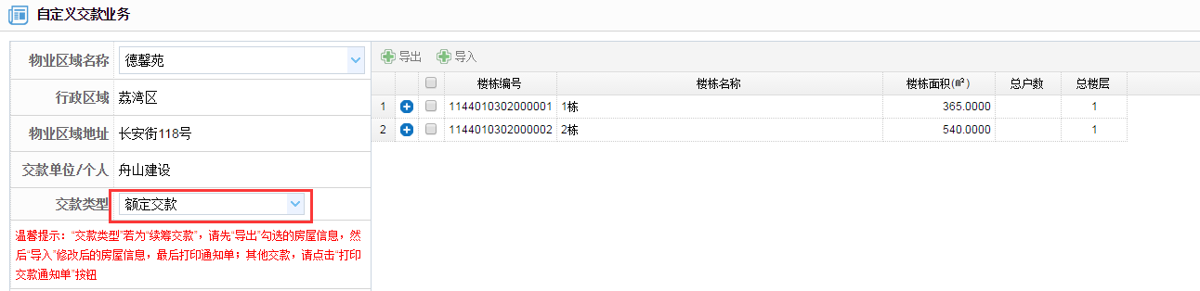
注：“交款类型”若为“续筹交款”，请先“导出”勾选的房屋信息，然后“导入”修改后的房屋信息，最后打印通知单；其他交款类型，请点击“打印交款通知单”按钮。”。
第四步：在通知单页面单击“打印”按钮，打印交存通知书。
第五步：开发建设单位携带交款通知单到银行交款。
第六步：银行确认交款，业务完成。

物业服务企业

2.1 物业服务企业注册
操作步骤：
第一步：进入注册页面。物业服务企业人员打开物业专项维修资金公众服务平台，在首页点击“注册”。
第二步：在注册页面，选择“开发建设单位注册”。
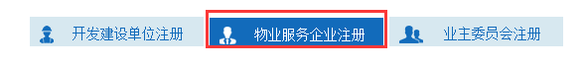
第三步：填写注册信息，添加需要绑定的物业区域，并上传要件信息。
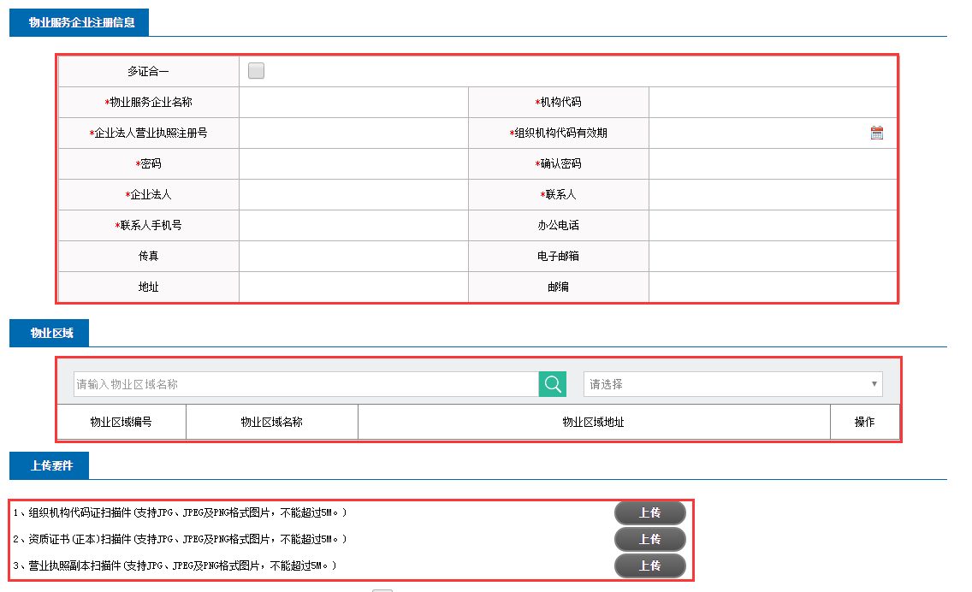
第四步：阅读《机构注册协议》并勾选已阅读，点击“提交”按钮，提交业务申请。
第五步：提示注册成功通知，注册完成。

2.2 信息变更
业务概述：
当物业服务企业的基本信息变更了，则可通过该业务进行更改。更改保存后即生效。
操作步骤：
第一步：登录系统。物业服务企业打开物业专项维修资金公众服务平台 》维修资金系统登录
第二步：点击左侧菜单栏中“机构管理” >> “信息变更”，打开信息变更窗口。
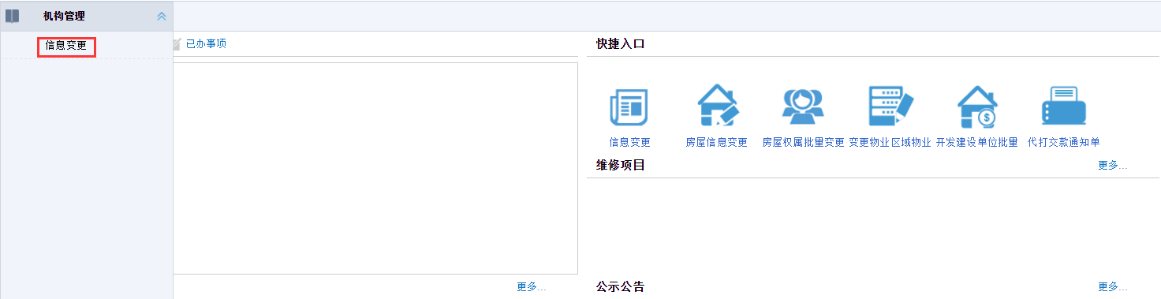
第三步：填写变更信息，单击“保存”按钮，信息变更完成。
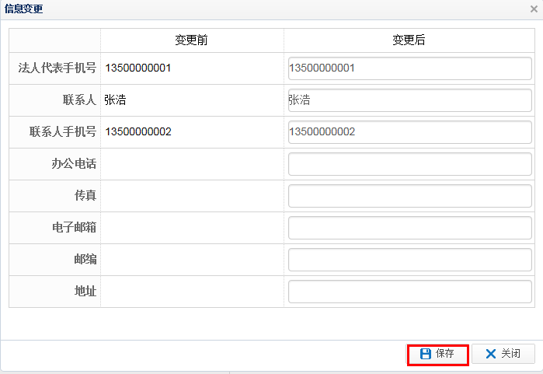

2.3 变更物业区域物业服务企业
业务概述：
当物业服务企业签订了新的物业小区时，则可通过该业务进行关联。
操作步骤：
第一步：登录系统。物业服务企业打开物业专项维修资金公众服务平台 》维修资金系统登录
第二步：创建业务单。点击左侧菜单栏中“物业区域管理” >> “变更物业区域物业服务企业”，进入业务单页面。
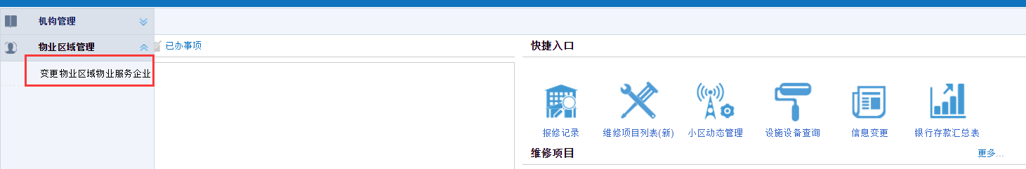
第三步：选择签约的物业区域。
（1）点击“添加”按钮。
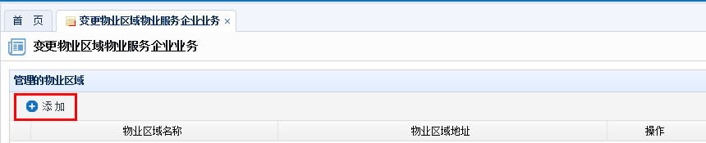
（2）选择物业区域。输入物业区域的名称单击“查询”按钮，勾选物业区域后单击“确定”按钮。
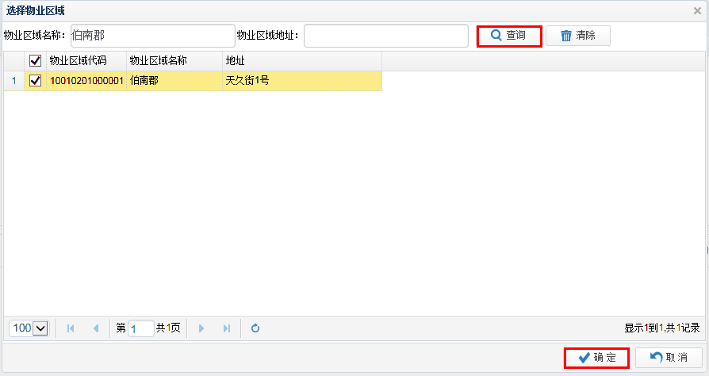
注：可添加多个物业区域。
第四步：上传物业服务合同扫描件。
注：如果有多个合同则可打包一起上传。
第五步：提交业务申请。单击“保存并提交”按钮。
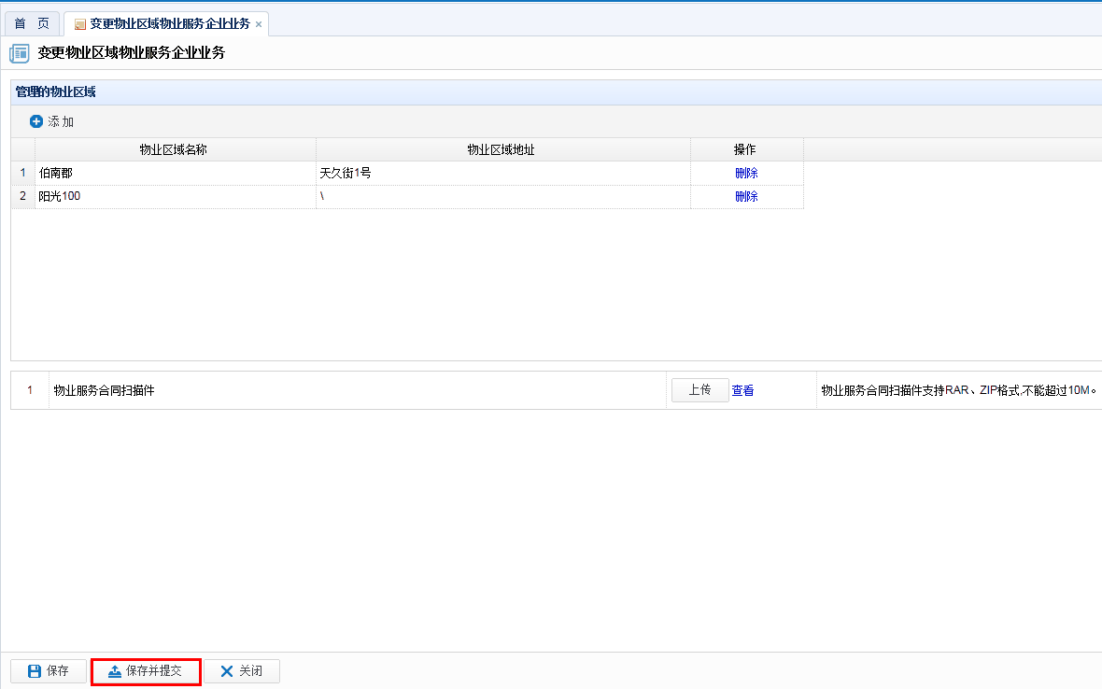
第六步：打印申请单。
第七步：物业服务企业携带申请单至维修资金受理窗口进行下一步的业务办理。
第八步：维修资金管理部门审核完成后，业务完成。

2.4收益交款
业务概述：
利用共用部位及共用设施设备进行经营的收益、公共设施设备报废后回收的残值等收益统称为公共收益，此类收益由物业服务企业或业主委员会发起对应的收益交款操作，缴入维修资金系统对应的收益户中，以便通过收益分摊功能分摊到对应非分户账户中。

操作步骤：
第一步：登录系统。开发建设单位打开物业专项维修资金公众服务平台 》维修资金系统登录。
第二步：进入交款页面。点击左侧菜单栏“交款管理” >> “收益交款”。
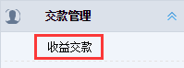
第三步：选择交款的物业区域。
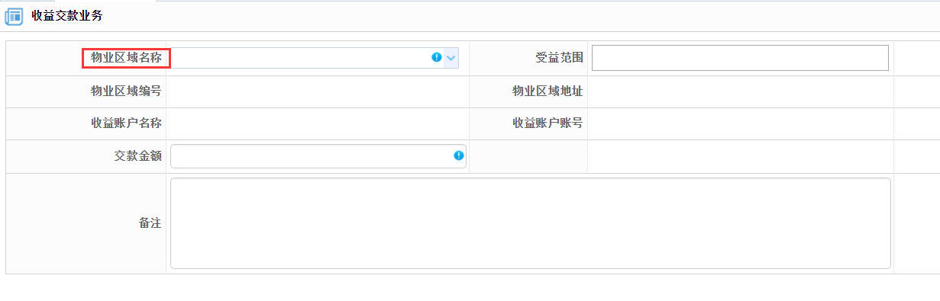
第四步：选择受益范围。
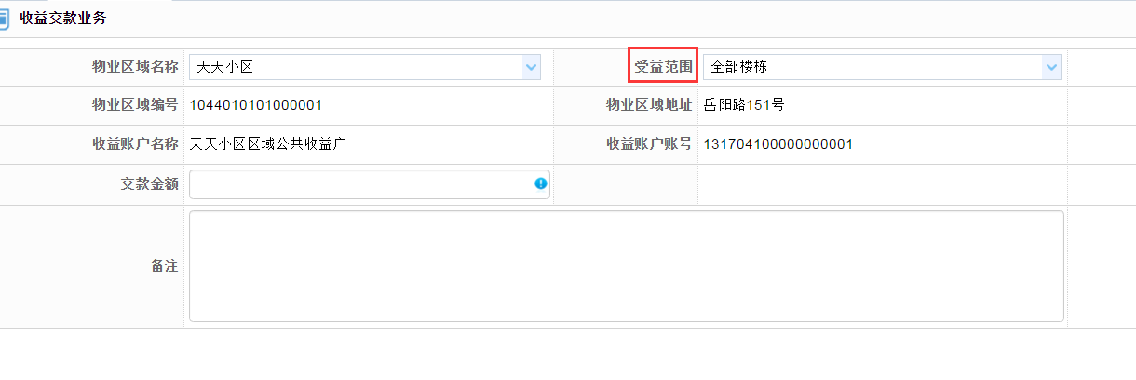
第五步：填写交款金额与备注信息。
第六步：在交款页面点击“打印交款通知单”。
第七步：在通知单页面单击“打印”按钮，打印交存通知书。
第八步：办理人员携带交款通知单到银行交款。
第九步：银行确认交款，业务完成。

2.5 维修项目管理
业务概述：
针对维修资金使用备案申请，维修资金使用划拨申请过程中项目的状态进行管理。

2.5.1 新建一般维修项目

2.5.1.1 一次拨付
操作步骤
第一步：新建维修项目。
- 进入新建维修项目页面。选择“维修项目管理” >> “维修项目列表” >>“新建一般维修项目”。
二、选择“项目基本信息”，填写项目基本信息。
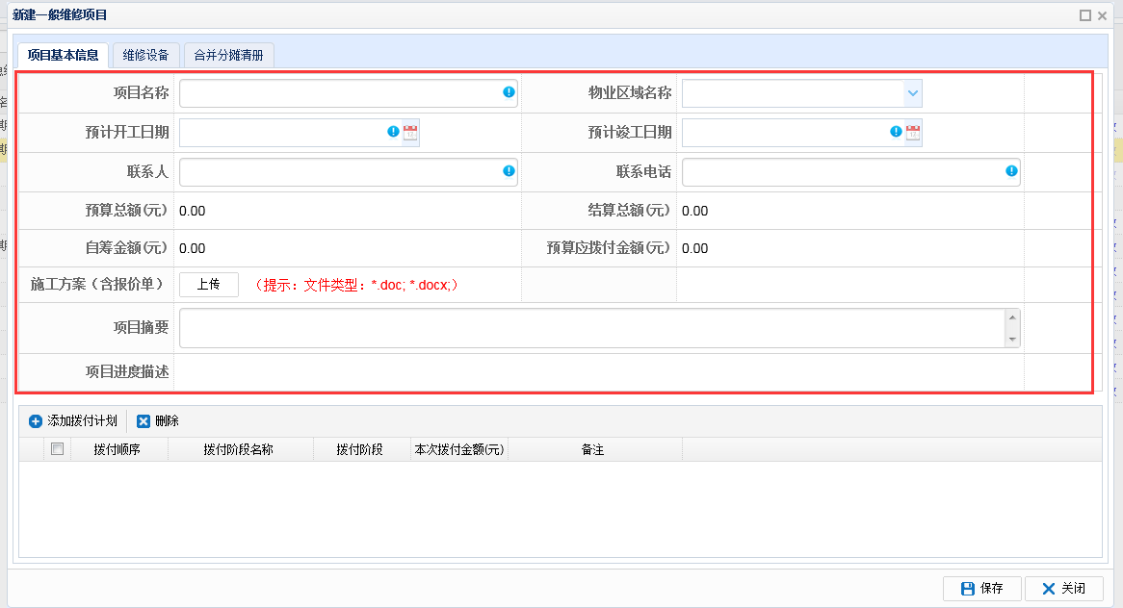
三、确认维修设施设备及维修范围。

1、确认维修设备。
维修设备页面点击“选择”，在弹出的“请选择设施设备”框上，根据页面左侧的设施设备的安装位置（即楼栋单元列表）和类型选择设施设备。选择需要维修设施设备后，点击“确定”。

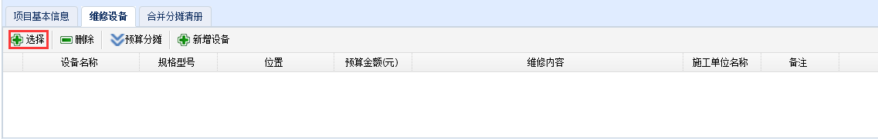
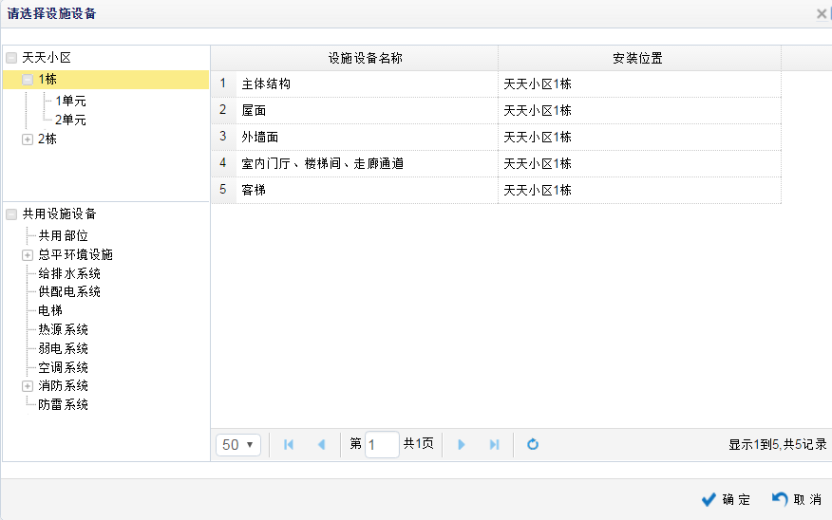
2、填写每个设施设备的维修内容、施工单位及备注信息。
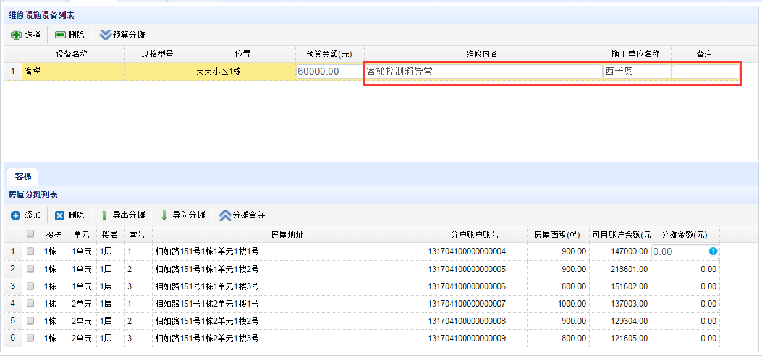
3、 确认分摊范围。
在房屋分摊列表中选择“添加”或“删除”确认分摊的房屋。
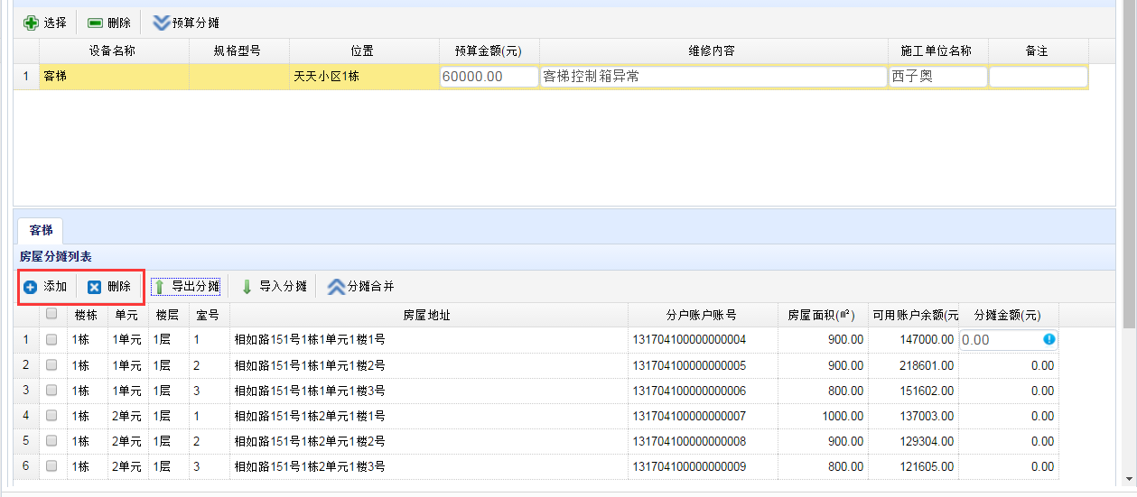
4、确认每个设施设备预算总额与各个分摊金额。
方式一：根据预算总额，自动计算分摊金额
A. 在设施设备列表中填写每个设施设备的预算金额。
B. 确认分摊金额。点击“预算分摊”，房屋分摊列表中各分摊户的“分摊金额”项自动显示需分摊的金额。

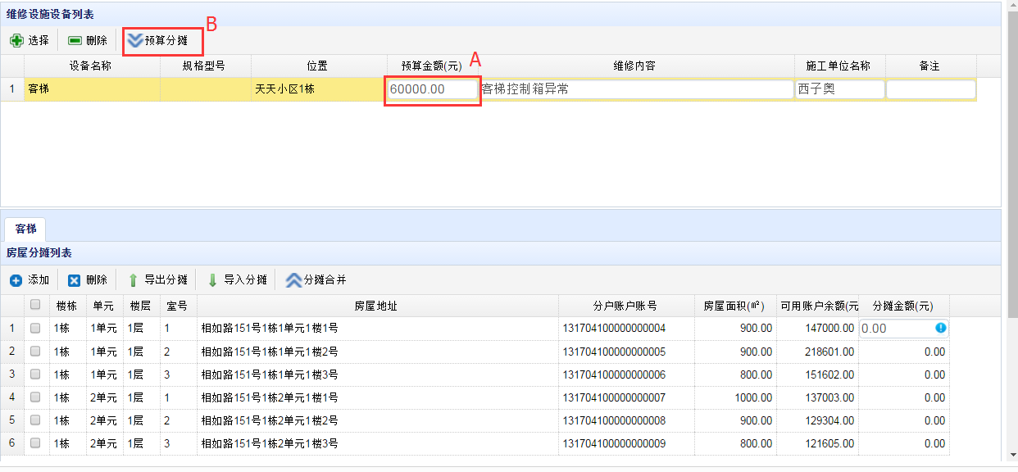

方式二：根据自定义分摊金额，自动计算预算总额。
（1）导excel方式添加分摊金额。
A. 在房屋分摊列表中，选择“导出分摊”，在导出的excel上填写各分摊房屋金额。
B. 选择“导入分摊”，将分摊列表上填写好的分摊金额导入。
C . 确认预算总额。选择“分摊合并”，维修设施设备列表中预算金额自动计算值并显示。
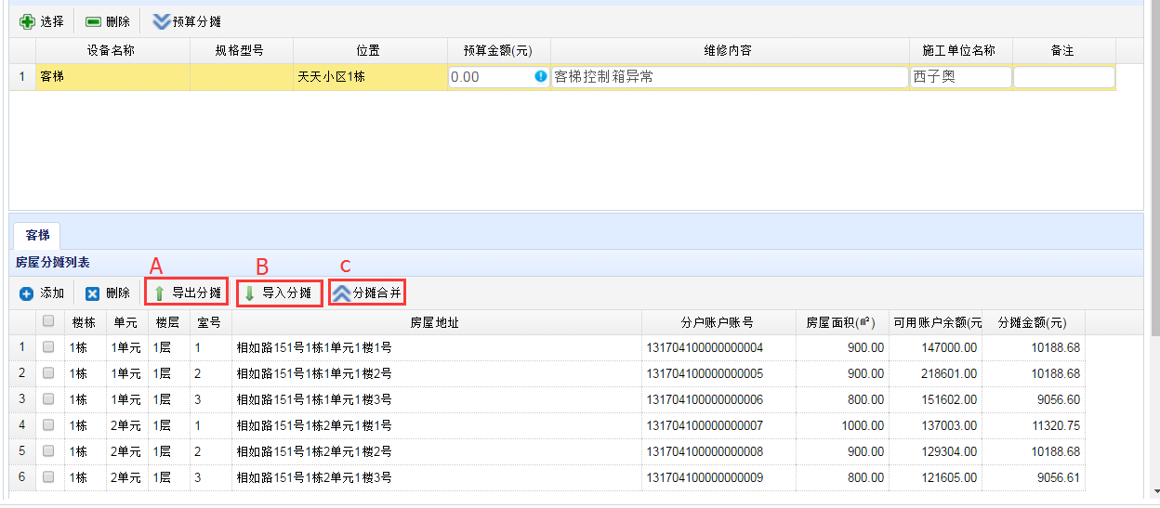
（2） 逐条填写方式添加分摊金额
A. 在房屋分摊列表中，选择“导出分摊”，在导出的excel上填写各分摊房屋金额。
B. 确认预算总额。选择“分摊合并”，维修设施设备列表中预算金额自动计算值并显示。
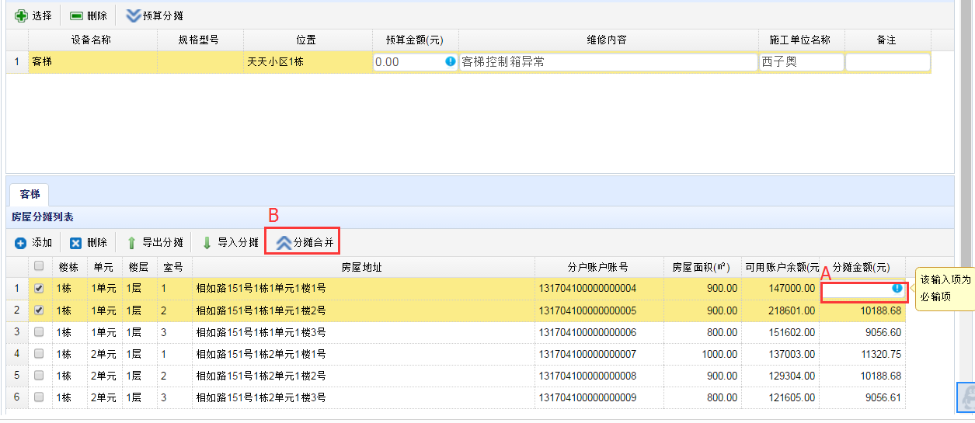
四、合并分摊。
在新建维修项目框上，选择“合并分摊清册”子页面，自动显示所有分摊户的支付金额。
注：当一个房屋在该维修项目中参与多个设施设备维修时，在合并分摊后，显示的是该房屋的总支付金额。
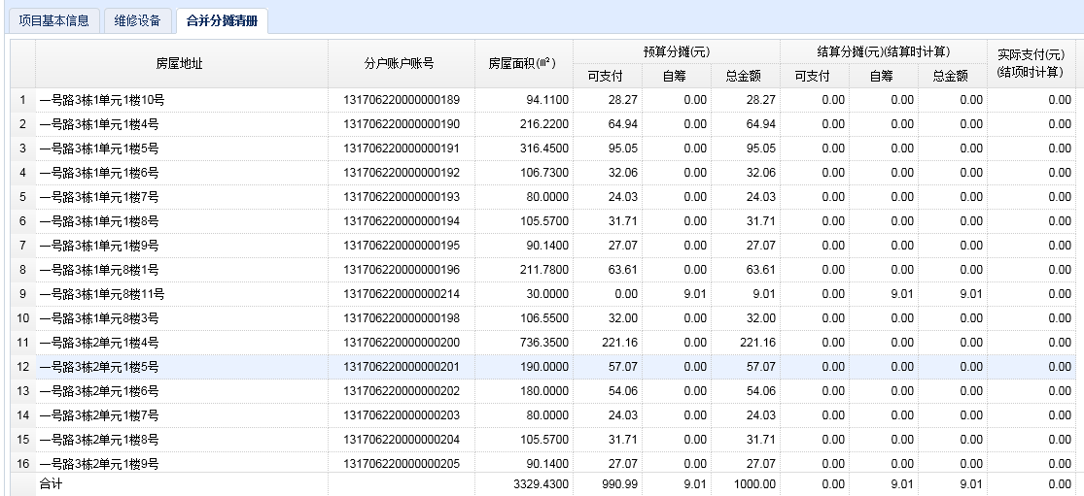
- 添加拨付计划。在项目基本信息页面，选择添加拨付计划，添加一个即为一次拨付。

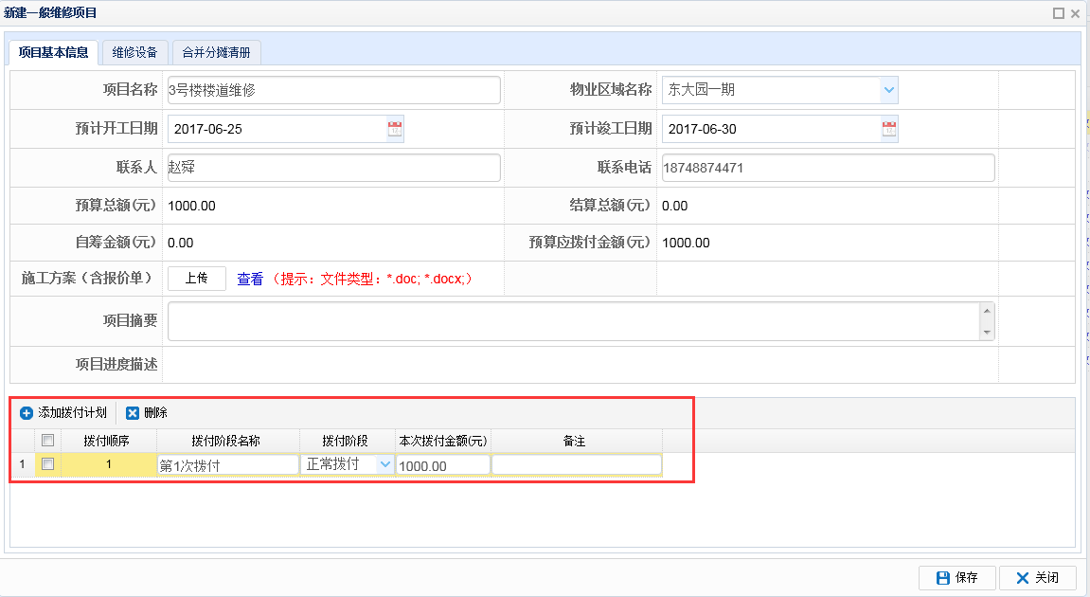

六、保存项目信息。
在维修项目框上，点击“保存”。
注：在保存项目成功后，如果预算总额达到审价的阀值，会提示是否需要审价。
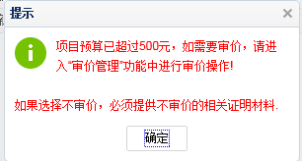

第二步：审价管理
- 确认审价。在操作列表中点击“审价管理”，在弹出的信息框上选择审价。
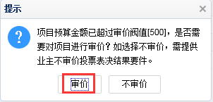
注：如果不需要审价，选择“不审价”需提供业主不审价投票表决结果要件
后续审价步骤跳过。
- 选择审价机构与上传审价材料。点击“选择审价机构”下拉框选择审价机构，上传相关审价材料。
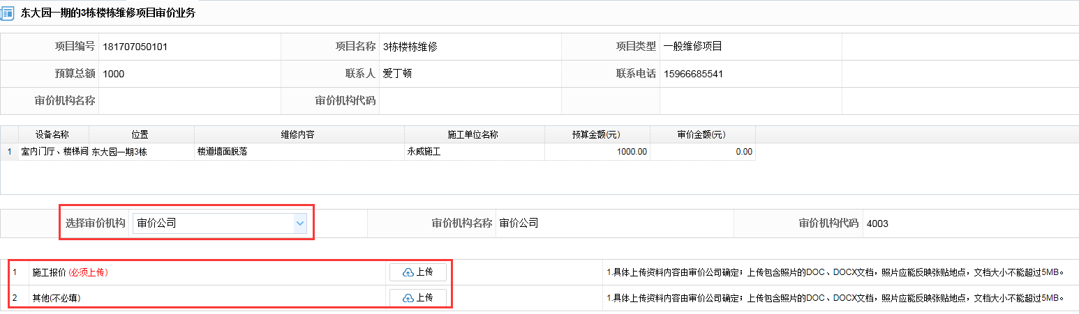
- 上传审价申请。点击“保存并提交”，审价申请提交完成。
第三步：发布立项公示。
- 在维修项目列表操作中选择“公示管理”。
- 进入发布公示。项目立项公示处选择“发布公示”。
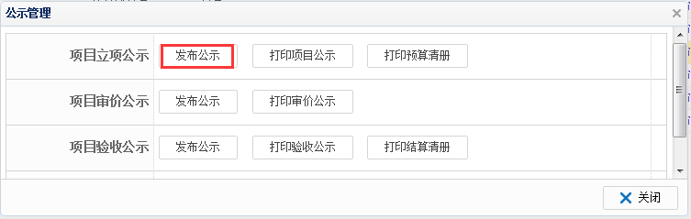
3、设置公示时间。选择公示时间并点击“发布预览”。
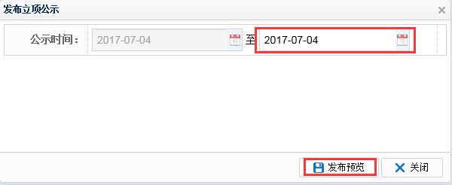
- 发布公示。项目立项公示框上，点击“发布”，并确认发布。提示发布成功后，即项目立项公示发布完成，打印立项公告，盖章并粘贴至小区公示。
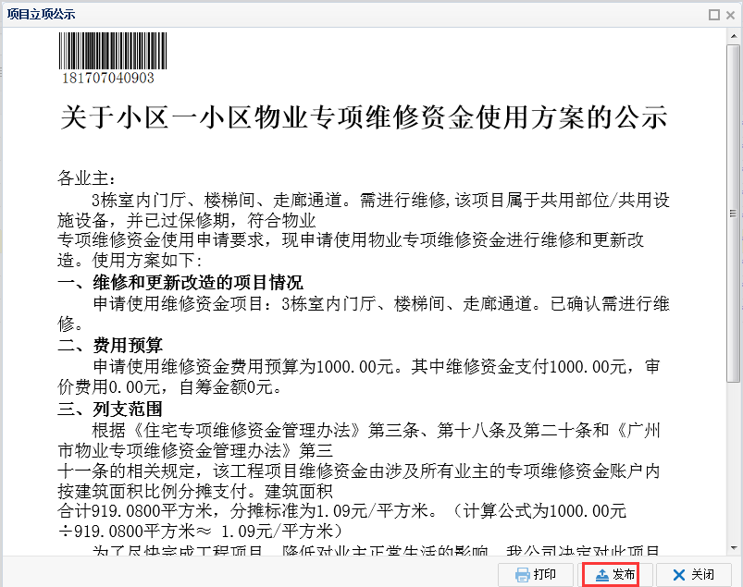
第四步：发布审价公示（不审价时跳过该步骤）
- 待审价公司完成审价后，发布审价公示。在维修项目列表操作中选择“公示管理”。
- 进入发布公示。公示管理框上，项目审价公示处选择“发布公示”。
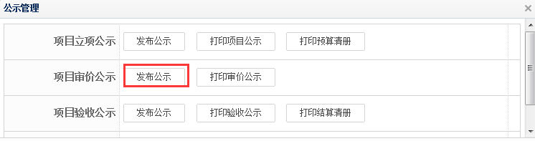
- 设置公示时间。选择公示时间并点击“发布预览”
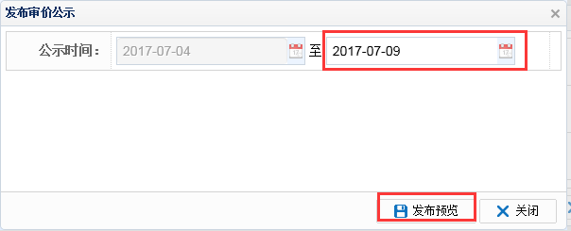
4、发布公示。审价公示框上，点击“发布”，并确认发布。提示发布成功后，即项目审价公示发布完成，打印审价，盖章并粘贴至小区公示。

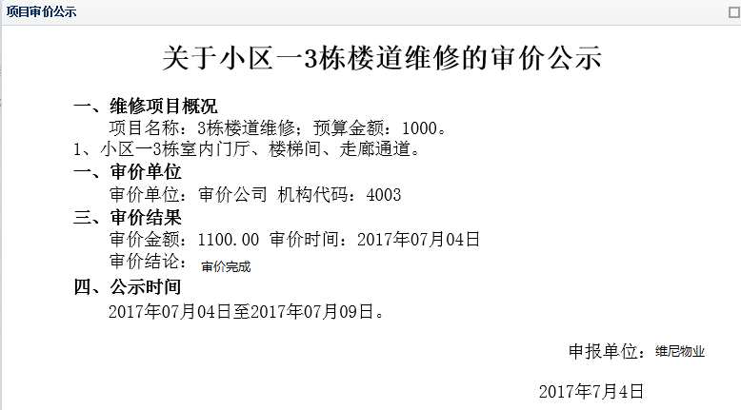
第五步：录入表决结果
- 维修项目列表操作中，选择“投票表决管理”。
2、投票表决管理框中，选择打印投票表决签字表待业主签字。
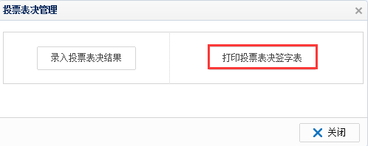
- 待业主表决完后，再次进入表决管理框，选择“录入投票表决结果”，填写投票表决结果。
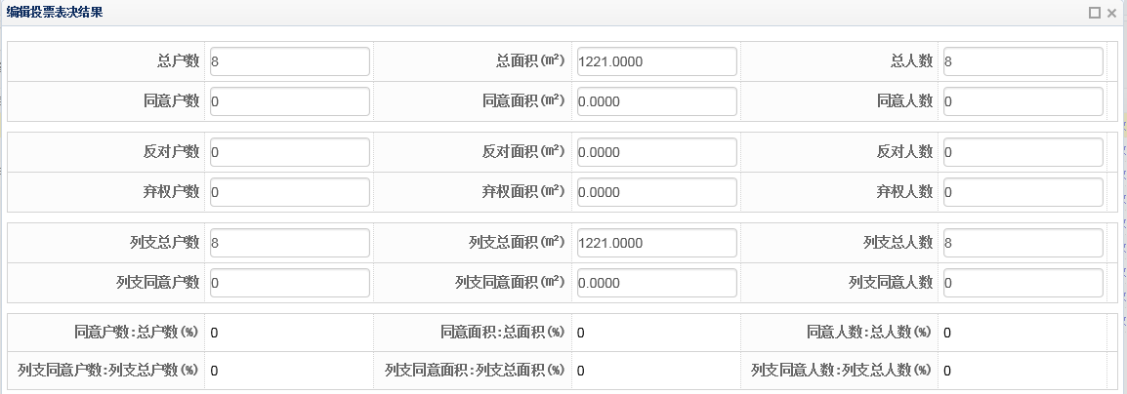

第六步：项目验收
- 项目维修列表操作中，选择“项目验收”。
- 项目验收框上，填写项目验收信息，上传验收报告并保存。
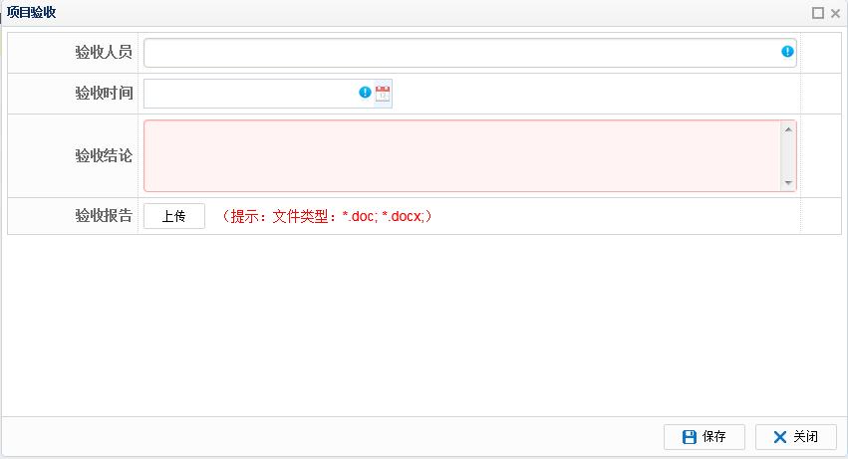
第七步：发布验收公示。
1、在维修项目列表操作中选择“公示管理”。
2、进入发布公示。公示管理框上，项目验收公示处选择“发布公示”。
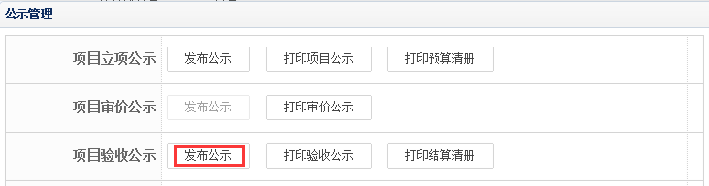
3、选择时间。选择施工日期与公示时间并点击“发布预览”
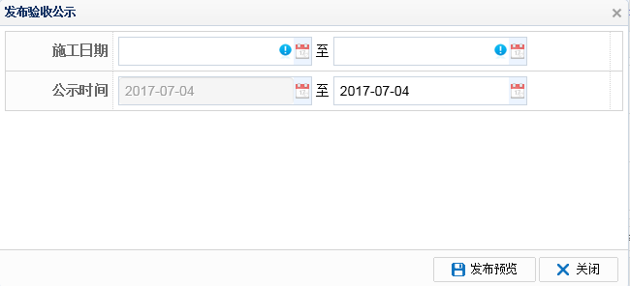
4、发布公示。项目验收公示框上，点击“发布”，并确认发布。提示发布成功后，即项目验收公示发布完成，打印验收公示，盖章并粘贴至小区公示。
第八步：项目立项
- 进入项目备案。维修项目列表操作中，选择“项目立项”。
- 提交项目备案申请。维修项目备案业务页面，核对项目信息，添加收款账户信息，修改维修时间和质保时，上传要件。
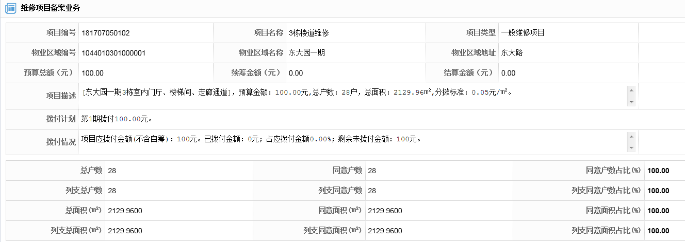

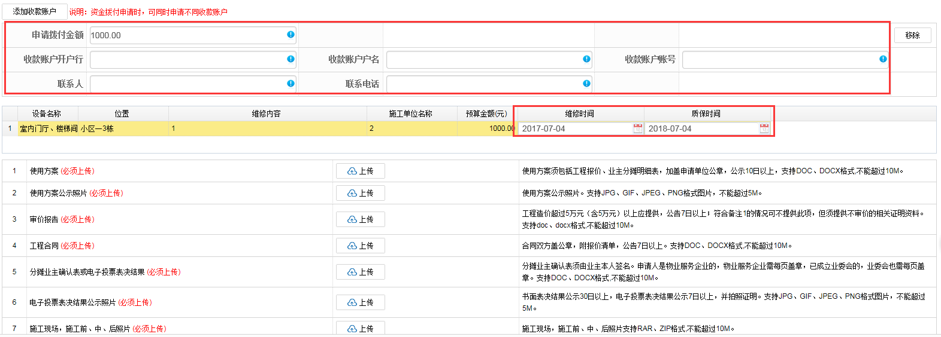
- 提交申请。点击“保存并提交”按钮，并打印申请表。
- 办理人员携申请表至维修资金管理部门业务窗口办理。
- 待该申请受理审核完成后，由维修资金管理部门打印资金拨付单，办理人员携资金拨付单至银行端完成支款，该项目完成。

2.5.1.2 多次拨付
操作步骤（维修金拨付方式为两次拨付）：
第一步：新建维修项目。
一、进入新建维修项目页面。选择“维修项目管理” >> “维修项目列表” >>“新建一般维修项目”。
二、选择“项目基本信息”，填写项目基本信息。
三、确认维修设施设备及维修范围。

1、确认维修设备。
维修设备页面点击“选择”，在弹出的“请选择设施设备”框上，根据页面左侧的设施设备的安装位置（即楼栋单元列表）和类型选择设施设备。选择需要维修设施设备后，点击“确定”。

2、填写每个设施设备的维修内容、施工单位及备注信息。
3、 确认分摊范围。
在房屋分摊列表中选择“添加”或“删除”确认分摊的房屋。
4、确认每个设施设备预算总额与各个分摊金额。
方式一：根据预算总额，自动计算分摊金额
A. 在设施设备列表中填写每个设施设备的预算金额。
B. 确认分摊金额。点击“预算分摊”，房屋分摊列表中各分摊户的“分摊金额”项自动显示需分摊的金额。

方式二：根据自定义分摊金额，自动计算预算总额。
（1）导excel方式添加分摊金额。
A. 在房屋分摊列表中，选择“导出分摊”，在导出的excel上填写各分摊房屋金额。
B. 选择“导入分摊”，将分摊列表上填写好的分摊金额导入。
C . 确认预算总额。选择“分摊合并”，维修设施设备列表中预算金额自动计算值并显示。
（2） 逐条填写方式添加分摊金额
A. 在房屋分摊列表中，选择“导出分摊”，在导出的excel上填写各分摊房屋金额。
B. 确认预算总额。选择“分摊合并”，维修设施设备列表中预算金额自动计算值并显示。
四、合并分摊。
在新建维修项目框上，选择“合并分摊清册”子页面，自动显示所有分摊户的支付金额。
注：当一个房屋在该维修项目中参与多个设施设备维修时，在合并分摊后，显示的是该房屋的总支付金额。
五、添加拨付计划。在项目基本信息页面，选择添加拨付计划，添加两个即为二次拨付。
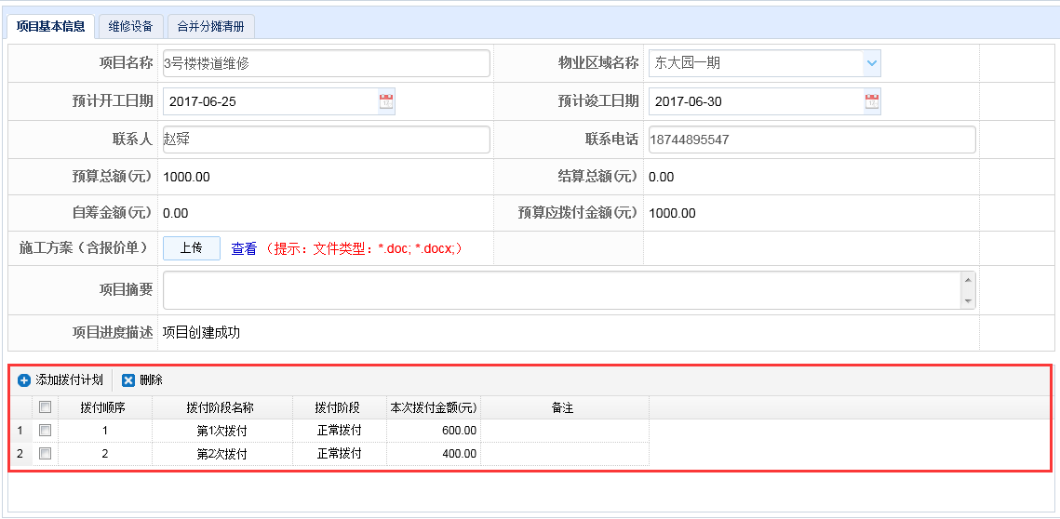

六、保存项目信息。
在维修项目框上，点击“保存”。
注：在保存项目成功后，如果预算总额达到审价的阀值，会提示是否需要审价。

第二步：审价管理
1、确认审价。在操作列表中点击“审价管理”，在弹出的信息框上选择审价。
注：如果不需要审价，选择“不审价”需提供业主不审价投票表决结果要件
后续审价步骤跳过。
2、选择审价机构与上传审价材料。点击“选择审价机构”下拉框选择审价机构，上传相关审价材料。
3、上传审价申请。点击“保存并提交”，审价申请提交完成。
第三步：发布立项公示。
1、在维修项目列表操作中选择“公示管理”。
2、进入发布公示。项目立项公示处选择“发布公示”。
3、设置公示时间。选择公示时间并点击“发布预览”。
4、发布公示。项目立项公示框上，点击“发布”，并确认发布。提示发布成功后，即项目立项公示发布完成，打印立项公告，盖章并粘贴至小区公示。
第四步：发布审价公示（不审价时跳过该步骤）
1、待审价公司完成审价后，发布审价公示。在维修项目列表操作中选择“公示管理”。
2、进入发布公示。公示管理框上，项目审价公示处选择“发布公示”。
3、设置公示时间。选择公示时间并点击“发布预览”
4、发布公示。审价公示框上，点击“发布”，并确认发布。提示发布成功后，即项目审价公示发布完成，打印审价，盖章并粘贴至小区公示。

第五步：录入表决结果
1、维修项目列表操作中，选择“投票表决管理”。
2、投票表决管理框中，选择打印投票表决签字表待业主签字。
3、待业主表决完后，再次进入表决管理框，选择“录入投票表决结果”，填写投票表决结果。
第六步：项目立项
- 维修项目列表操作中选择“项目立项”。
2、核对维修项目信息并上传要件。
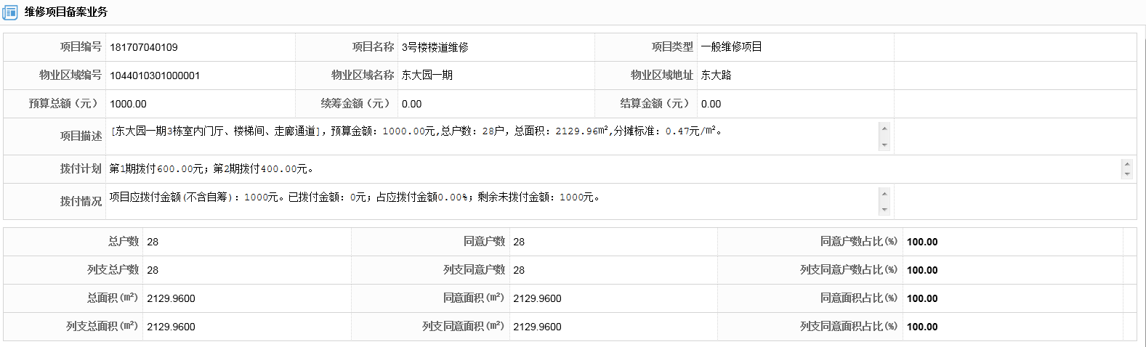
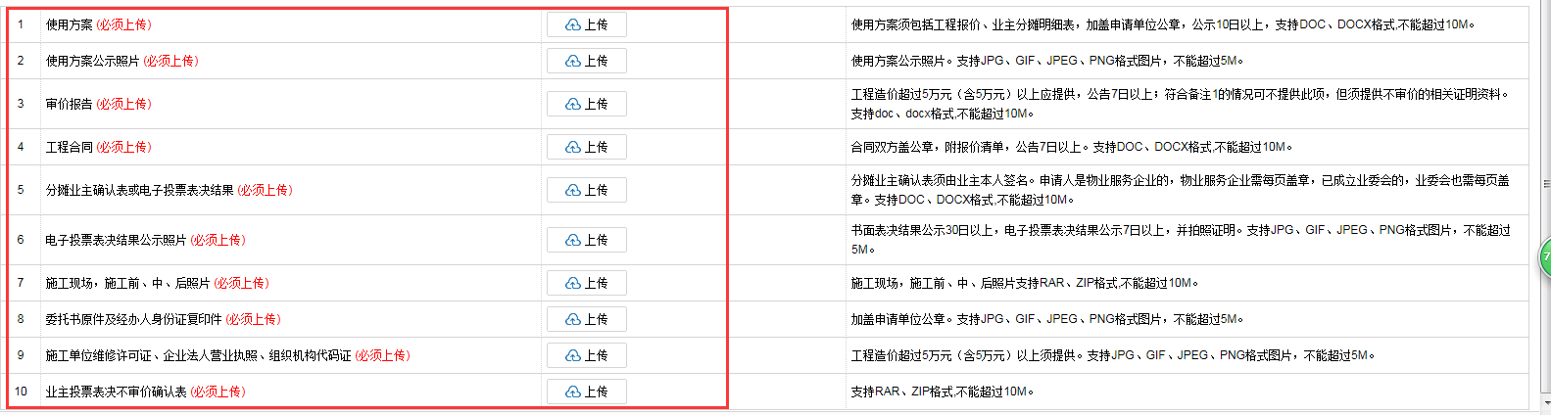

- 提交申请。点击“保存并提交”，提交申请并打印申请单。
- 待维修资金管理部门业务窗口受理审核全部通过后，才可进行下一步资金拨付。
第七步：第一次资金拨付
- 维修项目列表操作中，选择“资金拨付”。
2、核对拨付信息，添加收款账户信息并上传要件。
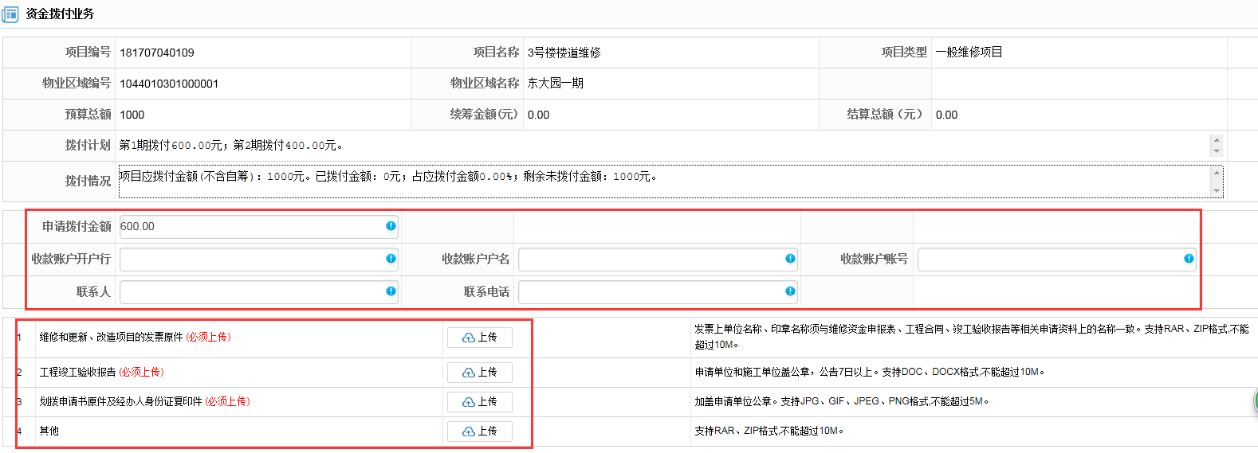
- 提交申请。点击“保存并提交”并打印申请单。
- 待维修资金主管部门受理审核全部通过后，打印支款通知单，申请人携支款单到银行完成资金拨付。
第八步：项目验收
1、项目维修列表操作中，选择“项目验收”。
2、项目验收框上，填写项目验收信息，上传验收报告。
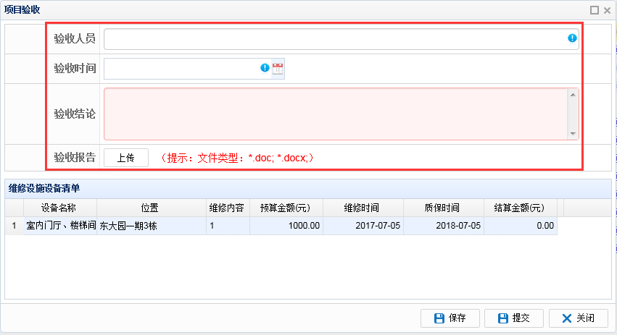
3、项目验收框上， 维修设施设备清单处编辑“维修时间”、“质保时间”、“结算金额”。
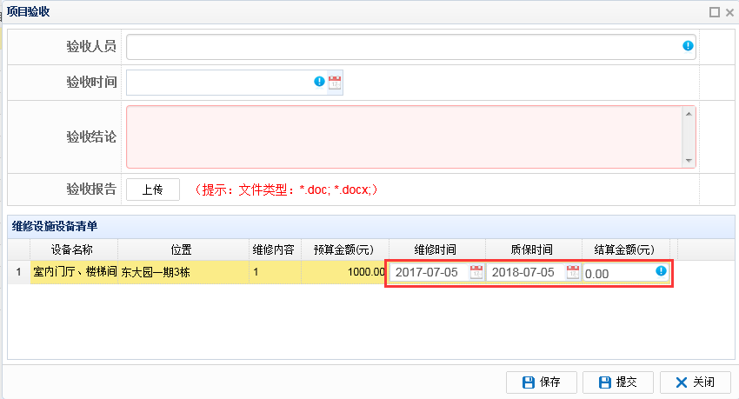
注：结算金额需大于已拨付金额与不大于预收金额。
4、点击“提交”，项目验收完成。
第九步：发布验收公示。
1、在维修项目列表操作中选择“公示管理”。
2、进入发布公示。公示管理框上，项目验收公示处选择“发布公示”。
3、选择时间。选择施工日期与公示时间并点击“发布预览”
- 发布公示。项目验收公示框上，点击“发布”，并确认发布。提示发布成功后，即项目验收公示发布完成，打印验收公示，盖章并粘贴至小区公示。
第十步：第二次资金拨付（步骤同第七步）
第二次资金拨付完成后，该维修项目完成。
注：
1、当维修项目进度达到各阶段拨付的条件后，就可申请资金拨付。
2、如果申请资金拨付的金额值加上已拨付的金额值之和超过预算金额的70%时需先完成项目验收，项目验收完成后方可继续该次资金拨付。

2.5.2 新建紧急维修项目

2.5.2.1 一次拨付
操作步骤
第一步：新建维修项目。
- 进入新建维修项目页面。选择“维修项目管理” >> “维修项目列表” >>“新建紧急维修项目”。
二、选择“项目基本信息”，填写项目基本信息。
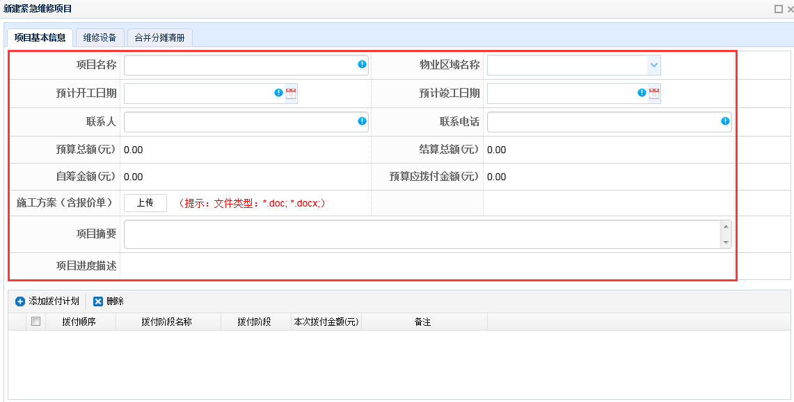
三、确认维修设施设备及维修范围。

1、确认维修设备。
维修设备页面点击“选择”，在弹出的“请选择设施设备”框上，根据页面左侧的设施设备的安装位置（即楼栋单元列表）和类型选择设施设备。选择需要维修设施设备后，点击“确定”。

2、填写每个设施设备的维修内容、施工单位及备注信息。
3、 确认分摊范围。
在房屋分摊列表中选择“添加”或“删除”确认分摊的房屋。
4、确认每个设施设备预算总额与各个分摊金额。
方式一：根据预算总额，自动计算分摊金额
A. 在设施设备列表中填写每个设施设备的预算金额。
B. 确认分摊金额。点击“预算分摊”，房屋分摊列表中各分摊户的“分摊金额”项自动显示需分摊的金额。

方式二：根据自定义分摊金额，自动计算预算总额。
（1）导excel方式添加分摊金额。
A. 在房屋分摊列表中，选择“导出分摊”，在导出的excel上填写各分摊房屋金额。
B. 选择“导入分摊”，将分摊列表上填写好的分摊金额导入。
C . 确认预算总额。选择“分摊合并”，维修设施设备列表中预算金额自动计算值并显示。
（2） 逐条填写方式添加分摊金额
A. 在房屋分摊列表中，选择“导出分摊”，在导出的excel上填写各分摊房屋金额。
B. 确认预算总额。选择“分摊合并”，维修设施设备列表中预算金额自动计算值并显示。
四、合并分摊。
在新建维修项目框上，选择“合并分摊清册”子页面，自动显示所有分摊户的支付金额。
注：当一个房屋在该维修项目中参与多个设施设备维修时，在合并分摊后，显示的是该房屋的总支付金额。
- 添加拨付计划。在项目基本信息页面，选择添加拨付计划，添加一个即为一次拨付。

六、保存项目信息。
在维修项目框上，点击“保存”。
注：在保存项目成功后，如果预算总额达到审价的阀值，会提示是否需要审价。

第二步：审价管理
1、确认审价。在操作列表中点击“审价管理”，在弹出的信息框上选择审价。
注：如果不需要审价，选择“不审价”需提供业主不审价投票表决结果要件
后续审价步骤跳过。
2、选择审价机构与上传审价材料。点击“选择审价机构”下拉框选择审价机构，上传相关审价材料。
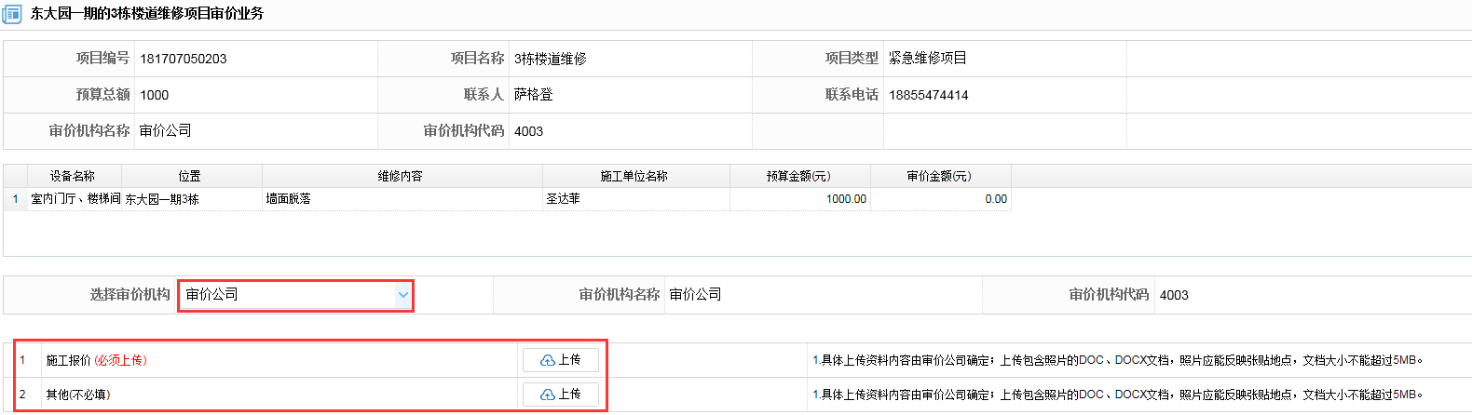
3、上传审价申请。点击“保存并提交”，审价申请提交完成。
第三步：发布立项公示。
1、在维修项目列表操作中选择“公示管理”。
2、进入发布公示。项目立项公示处选择“发布公示”。
3、设置公示时间。选择公示时间并点击“发布预览”。
4、发布公示。项目立项公示框上，点击“发布”，并确认发布。提示发布成功后，即项目立项公示发布完成，打印立项公告，盖章并粘贴至小区公示。
第四步：发布审价公示（不审价时跳过该步骤）
1、待审价公司完成审价后，发布审价公示。在维修项目列表操作中选择“公示管理”。
2、进入发布公示。公示管理框上，项目审价公示处选择“发布公示”。
3、设置公示时间。选择公示时间并点击“发布预览”
4、发布公示。审价公示框上，点击“发布”，并确认发布。提示发布成功后，即项目审价公示发布完成，打印审价，盖章并粘贴至小区公示。

第五步：项目验收
1、项目维修列表操作中，选择“项目验收”。
2、项目验收框上，填写项目验收信息，上传验收报告并保存。
第六步：发布验收公示。
1、在维修项目列表操作中选择“公示管理”。
2、进入发布公示。公示管理框上，项目验收公示处选择“发布公示”。
3、选择时间。选择施工日期与公示时间并点击“发布预览”
4、发布公示。项目验收公示框上，点击“发布”，并确认发布。提示发布成功后，即项目验收公示发布完成，打印验收公示，盖章并粘贴至小区公示。
第七步：项目立项
1、进入项目备案。维修项目列表操作中，选择“项目立项”。
2、提交项目备案申请。维修项目备案业务页面，核对项目信息，添加收款账户信息，修改维修时间和质保时，上传要件。
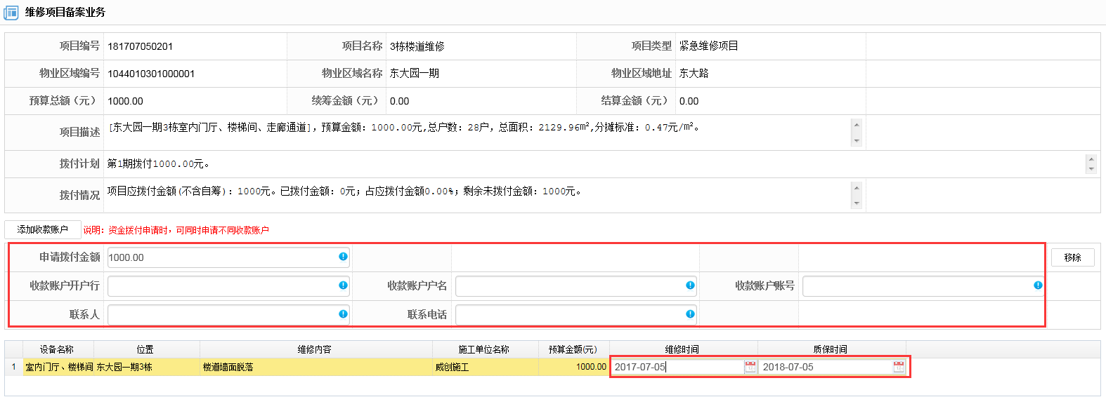

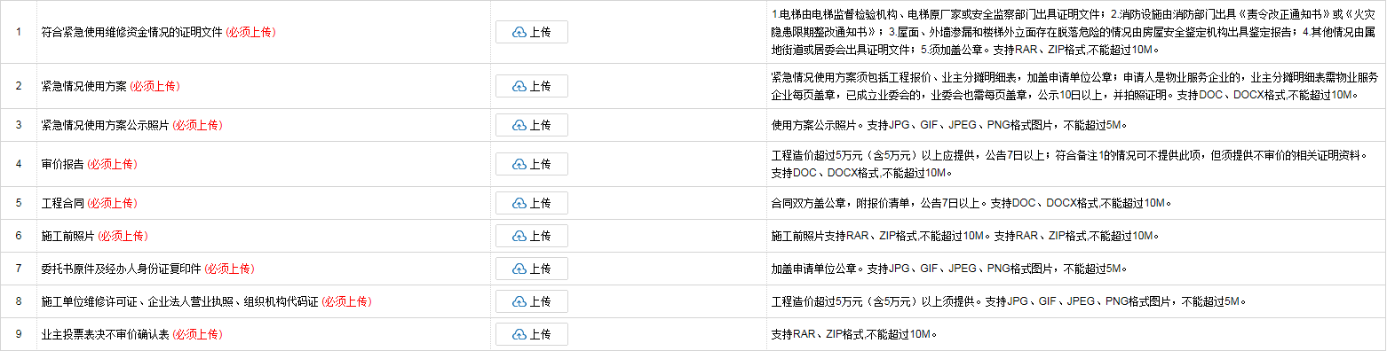
3、提交申请。点击“保存并提交”按钮，并打印申请表。
4、办理人员携申请表至维修资金管理部门业务窗口办理。
5、待该申请受理审核完成后，由维修资金管理部门打印资金拨付单，办理人员携资金拨付单至银行端完成支款，该项目完成。

2.5.2.2 多次拨付
操作步骤（维修金拨付方式为两次拨付）：
第一步：新建维修项目。
一、进入新建维修项目页面。选择“维修项目管理” >> “维修项目列表” >>“新建紧急维修项目”。
二、选择“项目基本信息”，填写项目基本信息。
三、确认维修设施设备及维修范围。

1、确认维修设备。
维修设备页面点击“选择”，在弹出的“请选择设施设备”框上，根据页面左侧的设施设备的安装位置（即楼栋单元列表）和类型选择设施设备。选择需要维修设施设备后，点击“确定”。

2、填写每个设施设备的维修内容、施工单位及备注信息。
3、 确认分摊范围。
在房屋分摊列表中选择“添加”或“删除”确认分摊的房屋。
4、确认每个设施设备预算总额与各个分摊金额。
方式一：根据预算总额，自动计算分摊金额
A. 在设施设备列表中填写每个设施设备的预算金额。
B. 确认分摊金额。点击“预算分摊”，房屋分摊列表中各分摊户的“分摊金额”项自动显示需分摊的金额。

方式二：根据自定义分摊金额，自动计算预算总额。
（1）导excel方式添加分摊金额。
A. 在房屋分摊列表中，选择“导出分摊”，在导出的excel上填写各分摊房屋金额。
B. 选择“导入分摊”，将分摊列表上填写好的分摊金额导入。
C . 确认预算总额。选择“分摊合并”，维修设施设备列表中预算金额自动计算值并显示。
（2） 逐条填写方式添加分摊金额
A. 在房屋分摊列表中，选择“导出分摊”，在导出的excel上填写各分摊房屋金额。
B. 确认预算总额。选择“分摊合并”，维修设施设备列表中预算金额自动计算值并显示。
四、合并分摊。
在新建维修项目框上，选择“合并分摊清册”子页面，自动显示所有分摊户的支付金额。
注：当一个房屋在该维修项目中参与多个设施设备维修时，在合并分摊后，显示的是该房屋的总支付金额。
五、添加拨付计划。在项目基本信息页面，选择添加拨付计划，添加两个即为二次拨付。

六、保存项目信息。
在维修项目框上，点击“保存”。
注：在保存项目成功后，如果预算总额达到审价的阀值，会提示是否需要审价。

第二步：审价管理
1、确认审价。在操作列表中点击“审价管理”，在弹出的信息框上选择审价。
注：如果不需要审价，选择“不审价”需提供业主不审价投票表决结果要件
后续审价步骤跳过。
2、选择审价机构与上传审价材料。点击“选择审价机构”下拉框选择审价机构，上传相关审价材料。
3、上传审价申请。点击“保存并提交”，审价申请提交完成。
第三步：发布立项公示。
1、在维修项目列表操作中选择“公示管理”。
2、进入发布公示。项目立项公示处选择“发布公示”。
3、设置公示时间。选择公示时间并点击“发布预览”。
4、发布公示。项目立项公示框上，点击“发布”，并确认发布。提示发布成功后，即项目立项公示发布完成，打印立项公告，盖章并粘贴至小区公示。
第四步：发布审价公示（不审价时跳过该步骤）
1、待审价公司完成审价后，发布审价公示。在维修项目列表操作中选择“公示管理”。
2、进入发布公示。公示管理框上，项目审价公示处选择“发布公示”。
3、设置公示时间。选择公示时间并点击“发布预览”
4、发布公示。审价公示框上，点击“发布”，并确认发布。提示发布成功后，即项目审价公示发布完成，打印审价，盖章并粘贴至小区公示。

第五步：项目立项
1、维修项目列表操作中选择“项目立项”。
2、核对维修项目信息并上传要件。
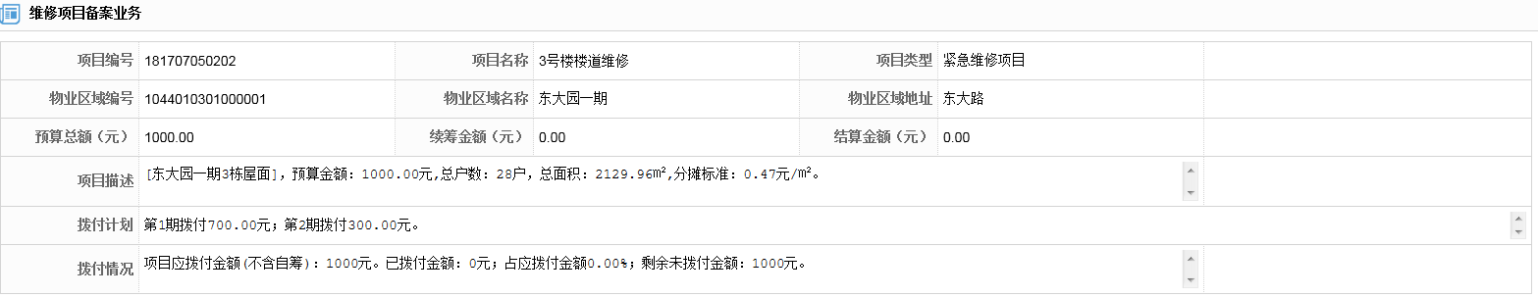
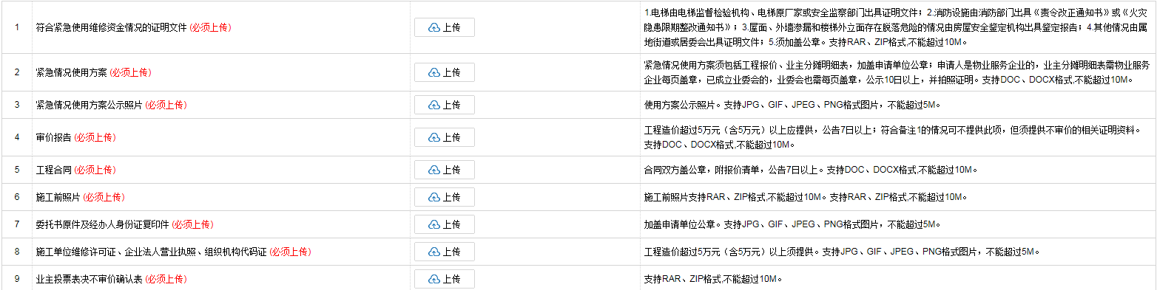

3、提交申请。点击“保存并提交”，提交申请并打印申请单。
4、待维修资金管理部门业务窗口受理审核全部通过后，才可进行下一步资金拨付。
第六步：第一次资金拨付
1、维修项目列表操作中，选择“资金拨付”。
2、核对拨付信息，添加收款账户信息并上传要件。
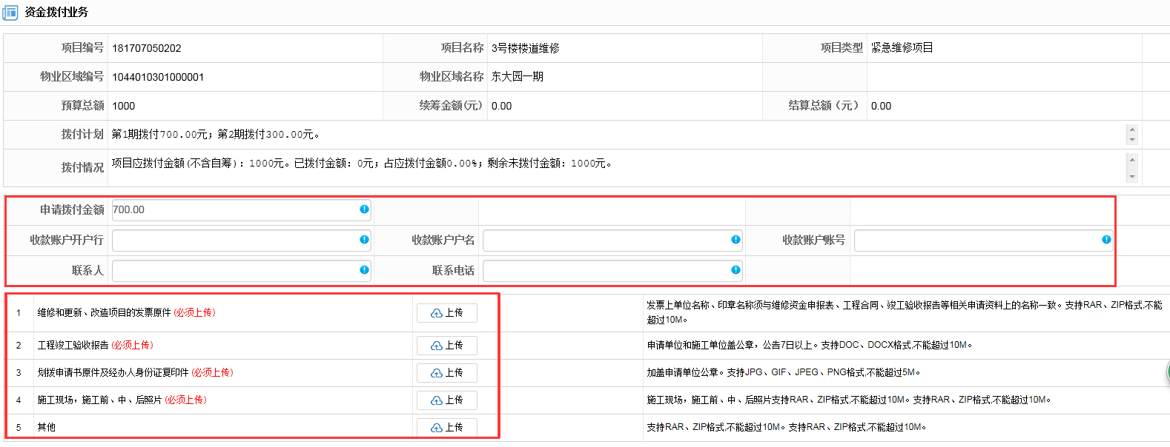
- 提交申请。点击“保存并提交”并打印申请单。
- 待维修资金主管部门受理审核全部通过后，打印支款通知单，申请人携支款单到银行完成资金拨付。
第七步：项目验收
1、项目维修列表操作中，选择“项目验收”。
2、项目验收框上，填写项目验收信息，上传验收报告。
3、项目验收框上， 维修设施设备清单处编辑“维修时间”、“质保时间”、“结算金额”。
注：结算金额需大于已拨付金额与不大于预收金额。
4、点击“提交”，项目验收完成。
第八步：发布验收公示。
1、在维修项目列表操作中选择“公示管理”。
2、进入发布公示。公示管理框上，项目验收公示处选择“发布公示”。
3、选择时间。选择施工日期与公示时间并点击“发布预览”
4、发布公示。项目验收公示框上，点击“发布”，并确认发布。提示发布成功后，即项目验收公示发布完成，打印验收公示，盖章并粘贴至小区公示。
第九步：第二次资金拨付（步骤同第六步）
第二次资金拨付完成后，该维修项目完成。
注：
1、当维修项目进度达到各阶段拨付的条件后，就可申请资金拨付。
2、如果申请资金拨付的金额值加上已拨付的金额值之和超过预算金额的70%时需先完成项目验收，项目验收完成后方可继续该次资金拨付。

2.5.3 新建简单拨付项目
操作步骤：
第一步：新建维修项目。
一、进入新建维修项目页面。选择“维修项目管理” >> “维修项目列表” >>“新建简单拨付项目”。
二、选择“项目基本信息”，填写项目基本信息。
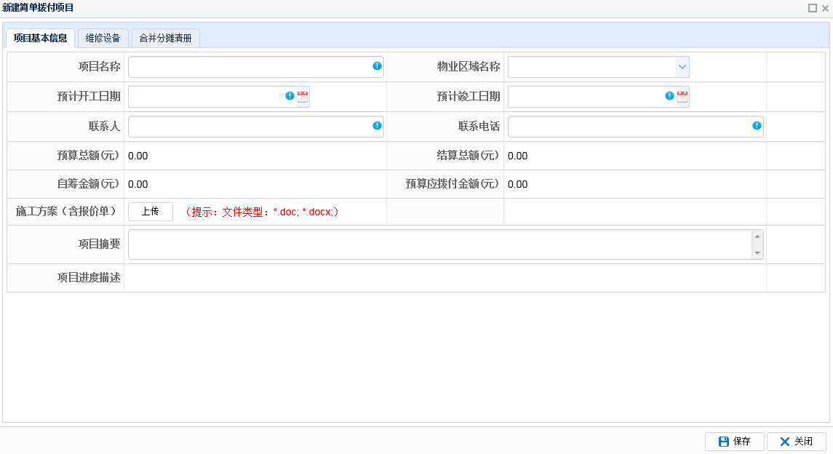
三、确认维修设施设备及维修范围。

1、确认维修设备。
维修设备页面点击“选择”，在弹出的“请选择设施设备”框上，根据页面左侧的设施设备的安装位置（即楼栋单元列表）和类型选择设施设备。选择需要维修设施设备后，点击“确定”。

2、填写每个设施设备的维修内容、施工单位及备注信息。
3、 确认分摊范围。
在房屋分摊列表中选择“添加”或“删除”确认分摊的房屋。
4、确认每个设施设备预算总额与各个分摊金额。
方式一：根据预算总额，自动计算分摊金额
A. 在设施设备列表中填写每个设施设备的预算金额。
B. 确认分摊金额。点击“预算分摊”，房屋分摊列表中各分摊户的“分摊金额”项自动显示需分摊的金额。

方式二：根据自定义分摊金额，自动计算预算总额。
（1）导excel方式添加分摊金额。
A. 在房屋分摊列表中，选择“导出分摊”，在导出的excel上填写各分摊房屋金额。
B. 选择“导入分摊”，将分摊列表上填写好的分摊金额导入。
C . 确认预算总额。选择“分摊合并”，维修设施设备列表中预算金额自动计算值并显示。
（2） 逐条填写方式添加分摊金额
A. 在房屋分摊列表中，选择“导出分摊”，在导出的excel上填写各分摊房屋金额。
B. 确认预算总额。选择“分摊合并”，维修设施设备列表中预算金额自动计算值并显示。
四、合并分摊。
在新建维修项目框上，选择“合并分摊清册”子页面，自动显示所有分摊户的支付金额。
注：当一个房屋在该维修项目中参与多个设施设备维修时，在合并分摊后，显示的是该房屋的总支付金额。
五、保存项目信息。
在维修项目框上，点击“保存”。
注：在保存项目成功后，如果预算总额达到审价的阀值，会提示是否需要审价。

第二步：审价管理
- 确认审价。在操作列表中点击“审价管理”，在弹出的信息框上选择审价。
注：如果不需要审价，选择“不审价”需提供业主不审价投票表决结果要件
后续审价步骤跳过。
- 选择审价机构与上传审价材料。点击“选择审价机构”下拉框选择审价机构，上传相关审价材料。
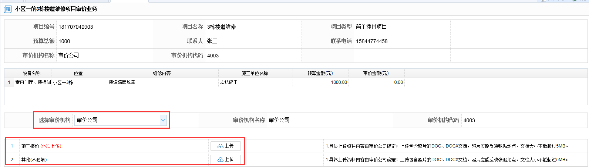
- 上传审价申请。点击“保存并提交”，审价申请提交完成。
第三步：发布立项公示。
- 在维修项目列表操作中选择“公示管理”。
- 进入发布公示。项目立项公示处选择“发布公示”。
3、设置公示时间。选择公示时间并点击“发布预览”。
- 发布公示。项目立项公示框上，点击“发布”，并确认发布。提示发布成功后，即项目立项公示发布完成，打印立项公告，盖章并粘贴至小区公示。
第四步：发布审价公示（不审价时跳过该步骤）
- 待审价公司完成审价后，发布审价公示。在维修项目列表操作中选择“公示管理”。
- 进入发布公示。公示管理框上，项目审价公示处选择“发布公示”。
- 设置公示时间。选择公示时间并点击“发布预览”
- 发布公示。审价公示框上，点击“发布”，并确认发布。提示发布成功后，即项目审价公示发布完成，打印审价，盖章并粘贴至小区公示。

第五步：录入表决结果
- 维修项目列表操作中，选择“投票表决管理”。
2、投票表决管理框中，选择打印投票表决签字表待业主签字。
- 待业主表决完后，再次进入表决管理框，选择“录入投票表决结果”，填写投票表决结果。

第六步：项目验收
- 项目维修列表操作中，选择“项目验收”。
- 项目验收框上，填写项目验收信息，上传验收报告并保存。
第七步：发布验收公示。
1、在维修项目列表操作中选择“公示管理”。
2、进入发布公示。公示管理框上，项目验收公示处选择“发布公示”。
3、选择时间。选择施工日期与公示时间并点击“发布预览”
4、发布公示。项目验收公示框上，点击“发布”，并确认发布。提示发布成功后，即项目验收公示发布完成，打印验收公示，盖章并粘贴至小区公示。
第八步：项目立项
- 进入项目备案。维修项目列表操作中，选择“项目立项”。
- 提交项目备案申请。维修项目备案业务页面，核对项目信息，添加收款账户信息，修改维修时间和质保时，上传要件。
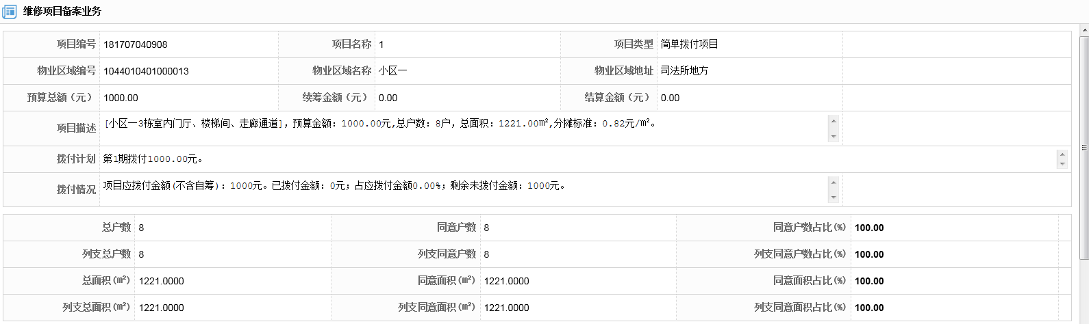

- 提交申请。点击“保存并提交”按钮，并打印申请表。
- 办理人员携申请表至维修资金管理部门业务窗口办理。
- 待该申请受理审核完成后，由维修资金管理部门打印资金拨付单，办理人员携资金拨付单至银行端完成支款，简单拨付项目完成。

2.5.4 项目清退
业务概述：
当维修项目因维修无法进行或维修不符合施工质量要求等原因时，需将已拨付的工程款进行退回时，可发起项目清退业务，将已拨付的工程款退回至专户银行并分解到分户账户。

操作步骤：
第一步：在维修项目列表操作处选择“项目清退” 。
第二步：在“资金清退”弹框上对应需要清退的项后面选择“打印通知单”
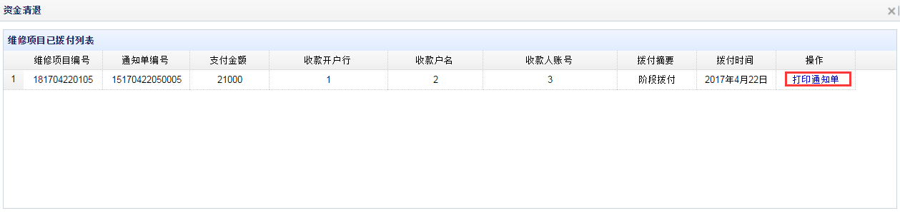
第三步：选择“打印”，打印清退通知单。
第四步：申请人携通知单至银行端进行清退确认。

2.5.5 撤销项目
业务概述：
当项目超期项目需要撤销业务时，可通过该业务完成。撤销项目业务在项目各阶段均可发起，但如果已发生实际拨付则应先进行资金退回操作再撤销项目。

操作步骤：
第一步：在维修项目列表操作处选择“公示管理” >> 点击撤销公示的“发布公示” 。
第二步：发布撤销公示。选择公示时间，填写撤销原因，点击“发布预览”，确认发布撤销公示并打印公示粘贴在小区处。
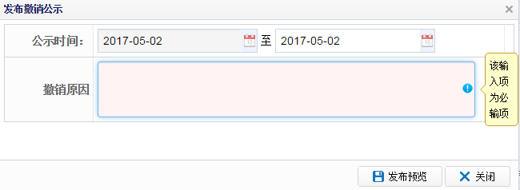
第三步：撤销项目。在维修项目列表中，在“操作”中选择“撤销”。提示撤销成功，项目撤销完成。

2.6综合查询

2.6.1 设施设备查询
操作步骤：
添加设施设备
第一步：登录系统。物业服务企业打开物业专项维修资金公众服务平台 》维修资金系统登录
第二步：点击左侧菜单栏中“综合查询” >> “设施设备查询”，进入设施设备列表页面。
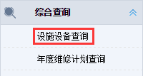
第三步：选择物业区域。点击下拉列表，选择物业区域。
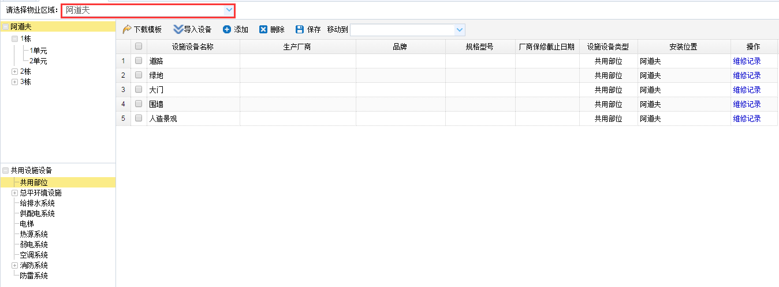
第四步：添加设施设备。
方式一：手动添加
1、选择设施设备的安装位置。例如，选择物业区域则添加的设施设备就属于物业区域共有，比如小区大门。
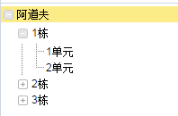
2、确定设施设备的类型。
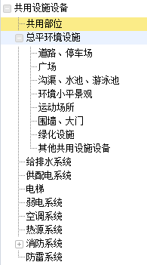
3、添加设施设备。单击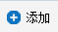按钮，设施设备列表中会增加一个新行，录入设施设备信息单击按钮，设施设备添加完成。
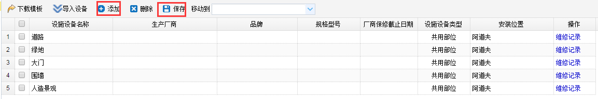
方式二：导入表格方式添加设施设备
- 点击“下载模版”，根据模版添加需要导入的设施设备数据。
- 点击“导入设备”，选择准备好的设施设备数据表格并上传。
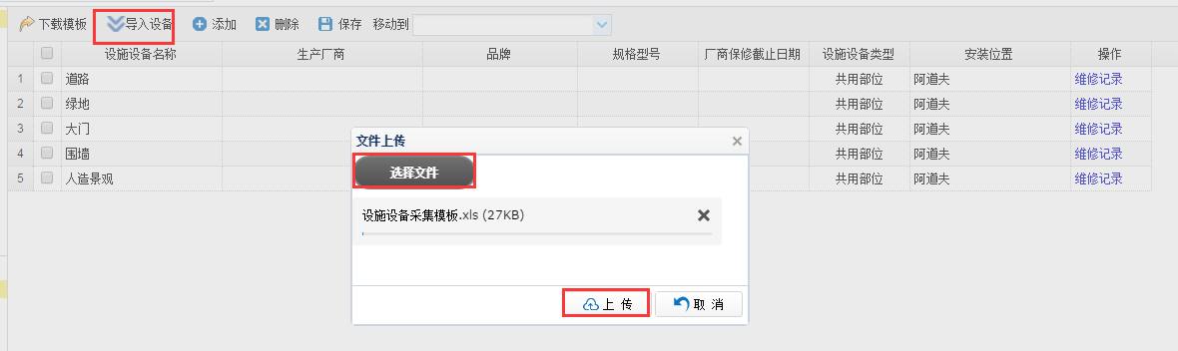
3、选择“保存”，设施设备添加完成
查询设施设备
选择相应的安装位置及设施设备类型，设施设备列表中查看设施设备信息，点击设施设备对应的维修记录可以查看设施设备的维修记录。
移动设施设备
在设施设备列表中勾选需要移动的设施设备，在“移动到”下拉框选择需要移动到的安装位置。
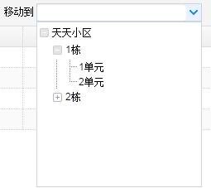

2.6.2 年度维修计划查询
操作步骤：
添加年度计划
第一步：登录系统。物业服务企业打开物业专项维修资金公众服务平台 》维修资金系统登录。
第二步：点击左侧菜单栏中综合查询 >> 年度维修计划查询，进入年度维修计划查询页面。
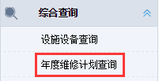
第三步：选择“添加年度维修计划”。
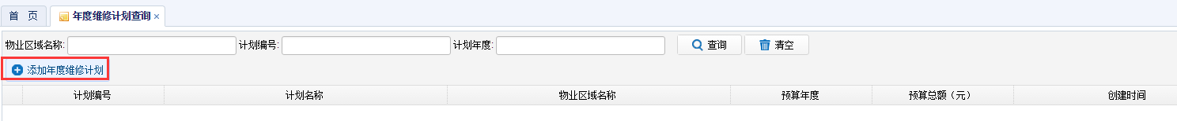
第四步：选择物业区域编号。
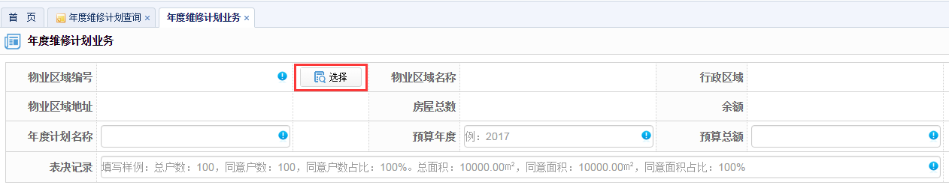
第五步：填写数据。
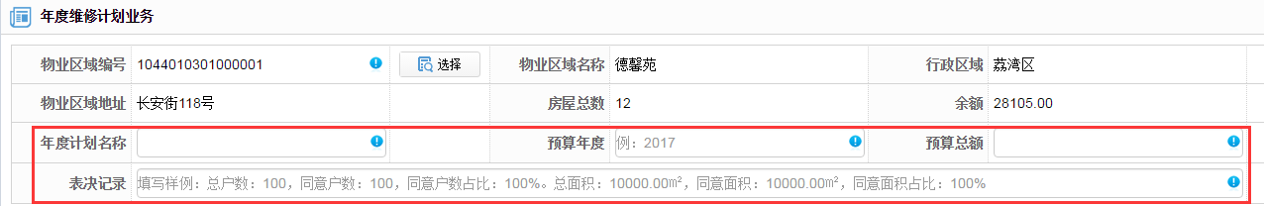
第六步：提交计划申请，点击“保存并提交”，打印计划申请单。
第七步：办理人员携带申请单与相关要件至维修资金管理部门受理窗口办理。
第八步：维修资金管理部门受理、审核成功后，添加年度维修计划业务办理完成。
查询年度维修计划：
输入查询条件，点击“查询”，即可查询出年度计划。

注：无输入条件添加时，点查询，及显示所有的年度计划；有输入条件时，会匹配输入条件显示对应满足条件的年度计划，不满足条件的不显示。

业主委员会

3.1 业主委员会注册
操作步骤：
第一步：进入注册页面。物业服务企业人员打开物业专项维修资金公众服务平台，在首页点击“注册”。
第二步：在注册页面，选择“开发建设单位注册”。
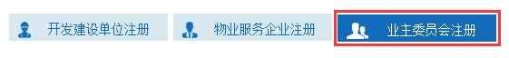
第三步：填写注册信息，添加需要绑定的物业区域，并上传要件信息。
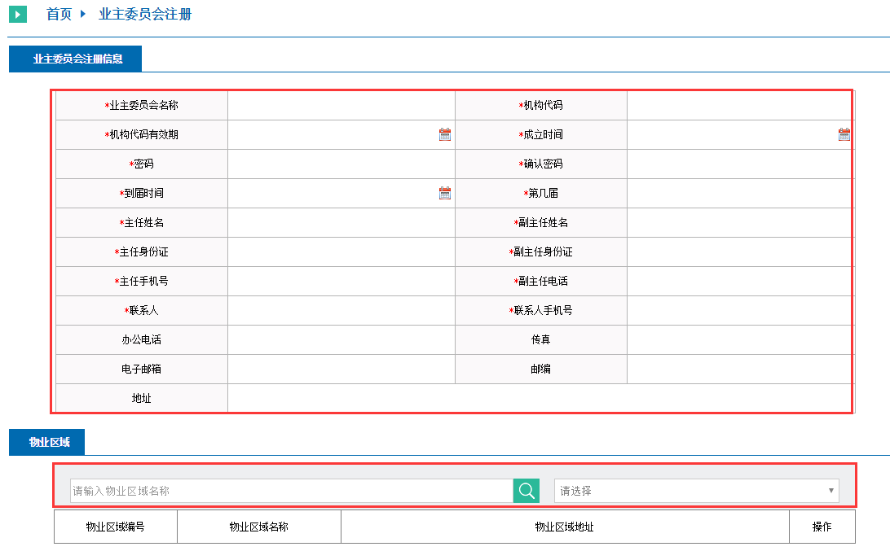
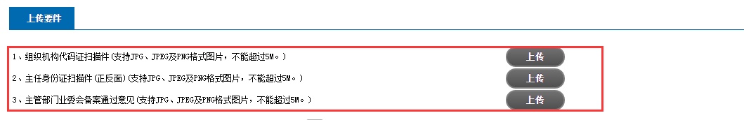
第四步：阅读《机构注册协议》并勾选已阅读，点击“提交”按钮，提交业务申请。
第五步：提示注册成功通知，注册完成。

3.2 机构管理

3.2.1 信息变更
业务概述：
当业主委员会的基本信息变更了，则可通过该业务进行更改。更改保存后即生效。
操作步骤：
第一步：登录系统。业主委员会打开物业专项维修资金公众服务平台 》维修资金系统登录。
第二步：点击左侧菜单栏中“机构管理” >>“信息变更”，打开信息变更窗口。
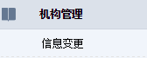
第三步：填写变更信息，单击“保存”按钮，信息变更完成。
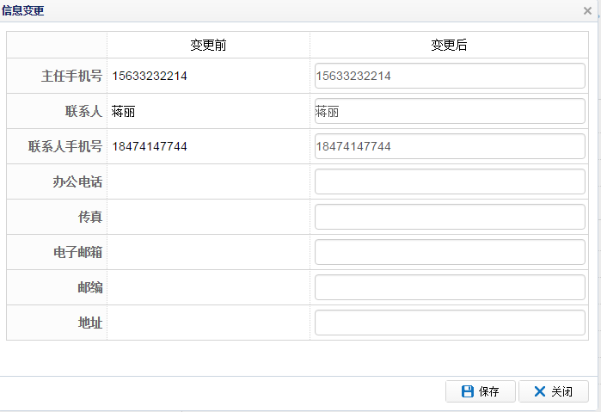

3.2.2 机构用户管理
业务概述：当业委会为自管模式时，可通过该业务给业委会人员添加相应的权限去处理小区的业务申请。
操作步骤：
一、进入机构用户管理：
1. 登录系统。业主委员会打开物业专项维修资金公众服务平台 》维修资金系统登录。
2. 点击左侧菜单栏中“机构管理” >>“机构用户管理”，进入机构用户管理页面。
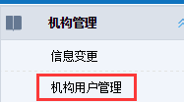
二、添加用户
- 选择“添加用户”。
2. 输入需要添加的用户信息。
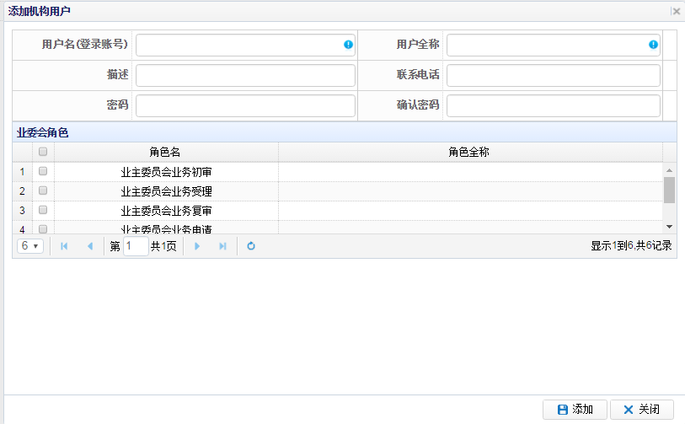
3. 选择新增的业委会人员的角色。
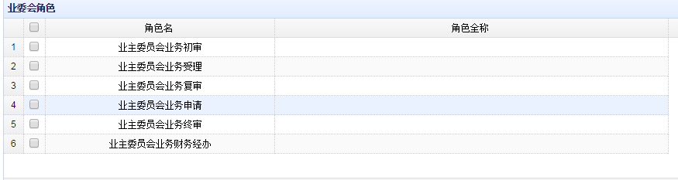
- 添加机构用户框上，点击“添加”，业委会机构用户添加完成。
三、修改用户
1. 在用户列表中选中需要修改的用户。
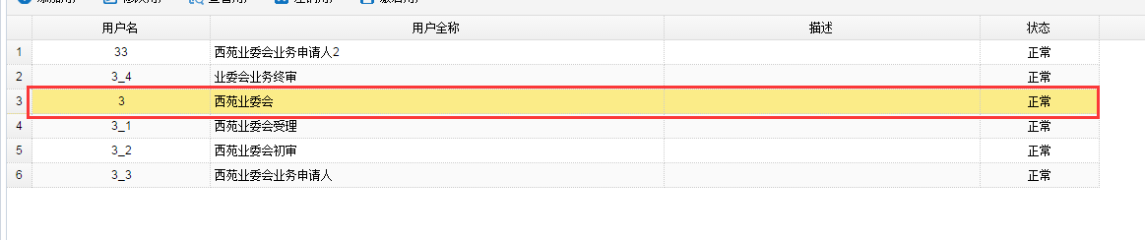

- 点击“修改用户”。
- 修改用户的信息或角色，点击“添加”，修改完成。
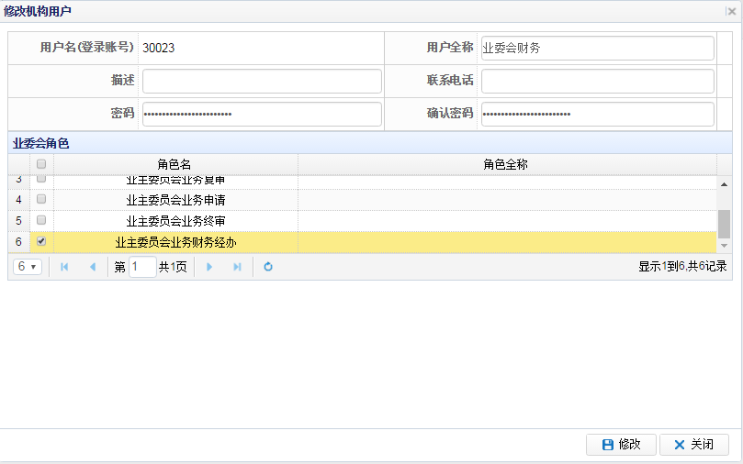
- 查看用户
在用户列表中选择需要查看的用户，点击“查看用户”，即可查看该用户的信息与角色。
- 注销用户
因部分原因，需要注销某机构用户的帐号时，选择需要注销的用户，点击“注销用户”即可注销该用户，注销后的帐号无法被使用。
- 激活用户
需恢复被注销的用户帐号的使用时，选中该被注销用户，点击“激活用户”，即恢复了该帐号的使用权限。

3.3 业委员会自管

3.3.1 业委员自管申请
操作步骤：
第一步：登录系统。业主委员会打开物业专项维修资金公众服务平台 》维修资金系统登录。
第二步：点击左侧菜单栏中“业委员会自管” >>“业委会自管申请”，打开业务窗口。
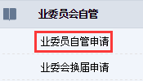
第三步: 核对信息，添加业委会账户信息并上传要件。
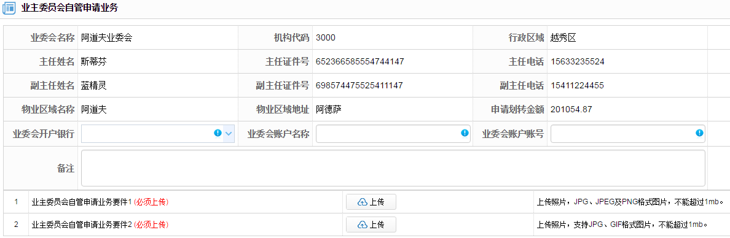
第四步：点击“保存并提交”，提交并打印自管申请单。
第五步：申请人携带申请单与相关证件至管理部门受理审核，审核完成后，由维修资金财务部门打印资金拨付单并交至申请人。
第六步：申请人携资金拨付单到银行完成资金划转，该小区即转为自管模式。
业委会自管申请业务完成。

3.3.2 业委会换届申请
操作步骤：
第一步：登录系统。业主委员会打开物业专项维修资金公众服务平台 》维修资金系统登录。
第二步：点击左侧菜单栏中“业委员会自管” >>“业委会换届申请”，打开业务窗口。
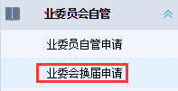
第三步: 添加与核对相关信息，并上传要件。
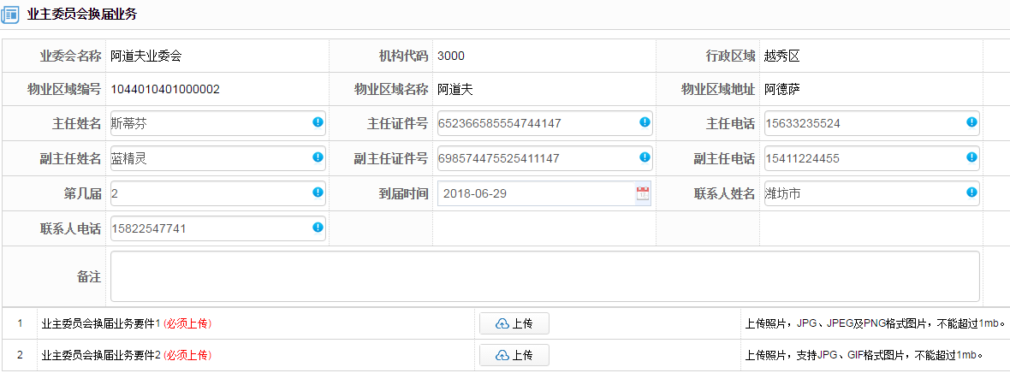
第四步：点击“保存并提交”，提交并打印业委会换届申请单。
第五步：申请人携带申请单与相关证件至管理部门受理审核。
第六步：待主管部门审核完成后，业委会换届完成。

3.4 维修项目管理
业务概述：
针对维修资金使用备案申请，维修资金使用划拨申请过程中项目的状态进行管理。

3.4.1新建一般维修项目

3.4.1.1 一次拨付
操作步骤
第一步：新建维修项目。
- 进入新建维修项目页面。选择“维修项目管理” >> “维修项目列表” >>“新建一般维修项目”。
二、选择“项目基本信息”，填写项目基本信息。
三、确认维修设施设备及维修范围。

1、确认维修设备。
维修设备页面点击“选择”，在弹出的“请选择设施设备”框上，根据页面左侧的设施设备的安装位置（即楼栋单元列表）和类型选择设施设备。选择需要维修设施设备后，点击“确定”。

2、填写每个设施设备的维修内容、施工单位及备注信息。
3、 确认分摊范围。
在房屋分摊列表中选择“添加”或“删除”确认分摊的房屋。
4、确认每个设施设备预算总额与各个分摊金额。
方式一：根据预算总额，自动计算分摊金额
A. 在设施设备列表中填写每个设施设备的预算金额。
B. 确认分摊金额。点击“预算分摊”，房屋分摊列表中各分摊户的“分摊金额”项自动显示需分摊的金额。

方式二：根据自定义分摊金额，自动计算预算总额。
（1）导excel方式添加分摊金额。
A. 在房屋分摊列表中，选择“导出分摊”，在导出的excel上填写各分摊房屋金额。
B. 选择“导入分摊”，将分摊列表上填写好的分摊金额导入。
C . 确认预算总额。选择“分摊合并”，维修设施设备列表中预算金额自动计算值并显示。
（2） 逐条填写方式添加分摊金额
A. 在房屋分摊列表中，选择“导出分摊”，在导出的excel上填写各分摊房屋金额。
B. 确认预算总额。选择“分摊合并”，维修设施设备列表中预算金额自动计算值并显示。
四、合并分摊。
在新建维修项目框上，选择“合并分摊清册”子页面，自动显示所有分摊户的支付金额。
注：当一个房屋在该维修项目中参与多个设施设备维修时，在合并分摊后，显示的是该房屋的总支付金额。
- 添加拨付计划。在项目基本信息页面，选择添加拨付计划，添加一个即为一次拨付。

六、保存项目信息。
在维修项目框上，点击“保存”。
注：在保存项目成功后，如果预算总额达到审价的阀值，会提示是否需要审价。

第二步：审价管理
- 确认审价。在操作列表中点击“审价管理”，在弹出的信息框上选择审价。
注：如果不需要审价，选择“不审价”需提供业主不审价投票表决结果要件
后续审价步骤跳过。
- 选择审价机构与上传审价材料。点击“选择审价机构”下拉框选择审价机构，上传相关审价材料。
- 上传审价申请。点击“保存并提交”，审价申请提交完成。
第三步：发布立项公示。
- 在维修项目列表操作中选择“公示管理”。
- 进入发布公示。项目立项公示处选择“发布公示”。
3、设置公示时间。选择公示时间并点击“发布预览”。
- 发布公示。项目立项公示框上，点击“发布”，并确认发布。提示发布成功后，即项目立项公示发布完成，打印立项公告，盖章并粘贴至小区公示。
第四步：发布审价公示（不审价时跳过该步骤）
- 待审价公司完成审价后，发布审价公示。在维修项目列表操作中选择“公示管理”。
- 进入发布公示。公示管理框上，项目审价公示处选择“发布公示”。
- 设置公示时间。选择公示时间并点击“发布预览”
4、发布公示。审价公示框上，点击“发布”，并确认发布。提示发布成功后，即项目审价公示发布完成，打印审价，盖章并粘贴至小区公示。

第五步：录入表决结果
- 维修项目列表操作中，选择“投票表决管理”。
2、投票表决管理框中，选择打印投票表决签字表待业主签字。
- 待业主表决完后，再次进入表决管理框，选择“录入投票表决结果”，填写投票表决结果。

第六步：项目验收
- 项目维修列表操作中，选择“项目验收”。
- 项目验收框上，填写项目验收信息，上传验收报告并保存。
第七步：发布验收公示。
1、在维修项目列表操作中选择“公示管理”。
2、进入发布公示。公示管理框上，项目验收公示处选择“发布公示”。
3、选择时间。选择施工日期与公示时间并点击“发布预览”
4、发布公示。项目验收公示框上，点击“发布”，并确认发布。提示发布成功后，即项目验收公示发布完成，打印验收公示，盖章并粘贴至小区公示。
第八步：项目立项
- 进入项目备案。维修项目列表操作中，选择“项目立项”。
- 提交项目备案申请。维修项目备案业务页面，核对项目信息，添加收款账户信息，修改维修时间和质保时，上传要件。

- 提交申请。点击“保存并提交”按钮，并打印申请表。
- 办理人员携申请表至维修资金管理部门业务窗口办理。
- 待该申请受理审核完成后，由维修资金管理部门打印资金拨付单，办理人员携资金拨付单至银行端完成支款，该项目完成。

3.4.1.2 多次拨付
操作步骤（维修金拨付方式为两次拨付）：
第一步：新建维修项目。
一、进入新建维修项目页面。选择“维修项目管理” >> “维修项目列表” >>“新建一般维修项目”。
二、选择“项目基本信息”，填写项目基本信息。
三、确认维修设施设备及维修范围。

1、确认维修设备。
维修设备页面点击“选择”，在弹出的“请选择设施设备”框上，根据页面左侧的设施设备的安装位置（即楼栋单元列表）和类型选择设施设备。选择需要维修设施设备后，点击“确定”。

2、填写每个设施设备的维修内容、施工单位及备注信息。
3、 确认分摊范围。
在房屋分摊列表中选择“添加”或“删除”确认分摊的房屋。
4、确认每个设施设备预算总额与各个分摊金额。
方式一：根据预算总额，自动计算分摊金额
A. 在设施设备列表中填写每个设施设备的预算金额。
B. 确认分摊金额。点击“预算分摊”，房屋分摊列表中各分摊户的“分摊金额”项自动显示需分摊的金额。

方式二：根据自定义分摊金额，自动计算预算总额。
（1）导excel方式添加分摊金额。
A. 在房屋分摊列表中，选择“导出分摊”，在导出的excel上填写各分摊房屋金额。
B. 选择“导入分摊”，将分摊列表上填写好的分摊金额导入。
C . 确认预算总额。选择“分摊合并”，维修设施设备列表中预算金额自动计算值并显示。
（2） 逐条填写方式添加分摊金额
A. 在房屋分摊列表中，选择“导出分摊”，在导出的excel上填写各分摊房屋金额。
B. 确认预算总额。选择“分摊合并”，维修设施设备列表中预算金额自动计算值并显示。
四、合并分摊。
在新建维修项目框上，选择“合并分摊清册”子页面，自动显示所有分摊户的支付金额。
注：当一个房屋在该维修项目中参与多个设施设备维修时，在合并分摊后，显示的是该房屋的总支付金额。
五、添加拨付计划。在项目基本信息页面，选择添加拨付计划，添加两个即为二次拨付。

六、保存项目信息。
在维修项目框上，点击“保存”。
注：在保存项目成功后，如果预算总额达到审价的阀值，会提示是否需要审价。

第二步：审价管理
1、确认审价。在操作列表中点击“审价管理”，在弹出的信息框上选择审价。
注：如果不需要审价，选择“不审价”需提供业主不审价投票表决结果要件
后续审价步骤跳过。
2、选择审价机构与上传审价材料。点击“选择审价机构”下拉框选择审价机构，上传相关审价材料。
3、上传审价申请。点击“保存并提交”，审价申请提交完成。
第三步：发布立项公示。
1、在维修项目列表操作中选择“公示管理”。
2、进入发布公示。项目立项公示处选择“发布公示”。
3、设置公示时间。选择公示时间并点击“发布预览”。
4、发布公示。项目立项公示框上，点击“发布”，并确认发布。提示发布成功后，即项目立项公示发布完成，打印立项公告，盖章并粘贴至小区公示。
第四步：发布审价公示（不审价时跳过该步骤）
1、待审价公司完成审价后，发布审价公示。在维修项目列表操作中选择“公示管理”。
2、进入发布公示。公示管理框上，项目审价公示处选择“发布公示”。
3、设置公示时间。选择公示时间并点击“发布预览”
4、发布公示。审价公示框上，点击“发布”，并确认发布。提示发布成功后，即项目审价公示发布完成，打印审价，盖章并粘贴至小区公示。

第五步：录入表决结果
1、维修项目列表操作中，选择“投票表决管理”。
2、投票表决管理框中，选择打印投票表决签字表待业主签字。
3、待业主表决完后，再次进入表决管理框，选择“录入投票表决结果”，填写投票表决结果。
第六步：项目立项
- 维修项目列表操作中选择“项目立项”。
2、核对维修项目信息并上传要件。

- 提交申请。点击“保存并提交”，提交申请并打印申请单。
- 待维修资金管理部门业务窗口受理审核全部通过后，才可进行下一步资金拨付。
第七步：第一次资金拨付
- 维修项目列表操作中，选择“资金拨付”。
2、核对拨付信息，添加收款账户信息并上传要件。
- 提交申请。点击“保存并提交”并打印申请单。
- 待维修资金主管部门受理审核全部通过后，打印支款通知单，申请人携支款单到银行完成资金拨付。
第八步：项目验收
1、项目维修列表操作中，选择“项目验收”。
2、项目验收框上，填写项目验收信息，上传验收报告。
3、项目验收框上， 维修设施设备清单处编辑“维修时间”、“质保时间”、“结算金额”。
注：结算金额需大于已拨付金额与不大于预收金额。
4、点击“提交”，项目验收完成。
第九步：发布验收公示。
1、在维修项目列表操作中选择“公示管理”。
2、进入发布公示。公示管理框上，项目验收公示处选择“发布公示”。
3、选择时间。选择施工日期与公示时间并点击“发布预览”
- 发布公示。项目验收公示框上，点击“发布”，并确认发布。提示发布成功后，即项目验收公示发布完成，打印验收公示，盖章并粘贴至小区公示。
第十步：第二次资金拨付（步骤同第七步）
第二次资金拨付完成后，该维修项目完成。
注：
1、当维修项目进度达到各阶段拨付的条件后，就可申请资金拨付。
2、如果申请资金拨付的金额值加上已拨付的金额值之和超过预算金额的70%时需先完成项目验收，项目验收完成后方可继续该次资金拨付。

3.4.2 新建紧急维修项目

3.4.2.1 一次拨付
操作步骤
第一步：新建维修项目。
- 进入新建维修项目页面。选择“维修项目管理” >> “维修项目列表” >>“新建紧急维修项目”。
二、选择“项目基本信息”，填写项目基本信息。
三、确认维修设施设备及维修范围。

1、确认维修设备。
维修设备页面点击“选择”，在弹出的“请选择设施设备”框上，根据页面左侧的设施设备的安装位置（即楼栋单元列表）和类型选择设施设备。选择需要维修设施设备后，点击“确定”。

2、填写每个设施设备的维修内容、施工单位及备注信息。
3、 确认分摊范围。
在房屋分摊列表中选择“添加”或“删除”确认分摊的房屋。
4、确认每个设施设备预算总额与各个分摊金额。
方式一：根据预算总额，自动计算分摊金额
A. 在设施设备列表中填写每个设施设备的预算金额。
B. 确认分摊金额。点击“预算分摊”，房屋分摊列表中各分摊户的“分摊金额”项自动显示需分摊的金额。

方式二：根据自定义分摊金额，自动计算预算总额。
（1）导excel方式添加分摊金额。
A. 在房屋分摊列表中，选择“导出分摊”，在导出的excel上填写各分摊房屋金额。
B. 选择“导入分摊”，将分摊列表上填写好的分摊金额导入。
C . 确认预算总额。选择“分摊合并”，维修设施设备列表中预算金额自动计算值并显示。
（2） 逐条填写方式添加分摊金额
A. 在房屋分摊列表中，选择“导出分摊”，在导出的excel上填写各分摊房屋金额。
B. 确认预算总额。选择“分摊合并”，维修设施设备列表中预算金额自动计算值并显示。
四、合并分摊。
在新建维修项目框上，选择“合并分摊清册”子页面，自动显示所有分摊户的支付金额。
注：当一个房屋在该维修项目中参与多个设施设备维修时，在合并分摊后，显示的是该房屋的总支付金额。
- 添加拨付计划。在项目基本信息页面，选择添加拨付计划，添加一个即为一次拨付。

六、保存项目信息。
在维修项目框上，点击“保存”。
注：在保存项目成功后，如果预算总额达到审价的阀值，会提示是否需要审价。

第二步：审价管理
1、确认审价。在操作列表中点击“审价管理”，在弹出的信息框上选择审价。
注：如果不需要审价，选择“不审价”需提供业主不审价投票表决结果要件
后续审价步骤跳过。
2、选择审价机构与上传审价材料。点击“选择审价机构”下拉框选择审价机构，上传相关审价材料。
3、上传审价申请。点击“保存并提交”，审价申请提交完成。
第三步：发布立项公示。
1、在维修项目列表操作中选择“公示管理”。
2、进入发布公示。项目立项公示处选择“发布公示”。
3、设置公示时间。选择公示时间并点击“发布预览”。
4、发布公示。项目立项公示框上，点击“发布”，并确认发布。提示发布成功后，即项目立项公示发布完成，打印立项公告，盖章并粘贴至小区公示。
第四步：发布审价公示（不审价时跳过该步骤）
1、待审价公司完成审价后，发布审价公示。在维修项目列表操作中选择“公示管理”。
2、进入发布公示。公示管理框上，项目审价公示处选择“发布公示”。
3、设置公示时间。选择公示时间并点击“发布预览”
4、发布公示。审价公示框上，点击“发布”，并确认发布。提示发布成功后，即项目审价公示发布完成，打印审价，盖章并粘贴至小区公示。

第五步：项目验收
1、项目维修列表操作中，选择“项目验收”。
2、项目验收框上，填写项目验收信息，上传验收报告并保存。
第六步：发布验收公示。
1、在维修项目列表操作中选择“公示管理”。
2、进入发布公示。公示管理框上，项目验收公示处选择“发布公示”。
3、选择时间。选择施工日期与公示时间并点击“发布预览”
4、发布公示。项目验收公示框上，点击“发布”，并确认发布。提示发布成功后，即项目验收公示发布完成，打印验收公示，盖章并粘贴至小区公示。
第七步：项目立项
1、进入项目备案。维修项目列表操作中，选择“项目立项”。
2、提交项目备案申请。维修项目备案业务页面，核对项目信息，添加收款账户信息，修改维修时间和质保时，上传要件。

3、提交申请。点击“保存并提交”按钮，并打印申请表。
4、办理人员携申请表至维修资金管理部门业务窗口办理。
5、待该申请受理审核完成后，由维修资金管理部门打印资金拨付单，办理人员携资金拨付单至银行端完成支款，该项目完成。

3.4.2.2 多次拨付
操作步骤（维修金拨付方式为两次拨付）：
第一步：新建维修项目。
一、进入新建维修项目页面。选择“维修项目管理” >> “维修项目列表” >>“新建紧急维修项目”。
二、选择“项目基本信息”，填写项目基本信息。
三、确认维修设施设备及维修范围。

1、确认维修设备。
维修设备页面点击“选择”，在弹出的“请选择设施设备”框上，根据页面左侧的设施设备的安装位置（即楼栋单元列表）和类型选择设施设备。选择需要维修设施设备后，点击“确定”。

2、填写每个设施设备的维修内容、施工单位及备注信息。
3、 确认分摊范围。
在房屋分摊列表中选择“添加”或“删除”确认分摊的房屋。
4、确认每个设施设备预算总额与各个分摊金额。
方式一：根据预算总额，自动计算分摊金额
A. 在设施设备列表中填写每个设施设备的预算金额。
B. 确认分摊金额。点击“预算分摊”，房屋分摊列表中各分摊户的“分摊金额”项自动显示需分摊的金额。

方式二：根据自定义分摊金额，自动计算预算总额。
（1）导excel方式添加分摊金额。
A. 在房屋分摊列表中，选择“导出分摊”，在导出的excel上填写各分摊房屋金额。
B. 选择“导入分摊”，将分摊列表上填写好的分摊金额导入。
C . 确认预算总额。选择“分摊合并”，维修设施设备列表中预算金额自动计算值并显示。
（2） 逐条填写方式添加分摊金额
A. 在房屋分摊列表中，选择“导出分摊”，在导出的excel上填写各分摊房屋金额。
B. 确认预算总额。选择“分摊合并”，维修设施设备列表中预算金额自动计算值并显示。
四、合并分摊。
在新建维修项目框上，选择“合并分摊清册”子页面，自动显示所有分摊户的支付金额。
注：当一个房屋在该维修项目中参与多个设施设备维修时，在合并分摊后，显示的是该房屋的总支付金额。
五、添加拨付计划。在项目基本信息页面，选择添加拨付计划，添加两个即为二次拨付。

六、保存项目信息。
在维修项目框上，点击“保存”。
注：在保存项目成功后，如果预算总额达到审价的阀值，会提示是否需要审价。

第二步：审价管理
1、确认审价。在操作列表中点击“审价管理”，在弹出的信息框上选择审价。
注：如果不需要审价，选择“不审价”需提供业主不审价投票表决结果要件
后续审价步骤跳过。
2、选择审价机构与上传审价材料。点击“选择审价机构”下拉框选择审价机构，上传相关审价材料。
3、上传审价申请。点击“保存并提交”，审价申请提交完成。
第三步：发布立项公示。
1、在维修项目列表操作中选择“公示管理”。
2、进入发布公示。项目立项公示处选择“发布公示”。
3、设置公示时间。选择公示时间并点击“发布预览”。
4、发布公示。项目立项公示框上，点击“发布”，并确认发布。提示发布成功后，即项目立项公示发布完成，打印立项公告，盖章并粘贴至小区公示。
第四步：发布审价公示（不审价时跳过该步骤）
1、待审价公司完成审价后，发布审价公示。在维修项目列表操作中选择“公示管理”。
2、进入发布公示。公示管理框上，项目审价公示处选择“发布公示”。
3、设置公示时间。选择公示时间并点击“发布预览”
4、发布公示。审价公示框上，点击“发布”，并确认发布。提示发布成功后，即项目审价公示发布完成，打印审价，盖章并粘贴至小区公示。

第五步：项目立项
1、维修项目列表操作中选择“项目立项”。
2、核对维修项目信息并上传要件。

3、提交申请。点击“保存并提交”，提交申请并打印申请单。
4、待维修资金管理部门业务窗口受理审核全部通过后，才可进行下一步资金拨付。
第六步：第一次资金拨付
1、维修项目列表操作中，选择“资金拨付”。
2、核对拨付信息，添加收款账户信息并上传要件。
- 提交申请。点击“保存并提交”并打印申请单。
- 待维修资金主管部门受理审核全部通过后，打印支款通知单，申请人携支款单到银行完成资金拨付。
第七步：项目验收
1、项目维修列表操作中，选择“项目验收”。
2、项目验收框上，填写项目验收信息，上传验收报告。
3、项目验收框上， 维修设施设备清单处编辑“维修时间”、“质保时间”、“结算金额”。
注：结算金额需大于已拨付金额与不大于预收金额。
4、点击“提交”，项目验收完成。
第八步：发布验收公示。
1、在维修项目列表操作中选择“公示管理”。
2、进入发布公示。公示管理框上，项目验收公示处选择“发布公示”。
3、选择时间。选择施工日期与公示时间并点击“发布预览”
4、发布公示。项目验收公示框上，点击“发布”，并确认发布。提示发布成功后，即项目验收公示发布完成，打印验收公示，盖章并粘贴至小区公示。
第九步：第二次资金拨付（步骤同第六步）
第二次资金拨付完成后，该维修项目完成。
注：
1、当维修项目进度达到各阶段拨付的条件后，就可申请资金拨付。
2、如果申请资金拨付的金额值加上已拨付的金额值之和超过预算金额的70%时需先完成项目验收，项目验收完成后方可继续该次资金拨付。

3.4.3 新建简单拨付项目
操作步骤：
第一步：新建维修项目。
一、进入新建维修项目页面。选择“维修项目管理” >> “维修项目列表” >>“新建简单拨付项目”。
二、选择“项目基本信息”，填写项目基本信息。
三、确认维修设施设备及维修范围。

1、确认维修设备。
维修设备页面点击“选择”，在弹出的“请选择设施设备”框上，根据页面左侧的设施设备的安装位置（即楼栋单元列表）和类型选择设施设备。选择需要维修设施设备后，点击“确定”。

2、填写每个设施设备的维修内容、施工单位及备注信息。
3、 确认分摊范围。
在房屋分摊列表中选择“添加”或“删除”确认分摊的房屋。
4、确认每个设施设备预算总额与各个分摊金额。
方式一：根据预算总额，自动计算分摊金额
A. 在设施设备列表中填写每个设施设备的预算金额。
B. 确认分摊金额。点击“预算分摊”，房屋分摊列表中各分摊户的“分摊金额”项自动显示需分摊的金额。

方式二：根据自定义分摊金额，自动计算预算总额。
（1）导excel方式添加分摊金额。
A. 在房屋分摊列表中，选择“导出分摊”，在导出的excel上填写各分摊房屋金额。
B. 选择“导入分摊”，将分摊列表上填写好的分摊金额导入。
C . 确认预算总额。选择“分摊合并”，维修设施设备列表中预算金额自动计算值并显示。
（2） 逐条填写方式添加分摊金额
A. 在房屋分摊列表中，选择“导出分摊”，在导出的excel上填写各分摊房屋金额。
B. 确认预算总额。选择“分摊合并”，维修设施设备列表中预算金额自动计算值并显示。
四、合并分摊。
在新建维修项目框上，选择“合并分摊清册”子页面，自动显示所有分摊户的支付金额。
注：当一个房屋在该维修项目中参与多个设施设备维修时，在合并分摊后，显示的是该房屋的总支付金额。
五、保存项目信息。
在维修项目框上，点击“保存”。
注：在保存项目成功后，如果预算总额达到审价的阀值，会提示是否需要审价。

第二步：审价管理
- 确认审价。在操作列表中点击“审价管理”，在弹出的信息框上选择审价。
注：如果不需要审价，选择“不审价”需提供业主不审价投票表决结果要件
后续审价步骤跳过。
- 选择审价机构与上传审价材料。点击“选择审价机构”下拉框选择审价机构，上传相关审价材料。
- 上传审价申请。点击“保存并提交”，审价申请提交完成。
第三步：发布立项公示。
- 在维修项目列表操作中选择“公示管理”。
- 进入发布公示。项目立项公示处选择“发布公示”。
3、设置公示时间。选择公示时间并点击“发布预览”。
- 发布公示。项目立项公示框上，点击“发布”，并确认发布。提示发布成功后，即项目立项公示发布完成，打印立项公告，盖章并粘贴至小区公示。
第四步：发布审价公示（不审价时跳过该步骤）
- 待审价公司完成审价后，发布审价公示。在维修项目列表操作中选择“公示管理”。
- 进入发布公示。公示管理框上，项目审价公示处选择“发布公示”。
- 设置公示时间。选择公示时间并点击“发布预览”
- 发布公示。审价公示框上，点击“发布”，并确认发布。提示发布成功后，即项目审价公示发布完成，打印审价，盖章并粘贴至小区公示。

第五步：录入表决结果
- 维修项目列表操作中，选择“投票表决管理”。
2、投票表决管理框中，选择打印投票表决签字表待业主签字。
- 待业主表决完后，再次进入表决管理框，选择“录入投票表决结果”，填写投票表决结果。

第六步：项目验收
- 项目维修列表操作中，选择“项目验收”。
- 项目验收框上，填写项目验收信息，上传验收报告并保存。
第七步：发布验收公示。
1、在维修项目列表操作中选择“公示管理”。
2、进入发布公示。公示管理框上，项目验收公示处选择“发布公示”。
3、选择时间。选择施工日期与公示时间并点击“发布预览”
4、发布公示。项目验收公示框上，点击“发布”，并确认发布。提示发布成功后，即项目验收公示发布完成，打印验收公示，盖章并粘贴至小区公示。
第八步：项目立项
- 进入项目备案。维修项目列表操作中，选择“项目立项”。
- 提交项目备案申请。维修项目备案业务页面，核对项目信息，添加收款账户信息，修改维修时间和质保时，上传要件。

- 提交申请。点击“保存并提交”按钮，并打印申请表。
- 办理人员携申请表至维修资金管理部门业务窗口办理。
- 待该申请受理审核完成后，由维修资金管理部门打印资金拨付单，办理人员携资金拨付单至银行端完成支款，简单拨付项目完成。

3.4.4 项目清退
业务概述：
当维修项目因维修无法进行或维修不符合施工质量要求等原因时，需将已拨付的工程款进行退回时，可发起项目清退业务，将已拨付的工程款退回至专户银行并分解到分户账户。

操作步骤：
第一步：在维修项目列表操作处选择“项目清退” 。
第二步：在“资金清退”弹框上对应需要清退的项后面选择“打印通知单”
第三步：选择“打印”，打印清退通知单。
第四步：申请人携通知单至银行端进行清退确认。

3.4.5 撤销项目
业务概述：
当项目超期项目需要撤销业务时，可通过该业务完成。撤销项目业务在项目各阶段均可发起，但如果已发生实际拨付则应先进行资金退回操作再撤销项目。

操作步骤：
第一步：在维修项目列表操作处选择“公示管理” >> 点击撤销公示的“发布公示” 。
第二步：发布撤销公示。选择公示时间，填写撤销原因，点击“发布预览”，确认发布撤销公示并打印公示粘贴在小区处。
第三步：撤销项目。在维修项目列表中，在“操作”中选择“撤销”。提示撤销成功，项目撤销完成。

3.5 资金核算

3.5.1业务核算管理
业务核算管理是将已完成的业务单、银行的流水以及财务票据这三方进行对账，对账时应按照账套分别核算。
操作步骤：
第一步：点击左侧菜单“资金核算” >>“业务核算管理”，进入业务核算页面。
第二步：选择需要对账的银行账户，并选择需要对账的时间段，单击“查询”按钮，查询出物业数据。
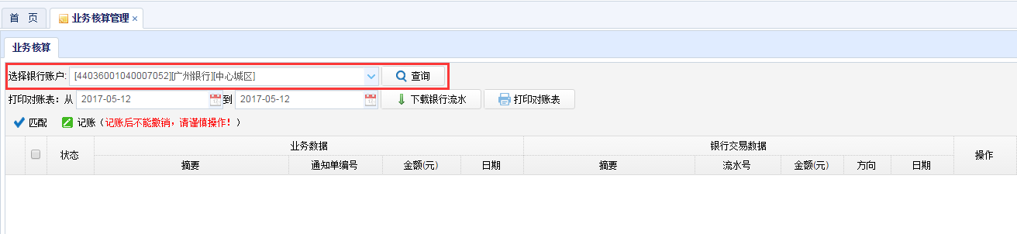
第三步：银行交易数据。系统可每日自动获取银行交易数据，当需要人工获取数据时则点击“下载银行流水”按钮，手动获取银行流水。
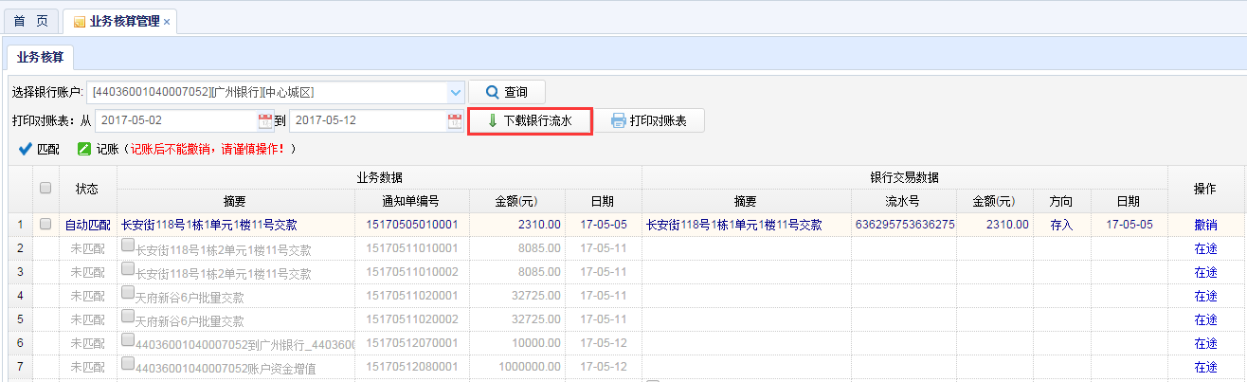
第四步：系统通过交易流水号自动匹配业务数据和银行交易数据。
第五步：当匹配成功无误并与财务票据一致时点击“记账”按钮，该条数据对账完成。
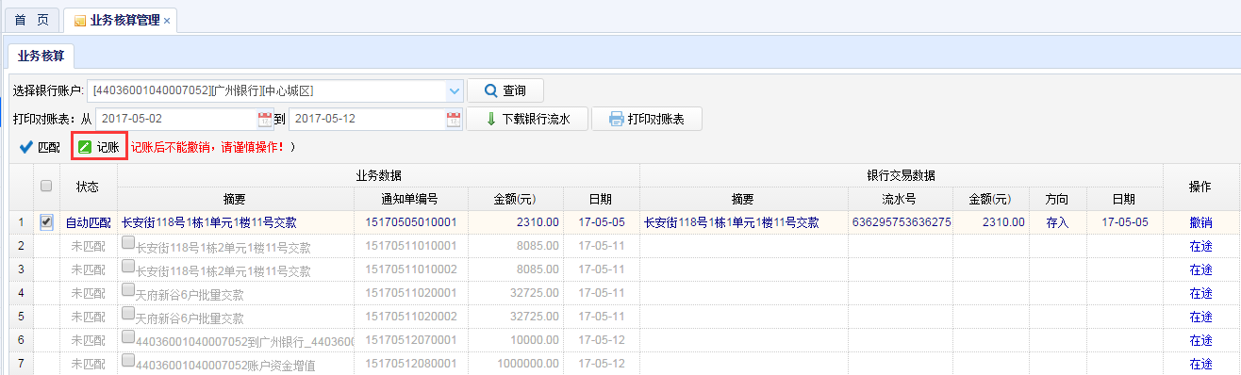
注：
1、当系统自动匹配结果不符合财务做账要求时可以将以匹配的业务市局和银行交易数据撤销匹配，撤销后可人工选择业务数据和银行交易数据进行匹配。
2、对于刷POS和跨行转账未能实时到账的的银行交易数据则可将其标注为在途资金，待资金到账后再讲业务数据和交易数据做匹配。
3、对于预收和利息可以直接记账。

3.5.2财务报表
当交易数据核算记账后可以通过以下报表查询相应核算数据。
- 总账余额表
- 总账明细表
- 物业区域账目汇总表
- 物业区域账目发生额汇总表
- 物业区域账目明细表
- 分户账目汇总表
- 分户账目发生额汇总表
- 分户账目明细表

3.6 综合查询

3.6.1 设施设备查询
操作步骤：
添加设施设备
第一步：登录系统。业委会打开物业专项维修资金公众服务平台 》维修资金系统登录。
第二步：点击左侧菜单栏中“综合查询” >>“设施设备查询” ，进入设施设备列表页面。
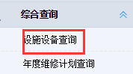
第三步：选择物业区域。点击下拉列表，选择物业区域。
第四步：添加设施设备。
方式一：手动添加
1、选择设施设备的安装位置。例如，选择物业区域则添加的设施设备就属于物业区域共有，比如小区大门。
2、确定设施设备的类型。
3、添加设施设备。单击按钮，设施设备列表中会增加一个新行，录入设施设备信息单击按钮，设施设备添加完成。
方式二：导入表格方式添加设施设备
- 点击“下载模版”，根据模版添加需要导入的设施设备数据。
- 点击“导入设备”，选择准备好的设施设备数据表格并上传。
3、选择“保存”，设施设备添加完成

查询设施设备
选择相应的安装位置及设施设备类型，设施设备列表中查看设施设备信息，点击设施设备对应的维修记录可以查看设施设备的维修记录。
移动设施设备
在设施设备列表中勾选需要移动的设施设备，在“移动到”下拉框选择需要移动到的安装位置。

3.6.2 年度维修计划查询
操作步骤：
添加年度计划
第一步：登录系统。业委会打开物业专项维修资金公众服务平台 》维修资金系统登录。
第二步：点击左侧菜单栏中“综合查询” >> “年度维修计划查询”，进入
年度维修计划查询页面。
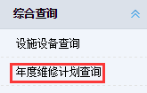
第三步：选择“添加年度维修计划”。
第四步：选择物业区域编号。
第五步：填写数据。
第六步：提交计划申请，点击“保存并提交”，打印计划申请单。
第七步：办理人员携带申请单与相关要件至维修资金管理部门受理窗口办理。
第八步：维修资金管理部门受理、审核成功后，添加年度维修计划业务办理完成。
查询年度维修计划：
输入查询条件，点击“查询”，即可查询出年度计划。

注：无输入条件添加时，点查询，及显示所有的年度计划；有输入条件时，会匹配输入条件显示对应满足条件的年度计划，不满足条件的不显示。

3.7资金管理

3.7.1 资金调配管理
操作步骤：
第一步：登录系统。申请人打开物业专项维修资金公众服务平台 》维修资金系统登录
第二步：创建业务单。点击左侧菜单栏中“资金管理” >>“资金调配管理”，进入业务单页面。

第三步：点击“发起资金调配”按键，进入资金调配业务页面。
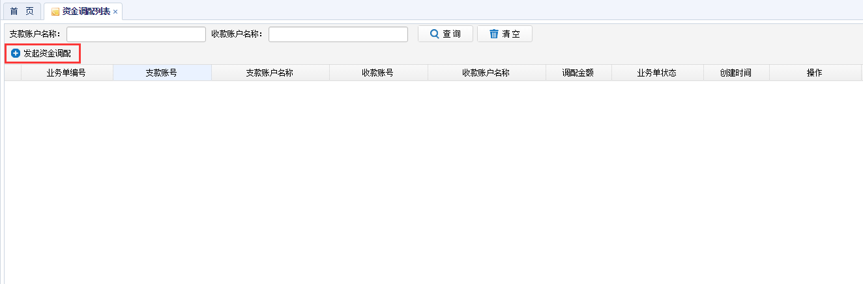
第四步：选择调配的支款账户和收款账户，填写调整金额及调配原因。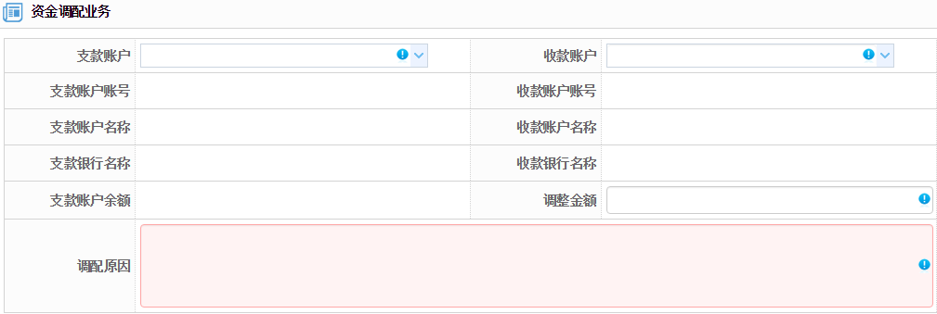
第五步：单击“保存并提交”按钮，提交业务单申请。
第六步：待审核人员审核通过后，打印资金调配通知单，申请人至银行端进行资金调配确认。

3.7.2 资金增值管理
操作步骤：
一、进入资金增值管理页面
1. 登录系统。申请人打开物业专项维修资金公众服务平台 》维修资金系统登录。
2. 点击左侧菜单栏中“资金管理” >>“资金增值管理”。

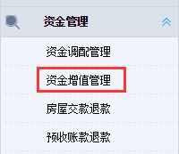

二、发起增值：
1. 点击“创建增值”，进入发起增值业务页面。
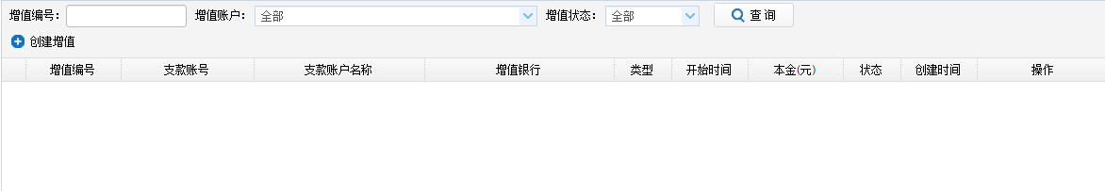
2. 添加相关信息。
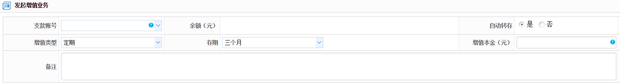
3. 选择左下角的“保存并提交”，提交业务单。
4. 待审核人员审核通过后，回到资金增值管理页面，打印增值通知单，并至银行端进行资金增值确认，发起增值完成。
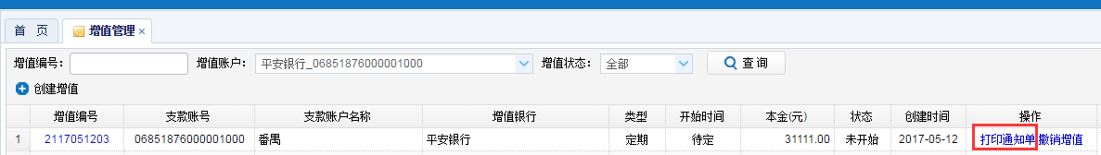

三、增值返还
在增值已到期的情况下将返还本金和增值收益
1. 在需要增值返还的记录后，选择“增值返还”，进入增值返还业务页面。
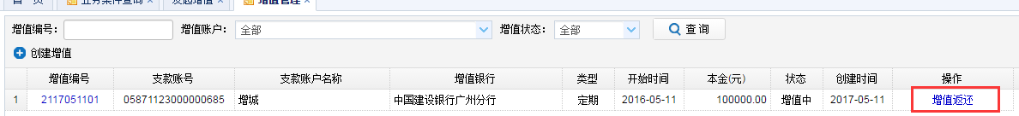
2. 核对增值返还信息，点击“保存并提交”，提交业务单。
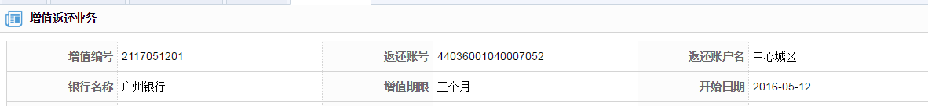
- 待审核人员审核完成，打印增值返还通知单，办理人员持通知单到银行端，业务完成。

3.7.3 购房人交款、退款
操作步骤：
操作步骤：
一、进入购房人交款、退款页面
第一步：登录系统。经办人打开“物业专项维修资金信息管理系统” 》维修资金系统登录。
第二步：点击左侧菜单栏中“交款管理” >>“购房人交款、退款”。

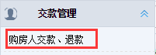
第三步：查询房屋。输入需要交款或退款的房屋地址与所在的物业区域，并点击查询。
- 交款或退款。
- 交款
第一步：进入交款页面。查询的房屋地址列表中，在对应的房屋地址后，选择“交款”。

第二步：填写交款人信息与交款金额。
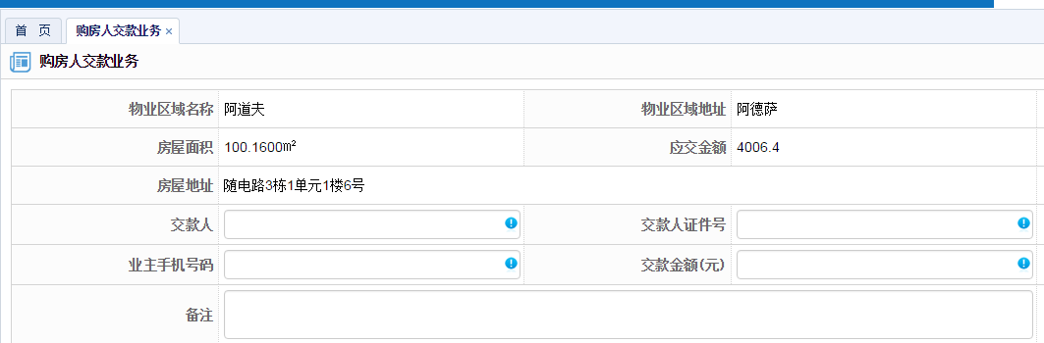

第三步：提交并打印交款通知单。交款人携交款单到银行完成交款。
- 退款
第一步：进入退款页面。查询的房屋地址列表中，在对应的房屋地址后，选择“退款”。
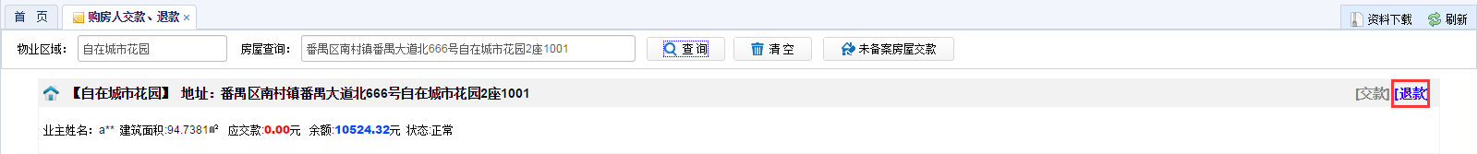
第二步：填写退款信息。
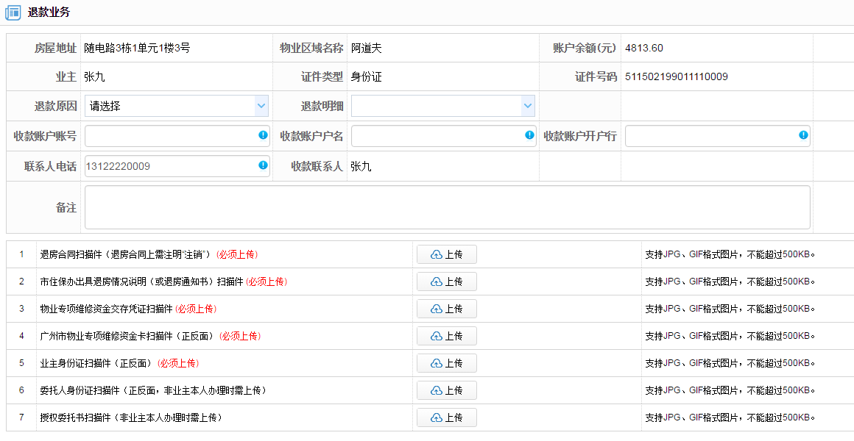
第三步；点击“保存并提交”，打印退款申请表交至退款人，退款人至初审人员处审核该业务；
第四步：待审核完后，打印退款通知书，退款人携退款通知单至银行完成退款。

3.7.4 预收账款退款
业务概述：当预收的账款需要退回时，可通过该业务完成。
操作步骤：
1. 登录系统。申请人打开物业专项维修资金公众服务平台 》维修资金系统登录。
2. 进入预收账款退款管理页面。点击左侧菜单栏中“资金管理” >>“预收账款退款”。
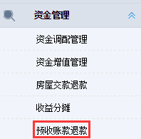
- 添加预收账款退款。点击“添加预收账款退款”按键。
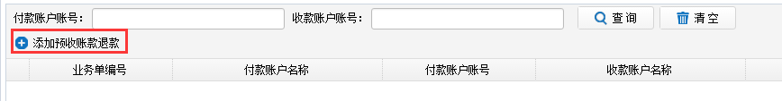
4. 选择付款账户帐号，退款交易流水，填写退款收款账户信息与退款原因。
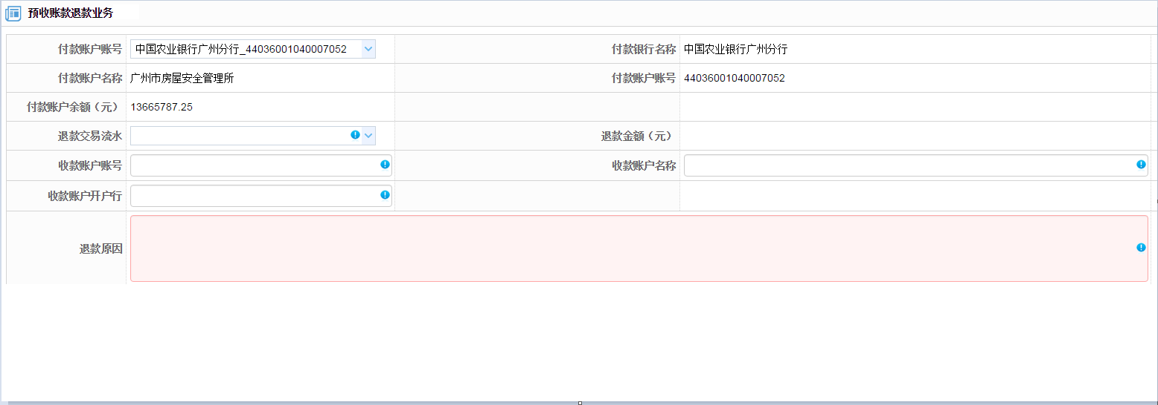
5. 提交申请。点击“保存并提交”。待审核人员审核完成后，打印退款支款单至银行完成退款。

3.7.5 收益分摊
操作步骤：
1. 登录系统。申请人打开物业专项维修资金公众服务平台 》维修资金系统登录。
2. 进入收益分摊页面。点击左侧菜单栏中“资金管理” >>“收益分摊”。
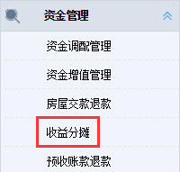
3. 选择帐套，填写备注信息。
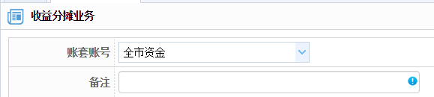
4. 在被分摊金额账户后，填写分摊金额。

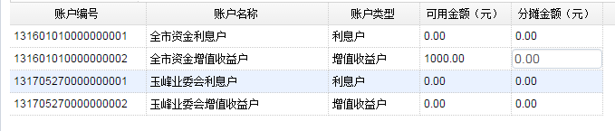
- 保存并提交。
- 待审核人员审核完成，分摊金额自动被分摊，该业务完成。

管理端

4.1 资金核算

4.1.1 业务核算管理
业务核算管理是将已完成的业务单、银行的流水以及财务票据这三方进行对账，对账时应按照账套分别核算。
操作步骤：
第一步：点击左侧菜单“资金核算” >>“业务核算管理”，进入业务核算页面。
第二步：选择需要对账的银行账户，并选择需要对账的时间段，单击“查询”按钮，查询出物业数据。
第三步：银行交易数据。系统可每日自动获取银行交易数据，当需要人工获取数据时则点击“下载银行流水”按钮，手动获取银行流水。
第四步：系统通过交易流水号自动匹配业务数据和银行交易数据。
第五步：当匹配成功无误并与财务票据一致时点击“记账”按钮，该条数据对账完成。
注：
1、当系统自动匹配结果不符合财务做账要求时可以将以匹配的业务市局和银行交易数据撤销匹配，撤销后可人工选择业务数据和银行交易数据进行匹配。
2、对于刷POS和跨行转账未能实时到账的的银行交易数据则可将其标注为在途资金，待资金到账后再讲业务数据和交易数据做匹配。
3、对于预收和利息可以直接记账。

4.1.2财务报表
当交易数据核算记账后可以通过以下报表查询相应核算数据。
- 总账余额表
- 总账明细表
- 物业区域账目汇总表
- 物业区域账目发生额汇总表
- 物业区域账目明细表
- 分户账目汇总表
- 分户账目发生额汇总表
- 分户账目明细表

4.2 资金管理

4.2.1 资金调配管理
操作步骤：
第一步：登录系统。申请人打开“物业专项维修资金信息管理系统” 》维修资金系统登录
第二步：创建业务单。点击左侧菜单栏中“资金管理”>>“资金调配管理”，进入业务单页面。

第三步：点击“发起资金调配”按键，进入资金调配业务页面。
第四步：选择调配的支款账户和收款账户，填写调整金额及调配原因。
第五步：单击“保存并提交”按钮，提交业务单申请。
第六步：待审核人员审核通过后，打印资金调配通知单，并至银行端进行资金调配确认。

4.2.2 资金增值管理
操作步骤：

一、进入资金增值管理页面
1. 登录系统。申请人打开“物业专项维修资金信息管理系统” 》维修资金系统登录
2. 点击左侧菜单栏中“资金管理” >>“资金增值管理”。

二、发起增值：
1. 点击“创建增值”，进入发起增值业务页面。
2. 添加相关信息。
3. 选择左下角的“保存并提交”，提交业务单。
4. 待审核人员审核通过后，回到资金增值管理页面，打印增值通知单，并至银行端进行资金增值确认，发起增值完成。

三、增值返还
在增值已到期的情况下将返还本金和增值收益
1. 在需要增值返还的记录后，选择“增值返还”，进入增值返还业务页面。
2. 核对增值返还信息，点击“保存并提交”，提交业务单。
- 待审核人员审核完成，打印增值返还通知单，申请人持通知单到银行端，业务完成。

4.2.3 购房人交款、退款
操作步骤：
一、进入购房人交款、退款页面
第一步：登录系统。经办人打开“物业专项维修资金信息管理系统” 》维修资金系统登录。
第二步：点击左侧菜单栏中“交款管理” >>“购房人交款、退款”。

第三步：查询房屋。输入需要交款或退款的房屋地址与所在的物业区域，并点击查询。
- 交款或退款。
- 交款
第一步：进入交款页面。查询的房屋地址列表中，在对应的房屋地址后，选择“交款”。

第二步：填写交款人信息与交款金额。

第三步：提交并打印交款通知单。交款人携交款单到银行完成交款。
- 退款
第一步：进入退款页面。查询的房屋地址列表中，在对应的房屋地址后，选择“退款”。
第二步：填写退款信息。
第三步；点击“保存并提交”，打印退款申请表交至退款人，退款人至初审人员处审核该业务；
第四步：待审核完后，打印退款通知书，退款人携退款通知单至银行完成退款。

4.2.4 预收账款退款
1. 登录系统。申请人打开“物业专项维修资金信息管理系统” 》维修资金系统登录。
2. 进入预收账款退款管理页面。点击左侧菜单栏中“资金管理” >>“预收账款退款”。
- 添加预收账款退款。点击“添加预收账款退款”按键。
4. 选择付款账户帐号，退款交易流水，填写退款收款账户信息与退款原因。
5. 提交申请。点击“保存并提交”并打印申请表。待审核人员审核完成后，携退款支款单至银行完成退款。

4.2.5 收益分摊
1. 登录系统。申请人打开“物业专项维修资金信息管理系统” 》维修资金系统登录
2. 进入收益分摊页面。点击左侧菜单栏中“资金管理” >>“收益分摊”。
3. 选择帐套，填写备注信息。
4. 在被分摊金额账户后，填写分摊金额。
- 保存并提交。
- 待审核人员审核完成，分摊金额自动被分摊，该业务完成。

4.3 系统管理

4.3.1 行政区域管理
操作步骤：
第一步：登录系统。经办人打开“物业专项维修资金信息管理系统” 》维修资金系统登录。

第二步：点击左侧菜单栏中“系统管理” >>“行政区域管理”。

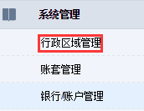
第三步：点击“添加”，进入添加行政区域业务。
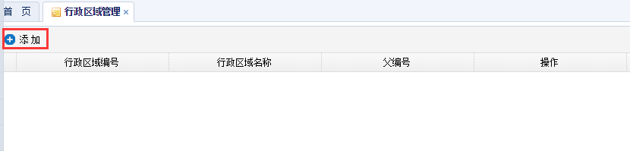
第四步：添加相关信息。
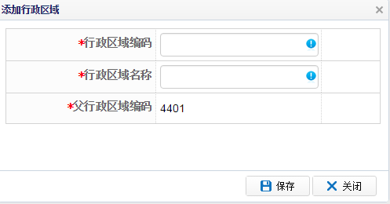
第五步：选择“保存”，行政区域添加完成。

4.3.2 帐套管理
操作步骤：
第一步：登录系统。经办人打开“物业专项维修资金信息管理系统” 》维修资金系统登录。
第二步：点击左侧菜单栏中“系统管理” >>“账套管理”。

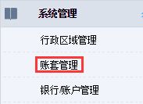
第三步：点击“添加账套”，进入添加行政区域业务。
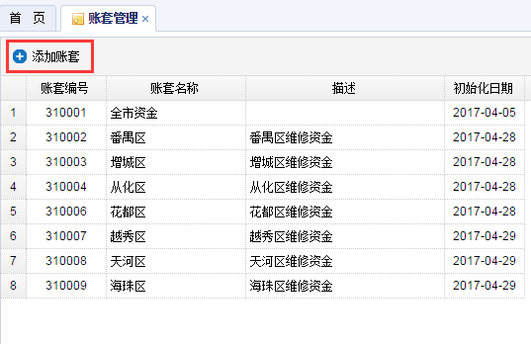
第四步：添加相关信息。
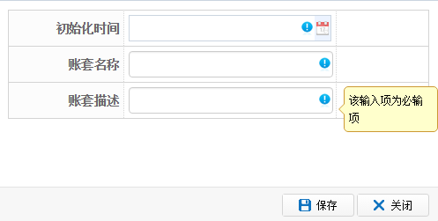
第五步：选择“保存”，账套添加完成。

4.3.3 银行/账户管理
添加银行操作步骤：
第一步：登录系统。经办人打开“物业专项维修资金信息管理系统” 》维修资金系统登录。
第二步：点击左侧菜单栏中“系统管理” >>“银行/账户管理”。

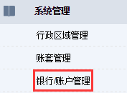
第三步：点击“添加银行”，进入添加行政区域业务。
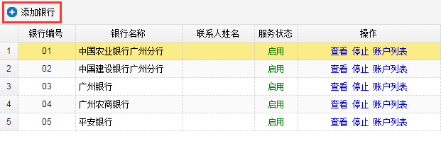
第四步：添加相关信息。
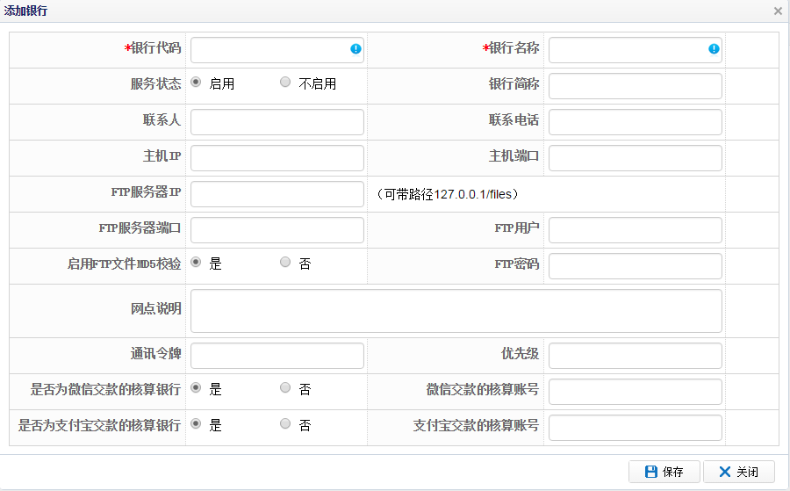
第五步：选择“保存”，银行/账户添加完成。
添加银行账户操作步骤：
第一步：登录系统。经办人打开“物业专项维修资金信息管理系统” 》维修资金系统登录。
第二步：点击左侧菜单栏中“系统管理” >>“银行/账户管理”。

第三步：在需要添加账户的银行后点击“账户列表”。
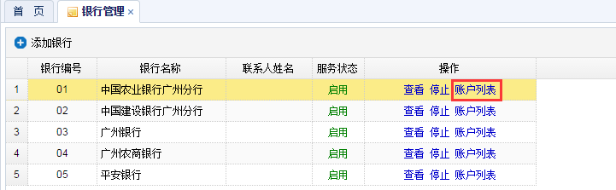
第四步：账户列表框上点击“添加账户”。
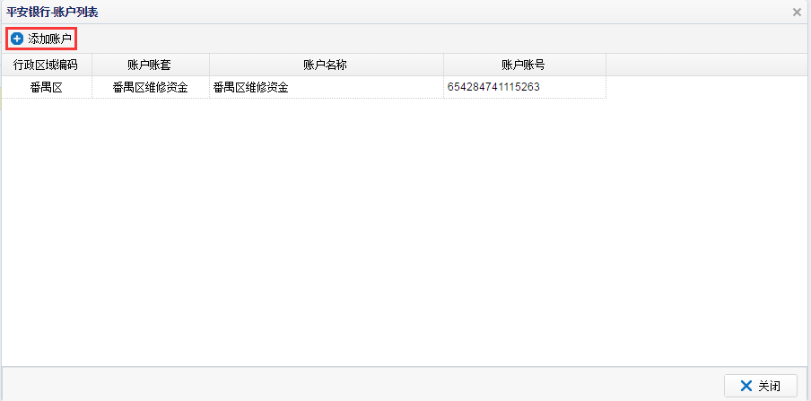
第五步：填写银行账户信息并保存。添加银行账户完成。
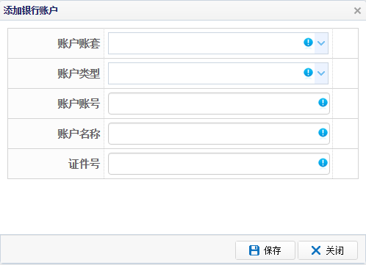

4.5 行政执法
行政执法业务管理包含从立案到结案的全部执法过程，系统通过对行政执行过程的全过程管理，实现行政执法业务管理、处罚库管理、文书制作、行政执法材料管理、查询统计等功能。
流程如下：
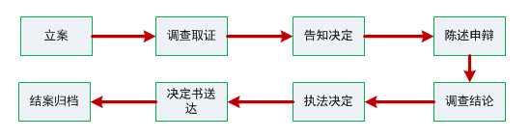
操作步骤：
第一步：登录系统。打开“物业专项维修资金信息管理系统” 》维修资金系统登录。
第二步：点击左侧菜单栏中“行政执法” >>“案件管理”，进入行政执法管理页面。

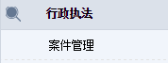
第三步：添加案件。
1）行政执法管理页面点击“添加”。
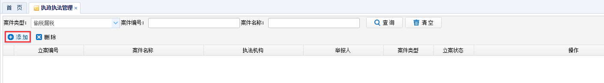
2）在弹出的“添加案件”窗口，填写案件内容，上传要件并保存，添加案件完成。
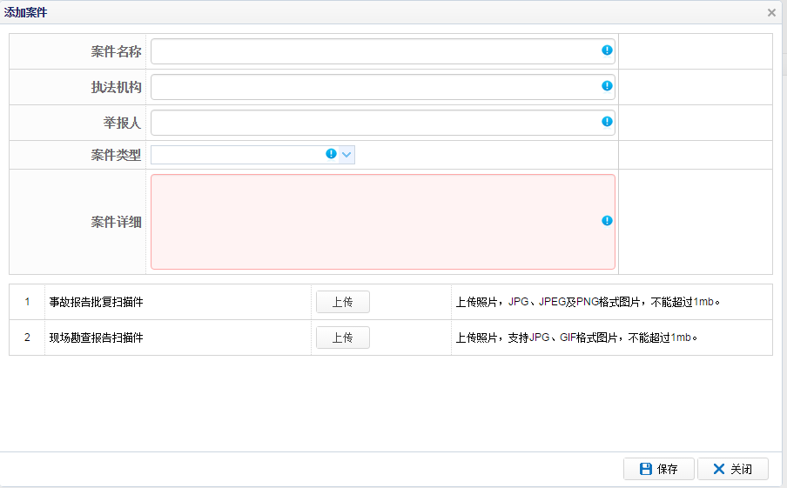

第四步：调查取证，对调查取证获取的相关证据材料的维护管理。
- 在案件列表中，在对应的案件后操作中选择“调查取证”。
- 添加取证内容并保存。
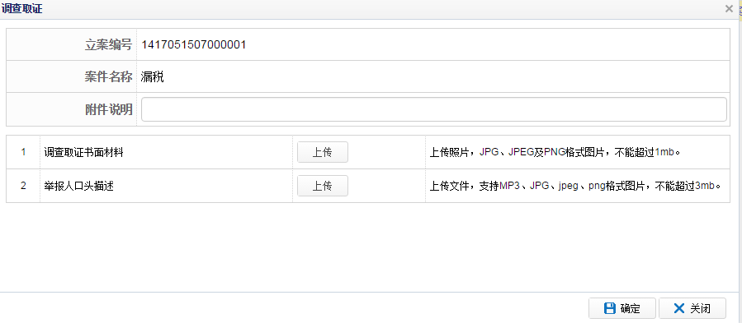
第五步：立案管理，根据法律法规确定是否立案，并告知报案人。
1）在案件列表中，在对应的案件后操作中选择“调查取证”。
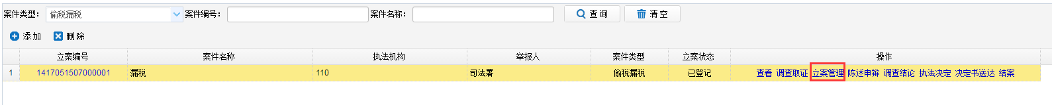
2）确认正式立案。点击“正式立案”。
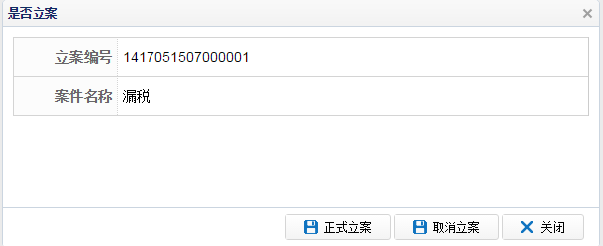
第六步：陈述申辩。
1）在案件列表中，在对应的案件后操作中选择“陈述申辩”。
2）添加申辩材料并点击“确定”。

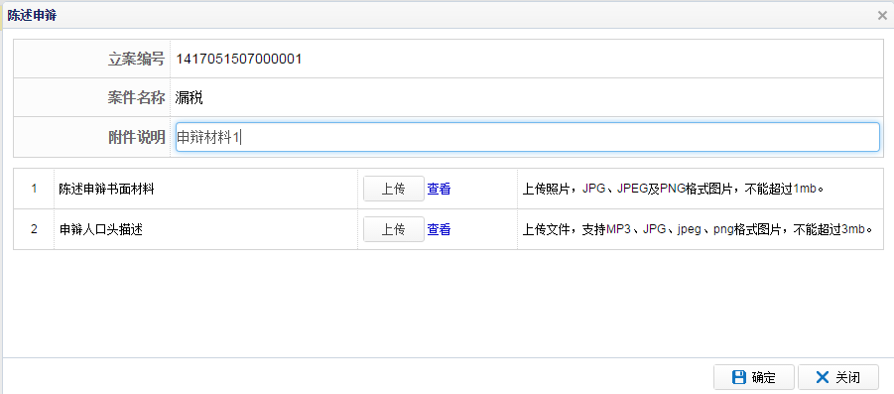
第七步：调查结论。
1）在案件列表中，在对应的案件后操作中选择“调查结论”。
2）添加调查结论并点击“确定”。

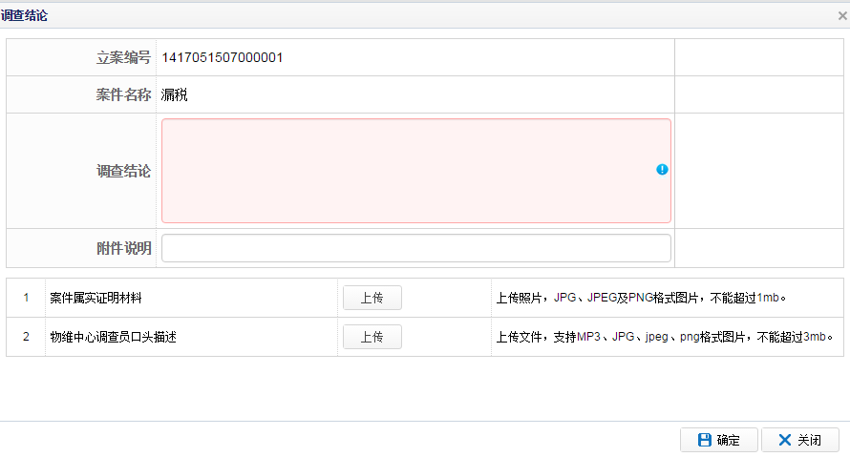
第八步：执法决定。
1）在案件列表中，在对应的案件后操作中选择“执法决定”。

2）填写执法决定通知书并点击“保存并打印”。将执法决定通知书交给被处罚人员或单位。
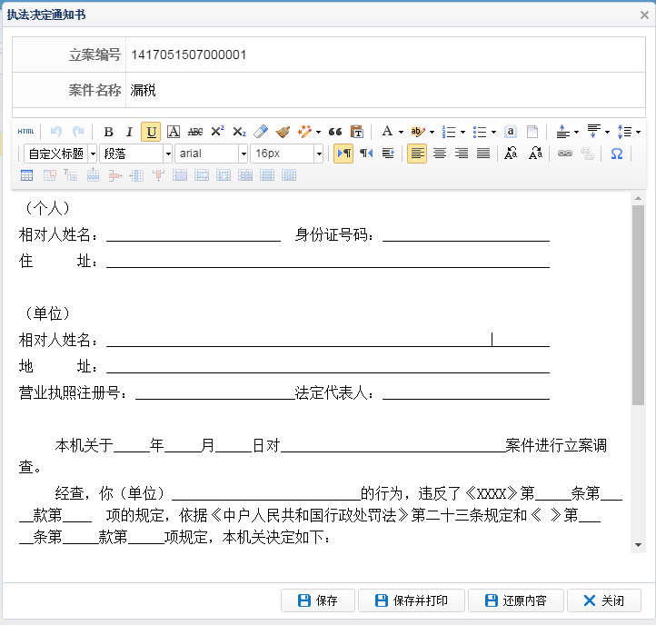
第九步：决定书送达。
1）在案件列表中，在对应的案件后操作中选择“决定书送达”。
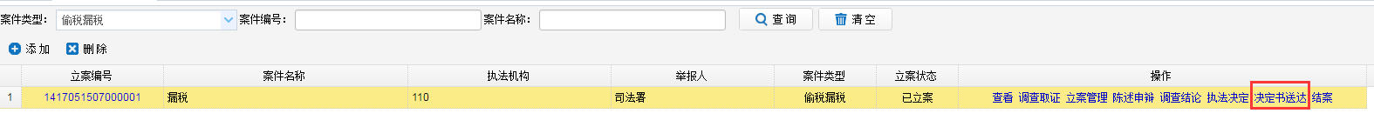
2）记录送达方式与是否送达，并保存。
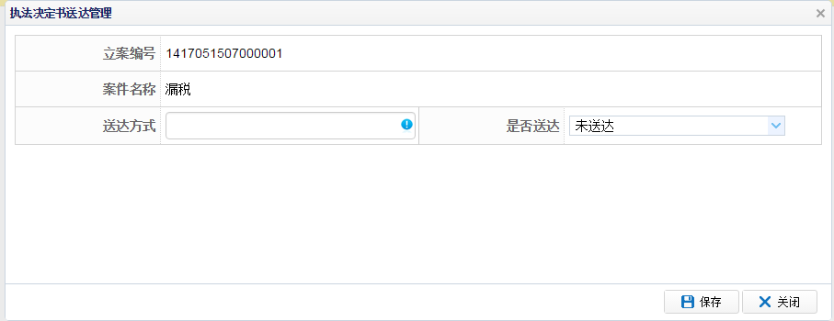
第十步：结案。
1）在案件列表中，在对应的案件后操作中选择“结案”。
2）确认结案，点击“结案”。
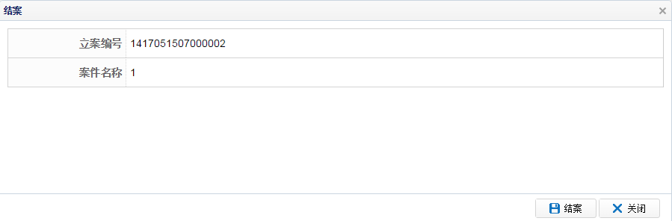

4.6 机构管理
管理部门对相关外部机构进行统一管理，包括查询、新增、修改、删除、功能。

操作步骤：
第一步：登录系统。打开“物业专项维修资金信息管理系统” 》“维修资金系统登录”。
第二步：点击左侧菜单栏中“机构管理” >>“机构管理”，进入行机构管理页面。

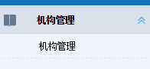
第三步：对机构进行操作。
- 查询机构：选择机构类型，输入机构代码或机构名称，即可查询出该机构。
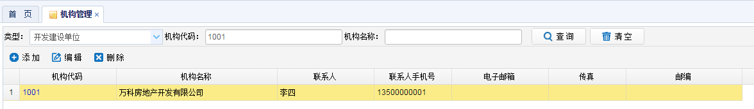
- 删除机构：在查询出的机构列表中，选中要删除的机构，点击“删除”即可。
- 编辑机构：在查询出的机构列表中，选择要编辑的机构，点击“编辑”或双击该机构名称，然后再编辑机构中的内容，编辑完成后，点击“保存”，编辑完成。
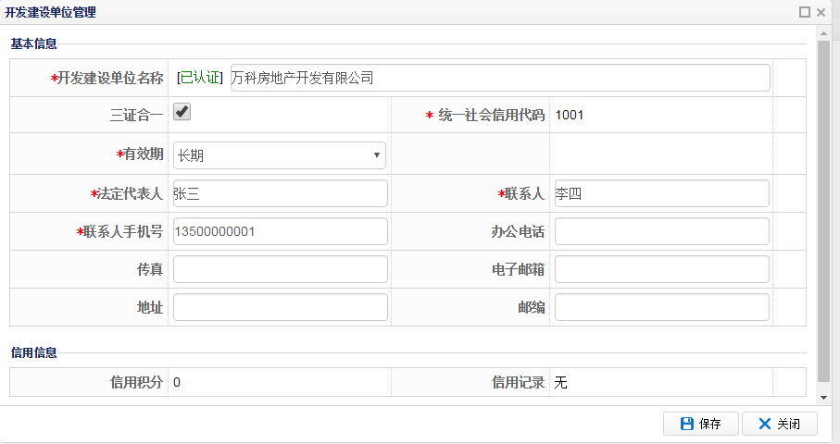
- 添加机构：选择机构类型，点击添加，填写新增的机构内容，并保存。即在该机构类型下添加机构完成。
- 查看信用信息：双击机构名称或选择机构并点击“编辑”可查看该机构信用信息。

